Джейми Наст

Эффект визуализации

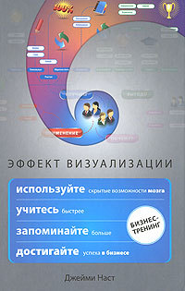

«Эффект визуализации. Как использовать скрытые возможности мозга, учиться быстрее, запоминать больше и достигать успеха в бизнесе /ДжеймиНаст; [пер. c англ. О. А. Дьяковой].»: Эксмо; Москва; 2008
ISBN 978-5-699-27544-1

Аннотация

Если вы хотите добиться выдающихся результатов в профессиональной деятельности, не пожертвовав при этом личной жизнью, вам нужно научиться как можно более эффективно использовать свои интеллектуальные возможности. Предложенная автором методика картирования идей, основанная на эффекте визуализации, позволяет в предельно сжатые сроки оптимизировать умственную деятельность как отдельного человека, так и целого коллектива. Картирование идей – идеальный инструмент максимизации результатов и минимизации затраченных усилий, надежный путь достижения выдающихся успехов в бизнесе и жизни.
Книга будет одинаково полезна и успешному бизнесмену, и начинающему предпринимателю, и каждому человеку, желающему быстрее и эффективнее решать свои проблемы.

Джейми Наст

Эффект визуализации. Как использовать скрытые возможности мозга, учиться быстрее, запоминать больше и достигать успеха в бизнесе

От автора

Появление этой книги – не что иное, как чудо. Она написана в самый напряженный рабочий период, который у меня когда-либо был. Я должна была предоставить отснятый видеоматериал по своему обучающему семинару, задуманному для презентации этой книги. При том, что сроки очень поджимали, я оставила одну из двух видеозаписей, которые мне следовало отредактировать, в Ванкувере (Британская Колумбия). Во время окончательного редактирования этого материала наш новый 32-дюймовый телевизор упал со стола, где он стоял, подключенный к видеокамере. Он пробил дыру в дубовом полу, сломал стол и разбился. Во время проведения семинара в Палм-Бич, штат Флорида, когда там бушевал ураган «Вилма», все мои записи были утрачены, когда окно в моем гостиничном номере разбилось, и ветер унес все, что не было придавлено грузом. Предполагалось, что в течение тех двух недель я буду плодотворно писать, но у меня не было ни материалов, ни возможностей. Процесс написания книги продолжался в том же духе до самого ее завершения, поэтому мою благодарность за то, что это все же свершилось, а также за поддержку всем, кто мне ее оказывал, не передать словами.
Я хотела бы поблагодарить очень многих людей. Все началось с Ренди Рейнса, который в 1991 году познакомил меня с методом ментальных карт (он лег в основу картирования идей), а затем инструктировал меня при проведении моего первого семинара в феврале 1992 года. Ванда Норт, основатель и директор корпорации The Learning Consortium, а до этого основатель и генеральный директор Всемирной сети центров Бьюзена, выдала мне сертификат тренера и была моим наставником с 1992 года. Она также дала множество бесценных советов по поводу этой книги. Я высоко ценю ее дружбу и поддержку. Трейси Бери и Сюзанна Браун управляют офисом The Learning Consortium в Великобритании, это мои спасительницы, когда дело доходит до организации публичных семинаров. Почти 15 тысяч человек, посетивших мои семинары, дали мне тот опыт, которым я сейчас делюсь с вами.
Огромное спасибо Хизер О'Коннор за то, что она вспомнила обо мне и попросила написать эту книгу. Скотт Хегвуд представил меня Джоди Роудс – выдающемуся литературному агенту. Анджело Лем и Катрин Хо предоставили те злополучные видеоматериалы, которые в конце концов все же выбрались из Ванкувера; а Петти Софи осуществила их окончательную редакцию. И конечно, необходимо вспомнить всю команду издательства Wiley, особенно Метта Холта, Шеннон Варго, Кейт Линдсей, Кристину Ким, а также Дебору Шиндлер. Спасибо за терпение, проявленное вами во время нашей совместной работы над этим проектом.
Эта книга была бы невозможна без тех людей, которые предоставили мне свои карты идей и истории. Я очень благодарна им за стремление помочь вам научиться на их примерах. Вы получите удовольствие, знакомясь с ними на этих страницах. Майкл и Беттина Джеттер, Лайза Голдштейн, Хоби Свон, а также вся команда Mindjet – всех слов благодарности не хватит, чтобы отплатить за вашу поддержку и великодушие.
Я хотела бы поблагодарить моих родителей Джима и Шейлу Холл. Они вырастили меня такой, какая я есть, поощряли меня в учебе, да и сами являют собой образец креативности. Я очень признательна своей маме (которая редактировала рукопись, прежде чем я отнесла ее издателю), чье совершенное владение английским языком заслуживает искреннего восхищения. В заключение я хотела бы поблагодарить своего супруга Кевина Наста. Он был рядом с того самого дня, когда я научилась картировать идеи; после, когда мы начали свой собственный бизнес в 1997 году; и сейчас, во время написания этой книги. У меня нет слов, чтобы выразить свою благодарность за его любовь, поддержку, терпение и вдохновение. Он – лучший!

Об авторе

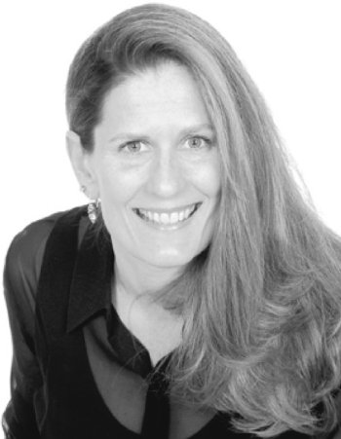

Джейми Наст самозабвенно помогает людям и организациям преодолевать барьеры на пути к успеху, включая те, которые кроются в нашем разуме.
Она родилась и выросла в Форт-Уэйне, штат Индиана, а сейчас проживает в Плимуте, штат Мичиган, где они с мужем основали Nast-Group, Inc., компанию, занимающуюся тренингами и консультациями. Джейми специализируется в области раскрытия способностей разума с 1992 года. Ее семинары помогают раскрыть способности разума и повысить продуктивность отдельного человека или целой организации. Сфера ее интересов охватывает картирование идей, скорочтение, лидерство, память, презентации, раскрытие творческого потенциала, расширение возможностей, стратегическое планирование, визуальное представление и тренинги для тренеров.
Кроме того, NastGroup сотрудничает с английской компанией The Learning Consortium (TLC), в которой Джейми выступает в роли партнера и ведущего тренера. TLC занимается внедрением новых тренинговых технологий и методов решения проблем по всему миру.
С 1992 до 2006 год Джейми руководила американским подразделением центров Бьюзена и была единственным ведущим тренером, представляющим эту организацию во всем мире. За это время она стала наставником почти 15 тысяч человек, которым помогла повысить умственную продуктивность, а также выдала 109 лицензий официальных инструкторов Центров Бьюзена представителям 24 стран. Она также написала руководство по проведению тренинга для Центров Бьюзена «Мышление, обучение и разработка семинаров».
Джейми 12 лет проработала в корпорации Electronic Data Systems, проводя тренинги управленческих и лидерских способностей; в 1996 году она получила сертификат на проведение тренингов по книге Стивена Кови «Семь навыков высокоэффективных людей». Она выпускница Университета Пердью (основная специальность – «Промышленный менеджмент», вторая – «Компьютерные науки»).
Используя свои уникальные способности к коучингу; Джейми проводит свой мастер-класс непосредственно для читателя. В 1996 году вышла ее публикация в PersonalExellence, а в феврале 2004-го она была гостем VoiceAmerica.com.
Джейми консультировала целый ряд клиентов, таких как: American Institute of Banking, American Bankers Association, Association of Christian Schools International, BMC Software, British Petroleum, Chattanooga Advertising Federation, ConocoPhillips, DTE Energy, The Dwight School, Farmington Hills Public Schools, Franklin Templeton, Ford Motor Company, GM, General Physics, Institute of Management Accountants, L. L. Bean, Macomb Intermediate School District, MARC Advertising, Matrix Imaging, Mayo Clinic, Middle Tennessee State University, Mindwerx International of Australia, Operation Smile, Pennsylvania College of Optometry, Psychotherapy Networker, Saline Leadership Institute, Software Spectrum, U.S. Army Ammunition Management, University of Pittsburgh Institute For Entrepreneurial Excellence, VHA Inc. и Willow Run High School.
Для получения дополнительной информации по картированию идей и о семинарах Джейми см. www.IdeaMappingSuccess.com.

Предисловие

В Джейми замечательным образом сочетаются реалистичность взглядов, серьезность и невероятная увлеченность. Ее воодушевление подкрепляется опытом тех пятнадцати лет, в течение которых она делилась своими методами с деловыми (зачастую скептически настроенными) и невероятно занятыми бизнесменами, а затем наблюдала, как они оживали! Методы, которыми делится Джейми, очень просты и в то же время чрезвычайно глубоки, так как основаны на том способе обработки информации, который является общим для всех людей, – и потому они работают.
Эта книга – вершина ее огромного опыта общения с теми, кто, как и вы, нуждался в ответах, способных принести облегчение, избавить от перенапряжения, подавленности и бессилия, столь распространенных в наши дни на рабочем месте.
Позвольте рассказать еще немного о том, почему я считаю, что именно Джейми должна была быть автором такой книги. Она работала в сфере лидерства и организационного обучения в компании, занимающейся информационными технологиями. Когда Джейми посетила один из первых классов курса Mind Matters, она уже была весьма успешным человеком, но этот класс буквально изменил ее жизнь! Она сразу решила, что хочет стать тренером, чтобы обучать других. И она это сделала, всецело отдавшись этому делу. Ситуация стала развиваться, когда акценты были смещены с видеоматериалов (кто сейчас помнит это увлечение начала 1990-х?!) на тренерскую работу. Джейми успешно выполнила задачу создания на основе видеоматериалов руководства по проведению тренингов. Она сделала это, используя свою способность обрабатывать мельчайшие детали, удерживая в уме целостную картину и применяя те умения, которым она обучает!
Ее работа произвела на меня огромное впечатление, и конечный продукт был превосходным; сегодня он востребован во всем мире, его цель – дать возможность новым тренерам поддерживать целостность техники картирования идей.
Мы с Джейми тесно сотрудничали тогда и позже, когда она оставила прежнее место работы, чтобы открыть собственную тре-нинговую и консультативную компанию.
Книга «Эффект визуализации» знакомит вас с практичными, реально выполнимыми, экономящими время, поддерживающими психическое здоровье методами и примерами, позволяющими сделать вашу деловую жизнь легче и приятнее! Думаю, сегодня это будет полезно в работе каждому!
Тони Бьюзен проделал великолепную работу, создав и распространив метод ментальных карт. Джейми продолжает начатое им, предлагая деловым людям свои знания и умения. Она и сама уже больше пятнадцати лет использует эти методы в своей работе. Более того, она обучила почти 15 тысяч людей, проходя с ними путь от понимания до практического применения. Она проходит через все «да, но…», «так как же мне…?» и «я зашел в тупик», помогая развить новоприобретенный навык в эффективное умение.
А теперь позвольте задать вам несколько вопросов.

Вы чувствуете себя слегка (или весьма) подавленным?
Вы испытываете стресс?
Случается ли, что в конце дня вы еще дальше от цели, чем тогда, когда начали работу?
Вас бросает в дрожь перед началом публичного выступления?
Чувствуете ли вы себя в тупике, когда вас принуждают к созданию новых идей?
Вам кажется, что ваше мышление уже не такое ясное, как прежде?
Вы хотели бы более эффективно определять свои приоритеты?
У вас бывают проблемы с тем, чтобы включить свои мыслительные способности?
Или чтобы выключить их?
Было бы полезно планировать быстрее и лучше?
Вам хотелось бы иметь более развитые аналитические способности?
Вы страдаете от трудностей с концентрацией внимания?
Ваша память ухудшается?
Вам постоянно не хватает времени, чтобы сделать необходимое, не так ли?
Вы чувствуете себя незаинтересованным?
Вы хотели бы быть в состоянии принимать лучшие решения?
У вас есть проблемы, которые нужно решить?
Вы попадаете в замкнутый круг шаблонного мышления?
Вы откладываете свои дела на потом?

Если вы ответили «да» на три или более вопроса, эта книга для ВАС!
Сейчас вы держите в руках способ разрешения всех этих проблем. У вас есть возможность изменить свою жизнь, как Джейми изменила свою. Не забудьте пристегнуть ремни – это будет быстрое изменение к лучшему.
До конца своих дней вы будете очень довольны тем, что начали это путешествие.
Ванда Норт

Вступительное слово

А у, вы где? Погребены под завалами бумаг и срочной работы? На вас давит необходимость все это закончить? Вам трудно систематизировать свои мысли? Как бы вы оценили свою способность предлагать новые идеи, планировать, излагать свои мысли, обучаться, мыслить стратегически, создавать, быстро и умело подготавливать и проводить доклады? Если бы существовал легкий способ сэкономить ваше время, повысить вашу продуктивность, помочь вам справиться с большими, сложными проблемами (да еще весело!), вы бы заинтересовались? А, вот вы где! Теперь я вас вижу.
Картирование идей – мощный инструмент, который поможет вам сделать все это и даже больше. В этой книге используется деловой подход к обучению новому умению абсолютно всех людей, какое бы положение на работе и в жизни они ни занимали. Много лет назад мне в руки попала книга о памяти, и я подумала, что она поможет мне улучшить память. Знаете, там не было ничего, что научило бы меня улучшать свою память. Я подумала: «Пустая трата времени». Эта книга – полная противоположность. В ней не потрачено ни минуты на теорию или «воду». На следующих страницах вы найдете упражнения, инструкции, примеры, истории, методы и способы применения, которые можете использовать, чтобы научиться составлять карты идей.
Как правило, люди, обучившиеся картированию идей, говорят, что теперь они мыслят иначе. Общество и образование втиснули наш нелинейный мозг в линейный ящик, а потом мы удивляемся, почему учеба и мышление даются порой так тяжело. Карты идей используют нелинейную, ассоциативную природу нашего мозга. Они отражают естественную работу мозга.
За прошедшие годы мне звонили сотни людей, которые хотели обучиться картированию идей, но не имели такой возможности. Суть их вопросов была примерно следующей.
«Собираетесь ли вы проводить семинары в моем городе в этом году?» На что я с сожалением часто отвечала: «Нет».
«Где будет проводиться ваш следующий семинар?» Обычно оказывалось, что на расстоянии полстраны от них.
«Знаете, я прочитал о картировании идей, но не могу начать. Есть ли книга, которая помогла бы мне справиться с моими трудностями и показала все способы картирования идей?» Я спрашивала их, какие книги или материалы они читали. Они говорили, что книги не помогли.
Я написала эту книгу
• чтобы все люди, у которых нет времени или денег, чтобы приехать на семинар, имели источник информации;
• чтобы познакомить вас с искусством картирования идей;
• чтобы искренне поделиться с вами теми трудностями, которые обычно испытывают люди при изучении этой техники, а также предложить пути их преодоления и сделать ваше обучение легким;
• чтобы показать вам все многообразие возможных применений техники картирования идей;
• потому что каждый человек должен иметь возможность научиться картировать идеи.

Первые пять глав дадут определение картированию и проведут вас через процесс составления карт идей. Вы узнаете о законах картирования идей; как генерировать идеи естественным путем логической ассоциации; с чего начинать; об обычных препятствиях, возникающих при картировании идей, и способах преодоления этих препятствий. Глава 6 предоставит вам десятки способов применения составленных от руки карт идей. Каждый способ будет сопровождаться соответствующей картой идеи и комментариями, сделанными ее создателем. В главе 7 тоже представлены способы применения карт, но на этот раз все они были составлены с помощью программного обеспечения Mindjet Pro 6. В главе 8 три человека поделятся с вами своим опытом развития от уровня начинающего составителя карт идей до уровня мастера (включая примеры их карт). Глава 9 раскрывает основные принципы метода командного составления карт – техники картирования идей, применяемой в случае, когда группам людей необходимо генерировать идеи, планировать или решать проблемы. Глава 10 добирается до сути картирования идей. Теперь, когда вы узнали общие законы и освоили основные навыки, я покажу вам некоторые продвинутые способы применения картирования, нарушающие известные вам правила. В главе 11 мы вернемся к деятельности, которой занимались в главе 2, и сравним ваши новые навыки картирования с прошлыми линейными записями. Глава 12 предлагает 28 дел, в которых можно применить картирование идей, чтобы начать тренироваться. И наконец, глава 13 дает вам завершающее задание – картирование идей в режиме реального времени.
Я провела многие годы в корпоративной Америке. В книге «Эффект визуализации» нашли отражение годы моего опыта, полученного в бизнесе, годы обучения картированию идей и опыт еще двадцать одного «картографа» идей со всего мира. С помощью этой книги вы с начального уровня придете в передовое царство картирования. Суть ее – вы и развитие ваших умений, и для меня большая честь поделиться с вами этой информацией.
Добро пожаловать на ваше рабочее место картирования идей! Меня зовут Джейми Наст, и я буду вашим инструктором.

Введение

Что-то происходит. Мы становимся визуально ориентированным обществом. Для многих понимание мира ограничивается не чтением текста, а просмотром картинок.
Пол Мартин Лестер, Syntactic Theory of Visual Communication

Линейная передача информации, линейное мышление, линейное решение проблем, линейные записи: все это не отражает особенностей обработки информации человеческим мозгом. К сожалению, линейная передача информации – это основной способ, все еще используемый 98 % человечества в бизнесе, образовании и жизни. С самого детства нас обучают таким образом, что отбивают всякое желание использовать весь спектр возможностей коры головного мозга. В одной статье, опубликованной недавно компанией Hewlett-Packard, приводятся данные исследования, согласно которым люди запоминают 10 % услышанного, 20 % прочитанного и около 80 % увиденного и сделанного. Эта книга обучит вас революционно новому умению, которое положит конец недостаточно эффективному использованию мозга и значительно улучшит мышление и обучение, совмещая видение и действие.
В современном мире человек постоянно сталкивается с необходимостью делать больше с меньшими затратами, втискивать двенадцатичасовую продуктивность в восьмичасовой рабочий день, творчески справляться с проблемами, находить рынки сбыта для новых продуктов, постоянно обучаться и профессионально развиваться, рационализировать процессы, планировать проекты, в которых сочетались бы понимание и востребованность всеми участниками команды, – и при этом пытаться соблюдать баланс между работой и личной жизнью.
Картирование идей – это революционный способ эффективно соответствовать всем этим требованиям и действовать таким образом, чтобы процесс придавал вам энергии и делал вас еще более креативными, чем раньше. Карта идеи – это находящаяся под рукой яркая, наглядная картина проблемы, и всего на одном листе бумаги. Благодаря ей мозг способен думать, видеть и понимать так эффективно, как это невозможно при восприятии многостраничного линейного документа, содержащего ту же информацию. Картирование идей разрушает традицию линейного мышления и предлагает отдельным людям и целым командам способ, позволяющий планировать, обучаться, повышать продуктивность, экономить время, улучшать память и творить, используя ассоциативную логику и все способности коры головного мозга.
Те, кто познакомился с картированием идей, обнаружили, что это изменило всю их жизнь. Это работает настолько хорошо (кажется, волшебным образом), что самые крупные американские корпорации, институты и школы наняли меня для обучения их сотрудников. Вот некоторые из этих организаций: American Institute of Banking, American Bankers Association, Association of Christian Schools International, BMC Software, British Petroleum, Chattanooga Advertising Federation, ConocoPhillips, DTE Energy, The Dwight School, Farmington Hills Public Schools, Franklin Templeton, Ford Motor Company, GM, General Physics, Institute of Management Accountants, L. L. Bean, Macomb Intermediate School District, MARC Advertising, Matrix Imaging, Mayo Clinic, Middle Tennessee State University, Mindwerx International of Australia, Operation Smile, Pennsylvania College of Optometry, Psychotherapy Networker, Saline Leadership Institute, Software Spectrum, U.S. Army Ammunition Management, University of Pittsburgh Institute For Entrepreneurial Excellence, VHA Inc. и Willow Run High School.
Ассоциативному методу, с помощью которого составляются карты идей, легко обучиться. Он объясняется в главе 2 и отражает то, как наш мозг естественно и свободно ассоциирует информацию и создает связи между блоками данных. Это словно мозговой штурм с привлечением инструмента, позволяющего фиксировать, организовывать, ассоциировать, для того чтобы высвободить блестящие мысли. И все это на одной странице. Картирование идей выводит из тупика линейного мышления и в каждом из нас воспитывает такой необходимый навык визуализации.
Я выпускница Университета Пердью в городе Вест-Лафайет, штат Индиана, по специальностям «Промышленный менеджмент» и «Компьютерные науки». Двенадцать лет я работала в корпорации Electronic Data Systems (EDS). В 1991 году я познакомилась с методом ментальных карт (который позже переработала в технику картирования идей). Мой логический, аналитический и последовательный мозг был настроен более чем скептически к возможностям этого метода; но я также страстно стремилась найти креативный инструмент, который стимулировал бы правое полушарие моего мозга. Способность карт идей объединять возможности правого и левого полушария привела к прогрессу практически во всем, чем я занималась. Что касается данной работы, то я обучила почти 15 тысяч человек картированию идей, лицензировала и обучила 109 инструкторов по картированию идей из 24 различных стран, а также услышала тысячи историй об успешном применении этого метода. Некоторыми из этих примеров я поделюсь с вами в последующих главах.
Эта книга предназначена для всех людей независимо от их положения на работе и в жизни. Я расскажу вам о необыкновенных достижениях обыкновенных людей со всего света. Любой человек (особенно вы) может научиться использовать технику картирования идей для достижения невероятного успеха! Книга научит вас это делать.

Глава 1

Игры разума

Что, если бы существовал способ, позволяющий выполнять больше дел, прилагая меньше усилий, и сократить количество часов, проведенных за работой? Что, если бы существовал инструмент, делающий вас более эффективным и организованным? Что, если бы существовала техника, повышающая вашу креативность и способность излагать свои идеи? Что, если бы вы могли открыть источник, который изменит сам процесс вашего мышления и обучения, навсегда улучшив вашу работу и жизнь? Были бы вы заинтересованы в этом?
Именно это сделало для меня и миллионов других людей во всем мире картирование идей. Оно может обеспечить вам такой же успех. На протяжении всей этой книги я провожу группы и отдельных людей через процесс, обучающий более эффективному использованию мозга. Все начинается с того состояния, в котором вы находитесь сейчас. Там же это началось и для меня.

Поворотный момент

Был поздний августовский вечер, пятница 1996 года. Я была измотана непрерывными поездками на протяжении месяца, во время которых проводила семинары по лидерству для менеджеров и руководителей компании, в которой работала. На тот момент я работала на EDS – крупную компанию, занимающуюся информационными технологиями. Я была одной из восьми тщательно отобранных кандидатов, приглашенных в команду, которая развивала лидерские способности сотрудников, работающих на Среднем Западе и в Канаде. В понедельник предстояла очередная поездка. Это был мой первый опыт обучения новому курсу, и я столкнулась с проблемой, к которой не была готова. Предстояли тяжелые выходные.
За несколько месяцев до этого я получила сертификат фасилитатора пятидневного семинара Стивена Кови «Семь навыков высокоэффективных людей». И пока мне не представлялась возможность вести группу. Поэтому меня беспокоил некоторый «туман» в моих знаниях, потому что прошло много времени с момента получения сертификата. Освежить в памяти материал означало практически то же самое, что выучить его заново. Реально оценивая ситуацию, я понимала, что для этого мне нужна как минимум неделя. Если вы хоть раз видели одно из руководств фасилитатора, вы меня поймете. Это увесистая книга толщиной в 7,5 см (я нарочно измерила свой учебник, чтобы быть уверенной, что не преувеличиваю!) с многочисленными видеоматериалами в придачу.
Мы вместе с одной из коллег должны были провести два тренинга для двух различных групп в Индианаполисе, штат Индиана, начиная с понедельника. По графику работы мы должны были пробыть там две недели. В понедельник мы проводим первое занятие для группы А, во вторник – первое занятие для группы Б и т. д., пока тренинги не будут полностью пройдены обеими группами. Для опытного фасилитатора умение притворяться может быть весьма полезным в самых разнообразных ситуациях, но только не при демонстрации степени понимания материала. Не знаю, чем это было вызвано – чувством самосохранения или желанием спасти хотя бы часть моих выходных, но решение пришло довольно быстро.
На протяжении четырех лет я использовала ментальные карты (mind maps® – зарегистрированная торговая марка Всемирной сети центров Бьюзена) и обучала людей их составлению. (Картирование идей основывается на методе ментальных карт.) Ментальные карты – это способ записывать или организовывать мысли в виде ключевых слов и изображений, позволяющий уместить большой объем информации на одном листе бумаги. Он работает и как мнемотехнический прием. Я знала, что это мощный способ, но никогда прежде не находила ему такого широкого (и весьма важного) применения. Я была загнана в угол, и у меня не было выбора. Это должно было сработать.
Вот план, который мы разработали с моей коллегой. Поскольку она значительно лучше меня знакома с материалом, который мы должны были подать, то проводит первое занятие для группы А. Я сижу за последним столом и в течение всего дня составляю карту на одном листе бумаги формата А3. На следующий день я провожу первое занятие с группой Б с помощью своей карты. Если метод срабатывает, мы повторяем эту стратегию все оставшееся в Индианаполисе время. Она согласилась попробовать. В целом я хорошо провела выходные. Но, несмотря на достаточно большую уверенность в том, что план сработает, я все же чувствовала некоторое волнение.
Эксперимент в Индианаполисе, как это впоследствии оказалось, начался в понедельник, когда я сидела за последним столом, вооружившись маркерами, руководством фасилитатора, раздаточными материалами участников, тезисами курса и копиями видеоматериалов. Я фиксировала все: последовательность подачи материала, приводимые истории, номера страниц, к которым должны обратиться участники; использование плакатов или диапроектора; в какой точке какой видеоматериал включить; что пропустить, что проглотить; что названо, что зафиксировано на доске. К концу дня мой мозг кипел от напряжения, но я сделала это! На следующий день я провела первое занятие для ничего не подозревающей группы Б с помощью своей единственной карты формата А3.
Полный успех! Я не только держала весь материал перед глазами, но и могла видеть взаимосвязи ключевых пунктов. Я усвоила материал действительно хорошо, сэкономила как минимум неделю времени на подготовку, а при подготовке к будущим занятиям мне стоило всего лишь заранее просмотреть карту. Я была потрясена! Все оставшееся время курса мы следовали нашему плану с тем же успехом. У меня сохранились те первые карты, и я рискнула бы и сегодня провести по ним тренинг, несмотря на то что в последний раз делала это в 1997 году.
Рисунок 1.1 – карта того первого дня в Индианаполисе. Я знаю, что она выглядит странно, но не расстраивайтесь из-за этого. От вас никто и не ожидает, что вы сможете понять мою карту. Я лишь хочу, чтобы вы познакомились с внешней структурой этих графических творений.
Тот опыт раскрыл такие мощные возможности картирования, каких я никогда прежде не видела. С тех пор моя эффективность, продуктивность и креативность стремительно возрастают, что является результатом использования этого нового умения. Сейчас в моем архиве множество подобных историй впечатляющего успеха людей со всего мира. Некоторыми из них я поделюсь с вами на страницах этой книги.
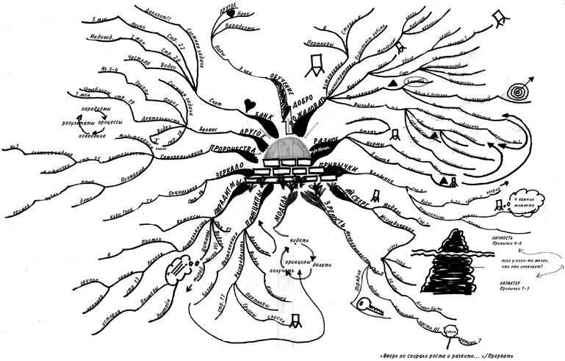

Рис. 1.1. «Ты помнишь, как все начиналось?»

Цели

Я писала эту книгу, поставив перед собой следующие цели:
• дать вам инструмент, который поможет повысить в геометрической прогрессии продуктивность и эффективность в работе и жизни;
• пробудить творческое мышление;
• предоставить вам возможность использовать безграничные способности мозга;
• предложить альтернативу традиционному мышлению, способу обмена информацией, творчеству и обучению;
• обучить вас картированию идей.

Требования сегодняшнего дня

С какими требования бизнеса и жизни вы сейчас сталкиваетесь? В скольких различных направлениях вас заставляют работать? От вас требуют постоянно решать проблемы, быть креативным, планировать, управлять проектами, экономить время, выдвигать идеи, поддерживать идеальные отношения с клиентами, быть в курсе новейшей информации, исключать излишнюю информацию, эффективно вести свою команду, сокращать расходы – и при этом соблюдать баланс со всем, что вы делаете помимо работы?
В современном деловом мире от людей постоянно требуется делать больше с помощью меньшего. Результат? Люди перегружены. Они проводят чудовищное количество часов на работе (иногда переливая из пустого в порожнее); работа становится тяжелейшим камнем на шее; ожидания начальства растут; страдают все: работники, семьи, бизнес. Хотим ли мы жить так? Не думаю.
Вы обратились к этой книге в поисках инструмента, который поможет вам. Что ж, вы сделали хороший выбор. Но именно сейчас я хочу предостеречь вас. Если вы похожи на большинство людей, то вы мыслили, организовывали, делали записи, принимали решения, планировали, передавали и представляли другим информацию, учились и творили, используя линейный способ действий, и так было еще со времени учебы в начальной школе. Это прочно укоренившаяся привычка. Вы протоптали нейронную тропу в вашем мозге. Потребуется определенная доля терпения, настойчивости и много тренировок, чтобы научиться новому умению, не менее мощному, чем уже существующее. Само по себе картирование идей выучить не сложно; собственно, это довольно просто. Но поначалу придется приложить немного усилий, чтобы побороть конкурирующее стремление вернуться к привычке линейных записей. В течение какого-то – достаточно короткого – времени будет казаться, что делать записи в линейном формате легче, но как только вы достигнете определенного уровня знаний, то сами себя удивите. Линейное мышление и записи нормальны, но не естественны. Картирование идей – естественное отображение деятельности человеческого мозга. Обучение картированию идей – это первый шаг на пути повышения вашей продуктивности и творческих возможностей. Я поздравляю вас с тем, что вы готовы рискнуть стать другим и отклониться от нормы! Это будет одним из лучших вложений времени и энергии, которое вы когда-либо делали.

Взгляд на ваши привычные записи

Для того чтобы понять, как вам может помочь картирование идей, прежде необходимо понять, как вы записываете свои мысли на бумаге. Пожалуйста, положите перед собой какие-нибудь недавние записи. Желательно, чтобы они состояли из нескольких страниц, были важными и были сделаны более суток назад. Они могут быть сделанными от руки или набранными на компьютере, созданными для любой цели. С этого момента я буду называть эти записи вашими «исходными заметками».
Задайте себе следующие вопросы.
• Насколько хорошо я помню информацию, зафиксированную в моих записях?
• Насколько стройно систематизированы мысли?
• Сколько цветов я использовал?
• Включил ли я какие-либо изображения?
• С какой целью я делал эти записи? Соответствуют ли они моей конечной цели?
• В моем распоряжении слишком много или недостаточно деталей, необходимых для достижения цели?
• Как бы я оценил свои креативность и воображение, проявленные на этих страницах?
• Что я сделал в результате этих записей?
Эти результаты дадут вам основу для сравнения, так как вы начинаете картировать идеи.

Цель записей

На этом раннем этапе я хочу обратить ваше внимание на главный фактор – важно определить цель, с которой вы делаете записи, и твердо ее придерживаться. Нередко люди записывают излишние подробности, как будто их должны экзаменовать по этому материалу. Такая привычка обусловлена долгими годами учебы. Один из лучших советов, который я могу дать, – прежде чем фиксировать свои мысли (электронным способом или вручную), необходимо определить цель. Это выявит суть всего, что вы делаете, – какого рода данные фиксировать, на какое количество подробностей обращать внимание; сколько времени посвятить этому занятию; объем материала, который вы слушаете или изучаете; как систематизировать ваши мысли; как определить, набросок это или конечный продукт; а также как будет использоваться данный документ (или карта идеи!).
Это настолько важно, что я назову это уроком 1 из ряда уроков, представленных в данной книге. (Полный список уроков читайте в приложении.)

Урок 1: определите цель, с которой вы делаете заметки

Сохраните ваши исходные заметки. Мы будем их использовать во время дальнейшей работы над этой книгой.

Польза от картирования идей

Тренировка вашего мозга для более эффективного обучения окажет огромное влияние на вашу эффективность в целом. Тренированному мозгу требуется меньше усилий для обучения, тогда как конечные результаты улучшаются многократно. Нетренированный мозг – образец неразберихи. Если потребовать от нетренированного мозга выполнить незнакомое ему задание, он будет обращаться к различным своим участкам в поисках ответов (и часто не находя их), поэтому он не эффективен. (См. главу 9 книги Скотта Хегвуда «Memory Power», где представлены снимки мозга, сделанные методом сканирования, и результаты исследования, проведенного Школой медицины Университета Уэйк Форест в Винстон-Салеме, штат Северная Каролина.)
В конечном счете, картирование идей может принести пользу в следующих сферах:
• обучение;
• творчество;
• мышление;
• планирование;
• развлечения;
• память;
• составление записей;
• принятие решений;
• передача информации;
• подготовка и проведение выступлений и докладов;
• изучение чего-либо;
• комплексное ви дение единой идеи и взаимосвязь между ее составляющими;
• выполнение работы;
• и многое другое!
На этом этапе ваша задача – довериться мне и позволить провести вас через процесс обучения картированию идей. Будьте готовы немного поработать. Как только вы освоите этот новый навык, я попрошу вас составлять одну карту в день, пока это не войдет в привычку. Это будет путешествие со многими призами. Готовы начать?

Резюме

В конце каждой главы будет представлена карта идеи, лежащая в основе соответствующей главы (см. рис. 1.2). Я знаю, вы еще не знакомы с картированием идей, поэтому позвольте мне дать краткое описание этого рисунка. В центре диаграммы расположена моя центральная тема – глава 1. Семь выходящих из нее ветвей – основные идеи (для меня) этой главы. Все дополнительные слова далее – определения основных идей (опять же, только для меня); изображения усиливают смысл слов. Вы узнаете значительно больше об этом в следующих главах. Используйте эту карту для повторения пройденного материала или добавляйте в нее что-нибудь, это тоже полезно. В общем, на данном этапе просто проявите к ней интерес и с нетерпением ожидайте продолжения обучения.
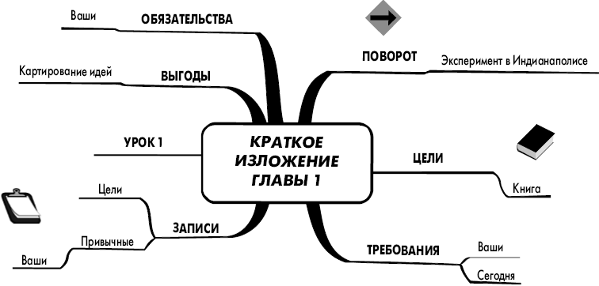

Рис. 1.2. Краткое изложение главы 1

Глава 2

Что такое карта идеи

В этой главе раскрываются:
• определение понятия «картирование идей»;
• предыстория картирования идей;
• ваша нынешняя мыслительная организация;
• ассоциативное мышление.

Определение понятия «картирование идей»

«Ментальная карта использует весь диапазон способностей коры головного мозга с применением слов, изображений, чисел, логики, ритма, цвета, а также пространственных отношений в единственной, уникально мощной технике. Благодаря этому она предоставляет возможность непринужденно странствовать по бесконечным просторам мозга».
Это определение дал Тони Бьюзен – создатель теории ментальных карт и автор ряда бестселлеров. Тони разработал технику составления ментальных карт в конце 1960-х годов, и такие карты составили, вероятно, миллионы человек со всего мира с целью более эффективного использования своего мозга.
Теория ментальных карт является бесценной основой техники картирования идей, и я благодарна Тони за то, что он подарил ее миру. Разница в следующем. Пятнадцать лет реального опыта, когда по всему миру я видела людей, занимающихся бизнесом, которые применяли ментальные карты в своей карьере и жизни, привели меня к мысли, что пришло время для нового поколения – гибрида видов. Картирование идей – это инструмент, помогающий людям, которые стремятся придерживаться законов составления ментальных карт и часто (к сожалению) «выплескивают воду вместе с младенцем». Важно понимать законы, чтобы знать, когда их необходимо использовать, а когда нет. Итак, мой опыт непосредственной работы со скептически настроенными и задерганными бизнесменами привел меня к составлению карт идей, которые являются практичной, гибкой и более удобной в использовании версией ментальных карт. Как только правила и технические приемы картирования идей будут усвоены, вы сможете нарушить любое правило или прием, чтобы делать это наиболее эффективно. Вы станете создателем собственных правил, которые будут работать на вас!
А теперь давайте заглянем еще глубже в историю.

Предыстория картирования идей

Зарождение и развитие техники картирования идей

Думаю, вам будет интересно познакомиться с некоторыми историческими примерами ранних способов графической организации. Поскольку в те времена термин «составление ментальных карт» еще не существовал, они назывались древовидными схемами.
На одном из рисунков Раймунда Люллия, который называется «Древо знаний» (ок. 1270), главное понятие, или ствол, – это, несомненно, тема. (При картировании ваших идей мы будем называть его центральным изображением.) Ствол (центральная тема) плотно окружен главными ветвями (подчиненными понятиями). См. рис. 2.1.
Второй рисунок Раймунда Люллия также представляет знания, изображенные в виде древовидной схемы. Он называется «Древо философии любви» (1298). См. рис. 2.2.
Графическое изображение знаний или идей с использованием цвета, линий и ассоциации для помощи человеческому мышлению было хорошо известно в Средние века. И хотя картирование – новое для вас понятие, думаю, будет интересно вдохнуть новую жизнь в системы, проверенные временем. Посетите www.futureknowledge.biz для получения дополнительной информации по этой теме, а также исторической информации по теме графических языков. Прокрутите вниз домашнюю страницу и нажмите на ссылку «часто задаваемые вопросы». В качестве ответа на первый вопрос вы найдете «белую страницу» Майкла Кахилла (президент Future Knowledge Group, Inc.) «История и использование графических языков».
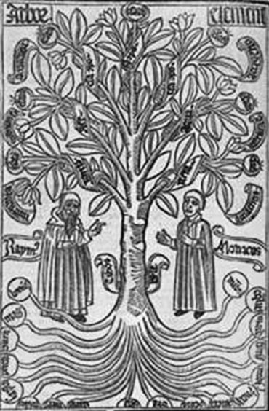

Рис. 2.1. Древо знаний

История моих собственных изысканий

С 1985 по 1997 год я работала на тех или иных руководящих постах в компании, которая занимается информационными технологиями. С техникой составления ментальных карт я познакомилась когда работала на последней должности – ведущего тренера в организации, занимающейся развитием лидерских качеств сотрудников. В эту организацию входили ведущие специалисты в области лидерства, задачей которых было обучать лидеров лидерству.
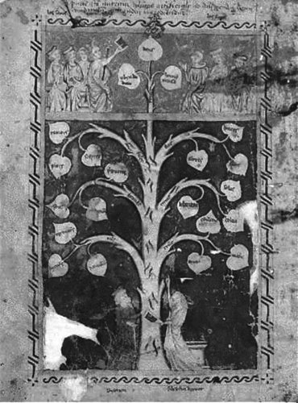

Рис. 2.2. Древо философии любви

Впервые я услышала о картировании в 1991 году от коллеги. В 1992 году я получила официальный сертификат тренера по составлению ментальных карт от Ванды Норт, которая была основателем и главным директором центров Бьюзена, а в настоящее время – основатель и директор корпорации The Learning Consortium, расположенной в Великобритании. Она была и остается моим большим другом и наставником. Следующие пять лет я занималась проведением двухдневных семинаров в США и Канаде, трудясь для того же работодателя. Для многих людей эти семинары оказались самым результативным опытом в их жизни.
За период с 1 июля 1992 года по 30 июня 1993 года этот курс посетили почти 1400 американцев. Было опрошено 350 человек (37 % от общего количества), случайно выбранных из числа участников. Ответы были подробными, исчерпывающими и положительными. Они показали, что 85 % респондентов применяли в своей деловой и личной жизни методы, которым они обучились на этих семинарах. Результаты опроса подтвердили исключительно высокий уровень применения полученных теоретических знаний в реальной жизни по сравнению с другими корпоративными тренингами. На протяжении всего следующего года статистика была такой же положительной. Одно из самых глубоких исследований продемонстрировало следующие результаты: 73 % респондентов заявили, что данный курс дал сильный импульс их деловой и личной жизни. За этим следовали три страницы отзывов, описывающих конкретные примеры оказанного влияния.
Я была свидетелем многих случаев, когда использование этого метода помогло людям добиться невероятного успеха, который был результатом их стремления учиться и применять это умение. Моя увлеченность работой и радость от ее результатов продолжали увеличиваться. Однако в начале 1997 года этот семинар, а также все остальные семинары, проводимые компанией, были урезаны с целью сокращения расходов. Я оказалась на распутье: оставаться в этой компании и заниматься тем, что не доставляет мне удовольствия, или уйти, открыть свое собственное дело и следовать своему призванию обучать этим умениям других? Я ушла. Это был нетрудный выбор, и я ни разу о нем не пожалела.
Сегодня я совмещаю свой опыт корпоративного лидерства, навыки фасилитатора и тренера с замечательной техникой картирования идей, для того чтобы обучать людей по всему миру.

Ваша нынешняя мыслительная организация

Давайте выясним, как вы организуете свои мысли на данный момент, вообразив ситуацию, которую вы, возможно, уже когда-либо проживали тем или иным образом. Предположим, вас попросили выступить перед группой людей и в вашем распоряжении есть лишь пять минут, чтобы собраться с мыслями по той или иной теме. Это может быть отчет о проекте, над которым вы работаете; обмен опытом с коллегами; информирование ваших сотрудников о вопросах, поднимавшихся на важном собрании, которое вы посетили; или любая другая тема на ваше усмотрение. Как правило, вам задают общую идею. Ваша задача – за несколько минут сформулировать название темы для получасового выступления, сделать заметки, которые возьмете с собой на подиум, и систематизировать их в таком формате и таким образом, как вы обычно это делаете. Выделите пять минут, чтобы сделать необходимые заметки для этого конкретного задания, прежде чем двигаться дальше. Закончив делать заметки, идем далее.
Глядя на эти записи, еще раз ответьте на вопросы из главы 1, которые вы задавали себе, просматривая свои исходные заметки. Кроме того, ответьте на следующие вопросы:
• Насколько сложно было сформулировать тему?
• Испытывали ли вы затруднения при генерировании мыслей?
• Как вы систематизировали ваши мысли? Были ли они записаны последовательно? Другими словами, спрашивали ли вы себя: «Что я скажу в первую очередь?» Или же вы генерировали несвязанные мысли, а затем систематизировали их?
• Смогли бы вы успешно говорить в течение получаса, следуя этим заметкам?
Ключевой вопрос, на котором следует сосредоточиться в данном упражнении, – это способ мыслительной организации. Исходя из своего опыта, могу сказать, что большинство людей используют хронологический подход при генерировании идей, который в итоге выглядит как последовательность. Они сосредотачивают все свои усилия на определении, что следует сказать в первую очередь, и ничего не записывают, пока не преодолеют этот барьер. Даже в том случае, когда желаемый результат не требует оформления в некую последовательность, мы отвечаем так же. Если цели нужно достичь с помощью творческого решения или идеи, большинство людей попытаются думать о наилучшем решении, исключая другие возможные варианты. Это нормальное линейное мышление, и оно ставит барьеры на пути нашего творчества и мыслительных процессов.
Давайте рассмотрим этот процесс более подробно, снова обратившись к заметкам для получасового выступления, которые были сделаны как подсобный материал к этой главе. Пока ваше мышление было сосредоточено на том, что сказать в первую очередь, замечали ли вы другие идеи, возникавшие в вашем мозге?
Возможно. Когда эти творческие идеи пришли вам на ум, что вы сделали? Обычно эти непоследовательные мысли не схватываются, потому что люди чувствуют себя обязанными начать с начала и обработать линейно весь процесс до конца. Это похоже на ловушку, в которую люди попадают при чтении книг. Многие полагают, что следует читать с первой страницы и до последней, даже если вскоре они понимают, что книга им не нравится, даже если необходимая информация содержится лишь в нескольких главах. (Что касается этой книги, то, пожалуйста, позвольте себе читать в таком порядке и в таком количестве, которые наиболее соответствуют вашим целям.)
К моменту, когда вы добираетесь до того места в ваших заметках, где другие идеи (которые уже приходили вам на ум, к которым вы уже были готовы) были бы полезны, их уже нет – они забыты! Эти идеи могли бы определить начало вашего выступления и сделать его более легким, определяя то, что следовало бы сказать в первую очередь. Вместо этого мы потратили больше времени, получив худший результат. Это одна из проблем, возникающих при использовании хронологического, или линейного, подхода.

Ассоциативное мышление

Мы рассмотрим два способа, которыми мозг создает ассоциации. Первый метод называется цветок ассоциаций. Это процесс, в котором все идеи, как лепестки, исходят из центральной мысли и ассоциируются с ней. Все ассоциации, таким образом, радиально расходятся от центральной идеи. Второй метод называется поток ассоциаций. В этом случае ассоциации начинаются с одной мысли, которая приводит к другой мысли, а она, в свою очередь, – к следующей. Это напоминает поток сознания.
Картирование идей сочетает цветок ассоциаций и поток ассоциаций. Ниже представлены три способа мышления (по типу цветка, по типу потока и по типу цветка плюс по типу потока).

Мышление по типу цветка

Картирование идей использует логику ассоциаций при создании своей структуры, сочетая ее с хронологией, но лишь после оформления идеи. Давайте займемся деятельностью, которая лучше продемонстрирует, что такое логика ассоциаций.
Возьмите лист белой бумаги и напишите слово в центре страницы. Вы можете использовать любое слово или воспользоваться моим примером (рис. 2.3). В разные стороны от этого слова нарисуйте десять незаполненных линий.
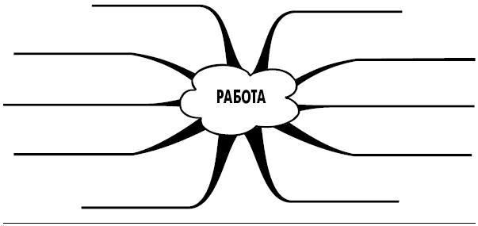

Рис. 2.3. Цветок идей

Над линиями напишите десять слов, которые приходят на ум при размышлении о слове, которое расположено в центре. Это мышление по типу цветка. Эти десять слов ассоциируются с центральным словом.

Мышление по типу потока

Сейчас наша деятельность будет несколько иной. Снова начинаем с одного выбранного вами слова или используем предложенное мной (рис. 2.4). Нарисуйте линию от данного слова, к этой линии добавьте еще одну ветвь и т. д., пока их не станет десять.
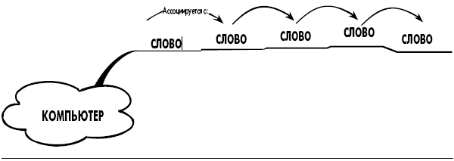

Рис. 2.4. Поток идей

Начиная от первой линии, идущей от слова «компьютер», напишите первое приходящее на ум слово, когда вы думаете о компьютере. Над следующей веткой напишите слово, которое приходит на ум при размышлении о только что записанном слове. Следуйте этой схеме, пока не напишете десять слов. Это мышление по типу потока. Каждое слово ассоциируется с предыдущим.
До сих пор мы различали мышление по типу цветка и мышление по типу потока. Теперь приступим к следующему крайне важному уроку. Он касается фиксирования идей в тот момент, когда мозг создает мысли.

Урок 2: следуйте за своими мыслями

Давайте посмотрим на два способа мышления, к которым мы только что прибегали. Представляю, насколько сложно было в примере с мышлением по типу цветка оставаться полностью сосредоточенным на центральном слове как первоисточнике ассоциаций. Иногда так естественно начать поток идей – мозг просто не может от этого удержаться! Он ассоциативен по своей сути. В примере с потоком, вероятно, вы оказывались перед необходимостью выбора ассоциаций каждый раз, когда записывали слово. В этом случае наш мозг прибегал к мышлению по типу цветка в каждой точке, а мы просто выбирали то слово, которое по каким-либо причинам показалось наиболее подходящим.

Мышление по типу цветка плюс по типу потока

Наконец, давайте обратимся к последнему типу мышления, сочетающему мышление по типу цветка с мышлением по типу потока. Вернитесь к первому типу мышления – по типу цветка. В своем примере я использовала слово работа. Я записала десять ассоциаций, как видно на рис. 2.5. Даже если мы с вами использовали одно и то же слово, я сомневаюсь, что у нас будет много общих ассоциаций, потому что наш опыт и ассоциации с этим словом различны.
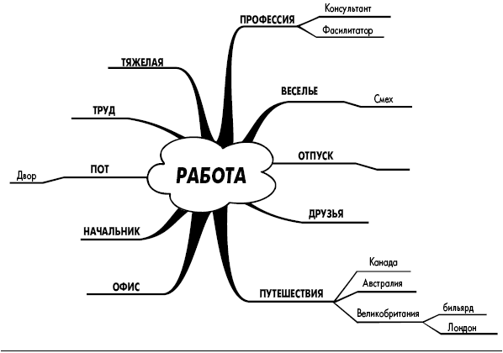

Рис. 2.5. Цветок идей плюс поток идей

Урок 3: карты идей на одну тему, составленные двумя разными людьми, будут выглядеть по-разному

Теперь добавьте ассоциации, выраженные одним словом, к тому, что вы написали во время вашего мышления по типу цветка. Посмотрите на центральное слово и на десять окружающих его слов. Как только на ум придет первое слово-ассоциация к одному из этих одиннадцати слов (включая слово РАБОТА), нарисуйте линию от ассоциирующего слова и напишите ваше новое слово над этой линией. Взгляните на пример, где в качестве центральной мысли используется слово РАБОТА. Слова будут приходить на ум беспорядочно. Следуйте за своим мышлением. Позвольте идеям рождаться естественным образом. Вы будете одновременно мыслить по типу цветка и по типу потока. Этот процесс отображает естественную работу нашего мозга! Уделите ему три-четыре минуты. Если у вас возникает вопрос, куда следует вписать слово, спросите себя: «С какой ветвью связано мое новое слово?» Там и рисуйте новую линию и пишите над ней слово.
Позвольте объяснить, что изображено на рис. 2.5. Когда я выводила центральные ветви из слова РАБОТА, словами, о которых я думала, были: ПРОФЕССИЯ, ВЕСЕЛЬЕ, ОТПУСК, ДРУЗЬЯ, ПУТЕШЕСТВИЯ, ОФИС, НАЧАЛЬНИК, ПОТ, ТРУД и ТЯЖЕЛАЯ. Не знаю, почему именно эти слова были первыми десятью словами, пришедшими мне на ум, они просто были. Тем не менее я действительно знаю, что подразумевает каждое их них. Я подумала о ПРОФЕССИИ, потому что это синоним РАБОТЫ. ВЕСЕЛЬЕ пришло на ум, потому что моя РАБОТА порой чрезвычайно занимательна. Мне также необходим отдых от РАБОТЫ, это привело меня к ОТПУСКУ. Люди, с которыми я РАБОТАЮ, мои большие ДРУЗЬЯ. В моем ОФИСЕ полнейший беспорядок. При занятии физической РАБОТОЙ я ПОТЕЮ. РАБОТУ также можно назвать ТРУДОМ, а иногда РАБОТА бывает ТЯЖЕЛОЙ.
Затем я попросила вас добавить ассоциации к вашему первоначальному цветку идей. Я добавила слова (без определенного порядка), чтобы дать добавочное определение существующим словам. Я дописала консультант и фасилитатор для описания своей ПРОФЕССИИ; смех, потому что считаю его атрибутом ВЕСЕЛЬЯ; несколько пунктов назначения моих путешествий; и наконец, я ПОТЕЮ, когда РАБОТАЮ во дворе. Очень важно понимать, что я разбила этот процесс на две фазы для того, чтобы научить вас различать мышление по типу цветка и мышление по типу потока. Если бы я картировала идею, я продолжала бы мыслить по типу цветка до тех пор, пока не записала бы все идеи второго уровня. Я добавляла бы их по мере того, как они всплывали в сознании, не обращая внимания на то, где они будут расположены на карте.
Скоро вы будете использовать эту технику, чтобы подготавливать и проводить выступления, отслеживать то, что следует сделать, планировать встречи, представлять маркетинговые стратегии, анализировать сложные проблемы, а также многое, многое другое.
В мышлении по типу цветка и потока вы испытали, каким образом мозг ассоциативно порождает идеи. Наилучшая стратегия для фиксирования идей была представлена в уроке 2 «Следуй – те за своими мыслями». При генерировании идей этому уроку необходимо следовать даже в тех случаях, когда конечная карта должна быть представлена в хронологическом виде. Карта идеи предоставляет структуру, в которой вы можете систематизировать и располагать идеи последовательно, несмотря на то что они появлялись без определенного порядка. Генерирование идей для задания, где конечный результат требует хронологии, приводит нас к следующему уроку.

Урок 4: просто фиксируйте свои мысли. Порядок придет позже

Ассоциативный процесс – это логика, лежащая в основе картирования идей. Это естественное отражение работы нашего мозга. На рис. 2.6 представлено краткое изложение этой главы. Теперь вы готовы к тому, чтобы познакомиться с правилами картирования идей, научиться чтению карт идей и приступить к картированию ваших собственных идей.
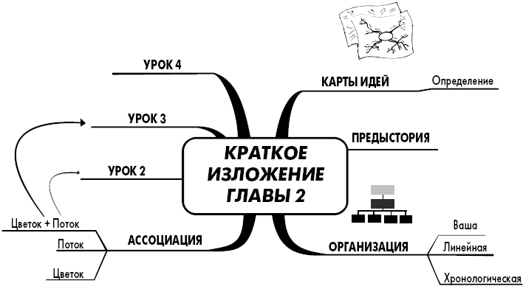

Рис. 2.6. Краткое изложение главы 2

Глава 3

Чтение и составление карт идей

этой главе вы:
• познакомитесь с правилами картирования идей;
• научитесь читать карты идей;
• увидите, как составляются карты идей;
• составите вашу первую карту идеи.

Правила картирования идей

Слово «правила» в том значении, в котором оно используется здесь, может ввести в заблуждение, если его вырвать из контекста. В конце концов, это способ раскрыть ваш творческий потенциал! Эти правила не предназначены для того, чтобы ограничивать вашу креативность или мышление. Подобно тому, как правила дорожного движения позволяют нам безопасно добираться из одного места в другое, задача этих правил – стать ориентирами, которые помогут максимально развить возможности вашего разума с помощью карт идей, а не ограничивать или препятствовать вам в использовании этого метода. Эти правила предоставят в ваше распоряжение ресурсы, подсказки и возможность свободно исследовать безграничные способности вашего мозга. Когда у вас выработается привычка следовать этим правилам, вы сможете намеренно нарушать их, основываясь на ваших целях и художественном вкусе! Конкретные примеры этого вы увидите в главе 10. А пока давайте усвоим основы.

Урок 5: исходная позиция – следуйте правилам (на данном этапе)

Правила картирования идей отражают возможности коры обоих полушарий нашего мозга. Теперь в вашем распоряжении появился инструмент, использующий весь мозг целиком, что позволит нам объединить логику, линии, слова, списки, числа и последовательности с цветом и изображениями. А лучше всего то, что правое полушарие мозга обожает, когда вся информация представлена на одном-единственном листе бумаги и можно видеть взаимосвязи между идеями.
Что ж, давайте познакомимся с этими правилами, одновременно обучаясь чтению карт идей. Вам понадобится набор цветных карандашей или маркеров, которые не отпечатаются через бумагу этой книги. По мере описания правил смотрите на рис. 3.1. Тема этой карты идеи – правила картирования идей. Чтобы увидеть цветную версию этой и всех последующих карт идей, посетите наш сайтwww.IdeaMappingSuccess.com.

Как читать карту идеи

Центральное изображение

Создание карты начинается в центре, и это относится ко всем картам идей. Центральное изображение или сочетание «слово + изображение» представляет предмет или тему вашей карты идеи. Оно должно состоять как минимум из трех цветов, чтобы быть визуально запоминающимся. Центральное изображение на рис. 3.1 – пачка карт идей. Используя как минимум три карандаша или маркера различных цветов, раскрасьте центральное изображение. (Да, можно рисовать в этой книге!) По ходу моего объяснения этой карты идеи вы будете добавлять изображения, цвета, коды и юмор, чтобы сделать карту более запоминающейся, преобразуя ее в свою собственную.

Главные ветви

Главные ветви примыкают к центральному изображению. Они обозначают области основного предмета. Идеальное количество главных ветвей – от пяти до девяти для каждой карты идеи. Обычно наш мозг может удерживать около семи порций информации, прежде чем внимание начнет рассеиваться, поэтому это хорошее количество для начала. Если в карте идеи есть порядок изложения информации, читайте ее по часовой стрелке, начиная с главной ветви, которая расположена в позиции «1 час». Можно начать с просмотра всех главных ветвей, чтобы получить общее представление о теме. В этом конкретном примере последовательность не имеет особого значения, единственное обязательное условие – начинать с центра. Давайте начнем с ветви БУМАГА и продолжим по часовой стрелке.
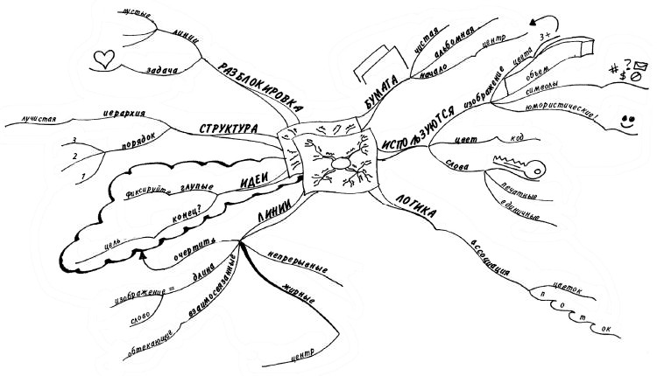

Рис. 3.1 . Правила картирования идей

Вы прочитываете ветвь БУМАГА и все ее ответвления, прежде чем переходите к следующей ветви. Слова чистая, альбомная и начало ассоциируются со словом БУМАГА. Слово центр ассоциируется с началом, а также связано (посредством стрелки) со словом цвета в следующей ветви. Вот как следует толковать значение ключевых слов в ветви БУМАГА: «Используется чистый лист бумаги, развернутый в альбомную позицию». (При использовании альбомной ориентации на листе размещается больше информации, чем при книжной.) Начните с центра, применяя как минимум три цвета для рисунка центрального изображения. Для листа формата А4 размер центрального изображения должен быть примерно 5 см в диаметре. Вы примените эти рекомендации в конце этой главы при составлении своей первой карты.
Продолжая рассматривать рис. 3.1, возьмите другой карандаш или маркер и закрасьте толстую часть ветви БУМАГА. Продолжайте закрашивать все ответвления (не слова), отходящие от этой ветви, используя тот же маркер. Слова связаны посредством цвета и линий. Опять же, применяя тот цвет, которым вы закрасили ветвь БУМАГА, вы можете захотеть выделить или подчеркнуть слова, написанные в предыдущем абзаце полужирным шрифтом и курсивом (БУМАГА, чистая, альбомная, начало, центр и цвета). Это поможет вам посредством цвета визуально связать карту идеи с текстом этой книги.
Следующая ветвь, расположенная в позиции «3 часа», – это ИСПОЛЬЗУЮТСЯ. В картах идей используются изображения, цвета и слова. Изображения используют различные цвета и объем, чтобы выделяться. Также изображения могут быть представлены в виде символов. В любой момент вы можете сделать изображения юмористическими, это доставит вам удовольствие, что, в свою очередь, улучшит запоминание. Цвет применяется по всей карте идеи и может быть вашим личным кодом. При составлении карт идей должны использоваться единичные ключевые слова, написанные печатными буквами над ветвями и ответвлениями.
Закрасьте толстую часть ветви ИСПОЛЬЗУЮТСЯ цветом, отличным от того, которым вы закрашивали ветвь БУМАГА, и продолжайте закрашивать все ее ответвления до самого конца. На ответвлении символы добавьте несколько символов или знаков, используя различные цвета. Добавляйте изображения в любой части этой карты идеи, как вам нравится. Изображено может быть все, что способно облегчить припоминание. Например, можно добавить цветок над ответвлением цветение или попробовать использовать букву «т» в этом слове в качестве стебля цветка. Дорисуйте радугу над ответвлением цвета или объемную фигуру над ответвлением объем. Подходите к процессу творчески.
Ветвь ЛОГИКА расположилась в позиции «5 часов». Карты идей используют логику ассоциаций, опираясь на мышление по типу цветка и мышление по типу потока, описанные в главе 2. Закрасьте новым цветом ветвь ЛОГИКА и ее ответвления.
ЛИНИИ (ветви, ответвления и стрелки) непрерывны и взаимосвязаны. Главные ветви жирнее там, где они касаются изображения в центре. Длина линии должна соответствовать длине слова или изображения, расположенного над нею. Это позволит избежать нерационального использования пространства или визуального разрыва из-за длинных ветвей и коротких слов. В конце концов, у вас может возникнуть желание очертить ту или иную ветвь, чтобы выделить ее или отделить от соседних ветвей, если они расположены слишком тесно. Я видела, как вместо собственно линии вокруг целой ветви люди использовали мелки или карандаши светлых цветов, чтобы заштриховать ветвь. Выберите новый цвет для ветви ЛИНИИ. Вы уже знаете, что нужно делать.
ИДЕИ – эта ветвь расположена в позиции «8 часов». Когда вы заканчиваете поток идей? Это личный выбор, обусловленный целью, с которой вы составляете карту. Фиксируйте все свои идеи на карте, даже если они кажутся вам глупыми. Не редактируйте. Они могут быть тем творческим импульсом, который приведет вас к другой блестящей идее. Закрасьте эту ветвь новым цветом. Если у вас закончились цвета, не сомневайтесь и снова используйте свои любимые оттенки!
Карты идей имеют лучистую СТРУКТУРУ («10 часов»), в которой идеи располагаются от центра в стороны. Самые важные в иерархии идеи заключены в центральном изображении, менее важные излагаются в главных ветвях. После чего детали отражаются в наименьших ответвлениях. Порядок ветвей на карте идеи соответствует ходу часовой стрелки, поэтому в левой части карты последовательность идей следует снизу вверх… 1–2—3. Раскрасьте всю ветвь СТРУКТУРА.
Последняя ветвь, расположенная в позиции «11 часов», – это РАЗБЛОКИРОВКА. Если вы зашли в тупик или забыли слово, которое собирались добавить, нарисуйте пустые линии, отходящие от данной ветви, чтобы указать, где вы хотели сделать добавление. Наш мозг любит решать сложные задачи, и, если мы просто пойдем дальше, в 99 % случаев идея обязательно всплывет снова. Это похоже на то, как мы порой пытаемся вспомнить что-то известное, например чье-то имя или название фильма. Через несколько минут или часов, когда вы, возможно, будете заняты совершенно другим делом, необходимая информация вспомнится сама собой. Закрасьте эту ветвь новым цветом.
Это описание правил картирования идей и того, как следует читать карты идей, заняло несколько страниц линейного текста. Удивительно выглядит та же информация (рис. 3.1) на одном-единственном листе бумаги с вашими добавлениями и изображениями, не правда ли? Пришло время, используя эти правила и силу ассоциации, показать вам, как составляется карта идеи.

Составление карты идеи

На рисунках 3.2, 3.3 и 3.4 демонстрируются этапы составления карты идеи. Эта последовательность примеров воспроизводит составление карты моего сегодняшнего списка необходимых дел. Сюда включены и личные, и профессиональные задачи. Смотрите на эти рисунки по мере описания того, как составлялась окончательная карта идеи. Я объединила техники ассоциирования по типу цветка и по типу потока, описанные в главе 2.
Взгляните на рис. 3.2. Эту карту идеи я начала с центрального изображения, которое представляет мой обычный список необходимых дел. Первой на ум пришла ВСТРЕЧА, которая должна была состояться с Кевином в обед. Следующей мыслью были ОСТАНОВКИ, которые мне необходимо сделать по пути домой. Заметьте, что для этой ветви я использовала позицию «7 часов», а не следовала по часовой стрелке. В том случае, когда нет определенного порядка в информации, представленной на карте, я рекомендую визуально уравновешивать расположение ветвей вокруг центрального изображения. Этот подход оставляет пространство для дополнительных ветвей и позволяет избежать несимметричности карты.
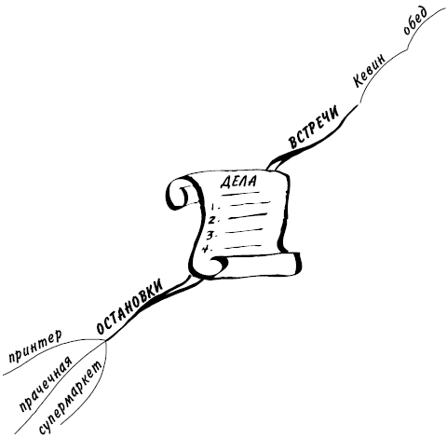

Рис. 3.2. Составление карты идеи (этап 1)

Теперь посмотрите на рис. 3.3. По мере того как мысли приходили мне на ум, я добавляла уточнения к ответвлению супермаркет ветви ОСТАНОВКИ, еще одну встречу и нарисовала новую ветвь ЗАНЯТИЕ в позиции «5 часов». Используя стрелку, я указала на связь между музыкой, которой я должна была заниматься, и репетицией ансамбля в 19.00.
Наконец, взгляните на рис. 3.4. Здесь я добавила новую ветвь ЗВОНКИ в позиции «11 часов», а также еще две главные ветви, дополнительные детали и несколько изображений. Идеи добавлялись без определенного порядка. Они просто вносились на карту, как только приходили на ум.
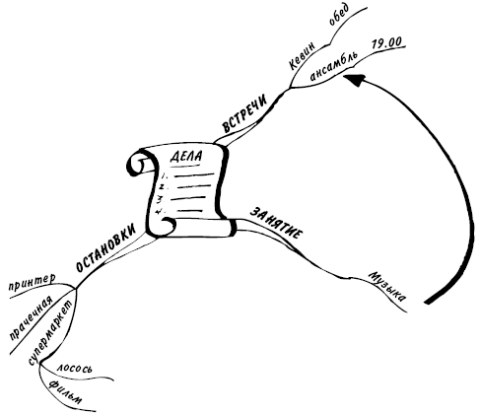

Рис. 3.3. Составление карты идеи (этап 2)

Возможно, вы подумаете: «Быстрее было бы составить обычный список». На этом этапе вашего обучения вы, вероятно, правы. Однако думаю, что вы отметите пару моментов.
1. Большинство людей завалено беспорядочными заметками, напоминаниями на клейких листках и списками запланированных дел. В электронном виде или написанные от руки, они обычно располагаются в самых разных частях дома, и им недостает организации. Составление карты идеи позволит вам решить все эти задачи и систематизировать ваши мысли на одном листе бумаги.
2. Во-вторых, обучаясь новому умению, лучше всего начинать с малого и двигаться к более сложным уровням. Я буду постепенно выстраивать ваше обучение, а не перегружать вас с самого начала. Это – главная цель данной деятельности. До более сложных карт идей мы дойдем в последующих главах.
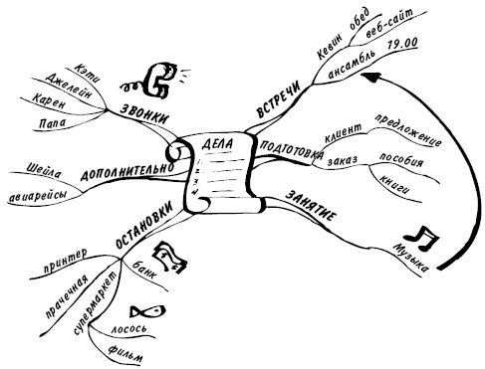

Рис. 3.4. Составление карты идеи (этап 3)

Вы будете поражены, какое количество информации вы в состоянии помнить, используя естественную способность к ассоциированию. Это весело, увлекательно, а главное – приносит практическую пользу!

Составление вашей собственной карты идеи

Теперь ваша очередь составить свою карту. Начните с легкой для вас и знакомой темы. Это позволит сосредоточиться на составлении карты идеи, а не на ее содержании. Используйте свой список необходимых дел, план встреч или что-либо другое, относительно несложное.
Цветными маркерами, желательно с тонкими стержнями, нарисуйте центральное изображение в центре чистого листа бумаги и не забудьте развернуть лист в альбомную позицию. Позвольте вашему мышлению повеселиться, переключаясь с одной идеи на другую. Не беспокойтесь о совершенстве. Для вас это лишь возможность попрактиковаться! Если в процессе возникнет заминка, откиньтесь назад и полюбуйтесь своей работой! На рис. 3.5 представлено краткое изложение этой главы.
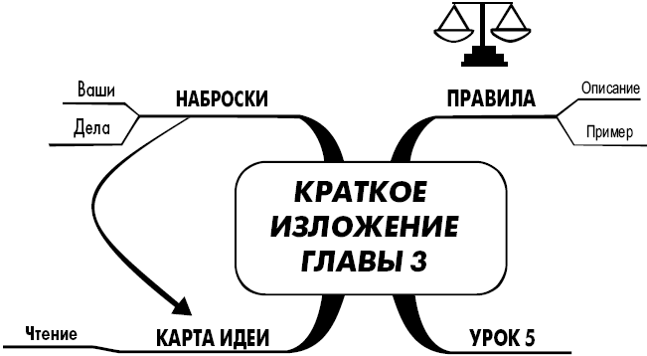

Рис. 3.5. Краткое изложение главы 3

Глава 4

Три кита картирования идей

Для картирования идей необходимы три главных базовых умения.
1. Определение ключевых слов.
2. Определение главных ветвей.
3. Создание простых рисунков.
Как только освоив эти умения, вы сможете легко картировать идеи. Таким образом, мастерство картирования идей – это лишь вопрос практики. Вы проработаете ряд заданий, чтобы узнать больше о каждом из умений.

Определение ключевых слов

Одно из правил картирования идей, описанных в главе 3, заключается в использовании одного ключевого слова на каждую ветвь. В то время как 90 % текста состоят из несущественных слов (как, от, у, и, в, чем, с и т. д.), в карте идеи используются только существенные слова (и изображения), необходимые для достижения вашей цели или для того, чтобы сделать записи или заметки. Прочитайте следующий текст. Подчеркните или обведите слова, которые вы считаете ключевыми.
Томас Эдисон (род. 11 февраля 1847 года) был изобретателем и ученым. На момент его рождения к электричеству относились как к причудливой фантазии. А к моменту его смерти в 1931 году целые города были освещены электричеством. Эдисон запатентовал более тысячи изобретений. Самым знаменитым из них была лампа накаливания. Эдисон усовершенствовал телефон, создал фонограф и кинетоскоп – ящик для просмотра кинофильмов. Свое самое значительное и перспективное изобретение он создал в 1883–1884 годах и представил первую в мире систему централизованно вырабатываемой и распределяемой электроэнергии.
Он верил в пользу тяжелого труда, работая иногда по 20 часов в день. Слова Эдисона цитируют как афоризм: «Гений – это 1 % вдохновения и 99 % пота».
Подсчитайте количество ключевых слов, которые вы обвели. Вероятно, их будет от 6 до 36. Количество ключевых слов, определенных в какой-либо ситуации, зависит от множества факторов, включая ваш уровень знания материала, объем деталей, которые вам необходимо зафиксировать, вашу цель и степень заинтересованности, а также то, насколько вы доверяете своей памяти. Многие люди делают заметки так, как будто их будут экзаменовать по данному материалу, а не так, чтобы извлечь важную для них информацию. Отсюда тенденция к большему количеству слов на карте, чем это необходимо. Возможно, по предыдущему примеру это сложно заметить, так как он касался деятельности общего характера, не имеющей определенной цели. Легче продемонстрировать это на примере реальной ситуации. На данный момент просто отдавайте себе отчет, почему вы выделили или обвели именно те или иные слова.

Преимущества использования ключевых слов

Самая очевидная польза от использования меньшего количества слов – экономия пространства. Следовательно, карта идеи содержит больше информации, когда смысл в ней передается ключевыми словами, а не фразами или предложениями. При этом также значительно легче видеть взаимоотношения между мыслями. Ключевые слова обеспечивают базу слов и мыслей, из которых можно выбирать, картируя ту или иную идею. То, что вы обвели слово, еще не гарантирует, что оно появится в окончательном варианте карты. Ориентируясь на свою цель, вы можете исключить или даже заменить слово чем-то более для вас значимым.
Процесс выбора ключевых слов из написанного материала отличается от процесса их определения во время встречи или конференции. Вы должны быть очень сосредоточены, чтобы сжать мысль или фразу до одного слова. Преимущество этого в том, что дополнительное умственное усилие способствует повышению концентрации внимания во время картирования идеи, а также побуждает вас задать себе вопрос: что это означает для меня? Вы слушаете, усваиваете и принимаете решения о том, где на карте разместить ключевые слова, – и все это одновременно. Результатом становятся более глубокое запоминание материала и более легкая его активизация в памяти в последующем.

Ключевые слова – ваши собственные записи

Самый удобный способ определения ключевых слов – облекать ваши собственные мысли в конкретную внешнюю форму. Этот способ похож на тот, который мы использовали при картировании идеи в конце главы 3. Для выполнения последнего упражнения на определение ключевых слов вернемся к вашим исходным заметкам из главы 1. Это линейные записи, которые я просила вас сохранить. Быстро просмотрите их и напомните себе о цели, с которой вы фиксируете эту информацию. Почему вы сохранили эти записи? В достижении какой цели в будущем они помогут? Теперь, если вы знаете, что больше не будете возвращаться к этим записям, пожалуйста, выбросите их (после выполнения следующего упражнения). Однако если вам необходимо сохранить их, следующее упражнение может повысить значимость и активизацию в памяти этой информации.
Подобно тому, как вы работали с текстом о Томасе Эдисоне, выделите или обведите ключевые слова в ваших записях. На этот раз цель должна быть значительно отчетливее, потому что вы, используя ваши записи, обозначили ее. Как только вы определите ключевые слова, отложите записи. Но пусть они будут под рукой, позже мы вернемся к ним в другом задании в этой же главе.

Определение главных ветвей

Следующее сложное задание после выбора слова для включения в карту идеи – принять решение о том, является это слово главной ветвью или ответвлением. Опять же, идеальное количество ветвей для включения в карту – от пяти до девяти. Практическая деятельность лучше всего проиллюстрирует, как это работает. Цель этой деятельности – научить вас, каким образом определяются главные ветви и ответвления. Ваша задача – составить карту идеи, используя слова из следующего списка, при этом в качестве темы определим слово РАБОТА.

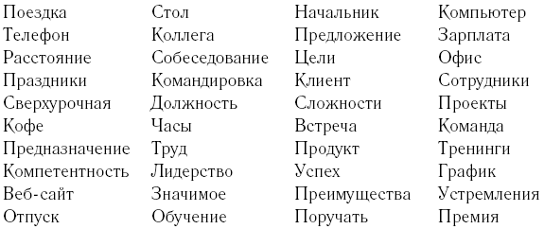
Расположите слово РАБОТА или представляющее его изображение в центре листа бумаги (помните, что лист необходимо развернуть в альбомную позицию). Просмотрите слова из списка и выберите главную ветвь, которая могла вы включать два или больше этих слов в качестве ответвлений. Название вашей главной ветви (или ответвления) может быть, а может и не быть, среди этих слов. Например, я могла бы выбрать слово ЛЮДИ в качестве одной из главных ветвей. Его нет в списке, но, когда я вижу слова сотрудники, коллега, начальник, команда и клиент, думаю: «Слово ЛЮДИ хорошо бы описало эту ветвь». Такое группирование слов представляет собой личный выбор. У вас может быть совершенно другой подход к классификации слов. Выбирайте тот подход, который кажется вам наиболее разумным. Вы можете учитывать возможность использования маркеров или символов (квадратики, окружности, звездочки) для определения категорий в этой таблице, прежде чем картировать вашу идею.
Рисуйте каждую главную ветвь на вашей карте идеи, а затем добавляйте все ассоциирующиеся слова из списка на ответвления или подответвления. По мере добавления слов на карту идеи вычеркивайте их из списка и продолжайте до тех пор, пока все слова не будут использованы где-либо на карте. (См. рис. 4.1 в качестве примера того, как я могла бы организовать эти слова в карту идеи).

Продолжаем действия с вашими записями

Давайте еще раз вернемся к вашим исходным заметкам. Вы уже определили ключевые слова. Пришло время начать составление карты идеи этих записей. Начните с чистого листа бумаги, нарисуйте центральное изображение. Просмотрите ключевые слова, которые вы выделили, и определите главные ветви. Помните, что нет необходимости размещать на карте все выделенные слова, возможно, вам потребуется создать главную ветвь, объединяющую несколько ключевых слов. Это может означать, что вы придете к новым словам, которых не было в исходном тексте. Дайте себе достаточно времени для создания главных ветвей по вашим записям. Закончите карту полностью, прежде чем двигаться дальше.
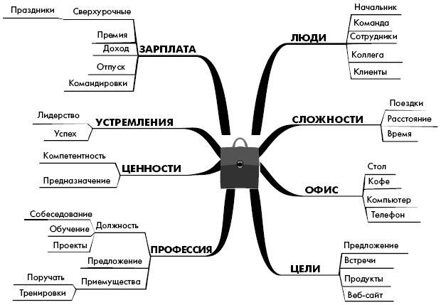

Рис. 4.1 . Опредение главных ветвей

Создание простых рисунков

Рисунки служат одним из важнейших инструментов, с помощью которых картируются идеи, тем не менее именно рисунки приводят в смятение больше всего. Когда вы в последний раз учились рисовать что-либо? Давно, верно? «Я не умею рисовать», – вероятно, говорите вы себе. Но вы УМЕЕТЕ! Даже схематичные человечки вполне подойдут. Помните, что в большинстве случаев вы единственный человек, который должен понимать, что представляет собой то или иное изображение.
Обучение созданию простых рисунков – это урок того, как разделить задание на выполнимые составляющие. Возьмите лист бумаги и скопируйте каждый из шагов, из которых состоят следующие три примера на рис. 4.2. Начните с крайнего слева рисунка и добавляйте элементы по мере продвижения слева направо по схеме. Используйте цвет, чтобы сделать изображения более привлекательными.
Как справились? Теперь попробуйте выстроить собственный рисунок. Найдите простое изображение (из альбома для раскрашивания, комикса, веб-сайта или логотипа компании), которое вы хотели бы нарисовать. Начните с определения той его части, с которой можно легко справиться. Добавляйте к этой исходной форме небольшие фрагменты, пока не воссоздадите рисунок полностью. Регулярная практика позволит вам рисовать по памяти.

Добавляем рисунки к вашим исходным заметкам

Давайте в последний раз обратимся к вашим исходным заметкам и карте идеи. Вы уже выбрали ключевые слова, создали главные ветви и завершили картирование идеи. Есть ли на карте в данный момент какие-либо рисунки? Где бы вы могли добавить символ, код или рисунок, чтобы повысить активизацию информации в вашей памяти и интерес к материалу? Теперь добавьте ваши собственные рисунки к этой карте.
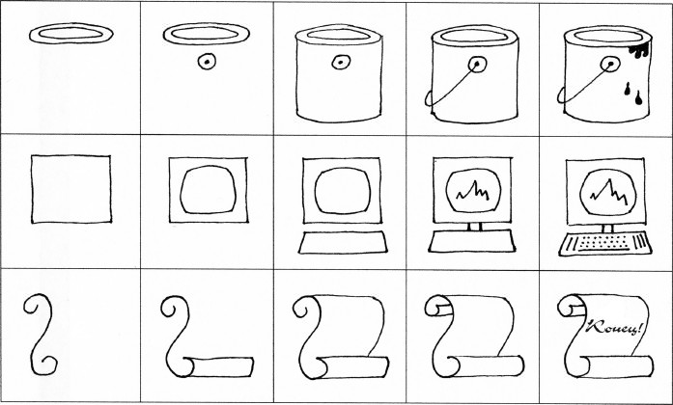

Рис. 4.2. Создание простых рисунков

Урок 6: используйте ключевые слова, определяйте главные ветви, соотнося их с ответвлениями, а также учитесь рисовать простые рисунки

Упражнение по картированию идей
Используя ваши исходные заметки, я провела вас по этапам картирования идеи по вашим прошлым записям. Пришло время применить эти базовые умения (вместе с правилами, изученными в предыдущих главах) на практике путем выполнения деятельности, для которой, вероятно, нет готовых записей. Начиная с этого момента ваши карты идей должны быть практически применимы и полезны для вас. Вот несколько заданий, для которых картирование идей может оказаться крайне полезным. Используйте это в качестве трамплина для ваших собственных идей.

Подготовка и проведение выступлений и докладов
Решение проблем
Собеседование при приеме на работу
Стратегический план
Принятие решений
Личное ви дение проблемы или предназначения
Овладение сложными данными
Групповой или индивидуальный мозговой штурм
Рецензия на книгу
Обучение для аттестации или дальнейшего образования
Любой вид планирования
Должностная инструкция
Заметки по важной статье или документу
Сложная беседа
Составление досье клиента
Проект
Соответствие плана действий
Оценка результатов деятельности
Телефонный звонок
Карьерный план
Организационное видение проблемы или предназначена
Разработка или проведение тренинга
Ведение переговоров
Маркетинг

Прежде чем перейти к главе 5, картируйте одну или две идеи, которые помогут вам выполнить какое-либо важное для вас задание, решить сложную задачу, принять решение, разработать проект или разобраться в спорном вопросе. На рис. 4.3 представлено краткое изложение этой главы.
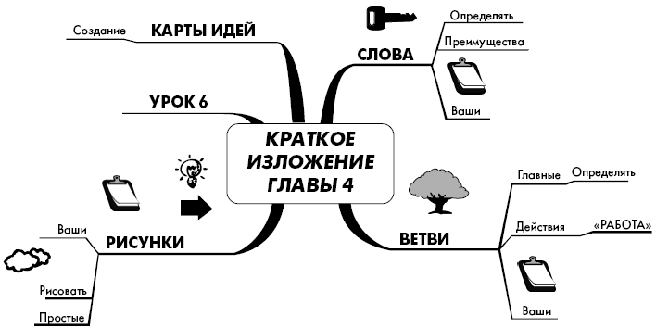

Рис. 4.3. Краткое изложение главы

Глава 5

Преодоление препятствий

Цель этой главы – устранить любые возможные препятствия с помощью решений наиболее часто встречающихся проблем, с которыми сталкиваются при обучении картированию идей. Этими препятствиями выступают:
• правило одного слова на ветвь;
• вертикальное написание слов;
• присоединение ответвлений;
• маркеры и бумага;
• соотношение главной ветви и ответвления;
• степень детализации;
• излишнее стремление к совершенству;
• нехватка пространства и бумаги;
• рисунки;
• картирование идей в режиме реального времени;
• процесс генерирования идей.
Читать книгу, чтобы обучиться новому умению, – это второй из лучших способов после посещения семинара, где имеют место моментальная обратная связь и наставление. Однако иногда книга оставляет вопросы без ответов, что может замедлить или ограничить процесс обучения. Стать вашим виртуальным учителем, стоящим за вашим плечом, разделить с вами богатый опыт решения типичных затруднений и помочь вам избежать подводных камней – вот одна из главнейших задач данной книги. Эта глава проведет семинар по картированию идей прямо перед вами. В ней описываются трудности, с которыми чаще всего сталкиваются люди при обучении картированию идей, а также многочисленные способы преодоления этих трудностей.
Во время первых попыток картирования идей вы, вероятно, уже столкнулись с некоторыми затруднениями. Наша задача на данный момент – помочь вам свести к минимуму ваши трудности при обучении и сформировать устойчивые привычки, которые приведут вас к максимально возможному успеху в деловой и личной жизни. Давайте начнем с самого распространенного затруднения.

Препятствие 1: правило одного слова на ветвь

Препятствие 1: «Мне сложно сужать мысли до одного слова на ветвь. Что, если мне нужно использовать больше одного слова?» Я слышала этот вопрос тысячи раз. Чтобы разобраться в этом, давайте выясним, почему эта проблема настолько распространенная, в чем преимущество использования одного слова на каждой ветви и в каких случаях можно нарушить данное правило.
Большинство людей привыкло писать фразами, предложениями, пунктами списка или основными положениями. Вы не только долго это применяли, но и весьма в этом преуспели, это стало вашей привычкой. Обучение концентрации мыслей в одно-единственное слово будет вызывать затруднения в течение какого-то времени. Будьте настойчивы!
Вернемся к главе 2 и обратимся к вашему мышлению по типу цветка в отношении понятия РАБОТА. Представьте на минуту, что тема изменена с одного слова на фразу РАБОТА НАД ДОКЛАДОМ. Вообразите ассоциации, которые возникают у вас на эту тему во время мышления по типу цветка. Заметьте, насколько уменьшается количество идей, если в качестве темы вместо слова используется фраза. Тогда как одно слово РАБОТА предоставляет значительно больше возможностей и обеспечивает большую маневренность. Если целью записей является создание чего-либо, поиск творческих идей методом мозгового штурма, планирование или решение проблем, то соблюдение правила одного слова на ветвь позволит вашим раскрыться более свободно.

Урок 7: одно ключевое слово генерирует больше мыслей, чем фраза

Все еще испытываете затруднения? Я знаю. Ломать старые привычки – сложная задача. Вот еще несколько предложений. Подумайте, как бы вы сжали следующие фразы в ключевые слова и рисунки:
1) закончить смету проекта;
• обновить план проекта и представить его команде;
• упаковать коробки с семью учебными пособиями;
• отправить коробки Уильяму в Японию.
Попробуйте заменить фразу рисунком или использовать комбинацию слов и изображений. Задайте себе вопрос: если убрать некоторые из этих слов, пойму ли я смысл? Помните, что эти карты идей должны быть понятны только вам. На рис. 5.1 вы видите, как я могла бы картировать первые две идеи.
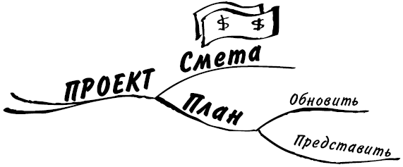

Рис. 5.1. Картирование идей 1 и 2
Заметьте, все несущественные слова я исключила. Я не потеряла смысл необходимости закончить смету. Я знаю, что я должна ее закончить. Не было также необходимости включать в ветвь команду. Кому же еще я могу представить план? Давайте взглянем на еще один пример. Рисунок показывает, как бы я картировала последние две идеи.
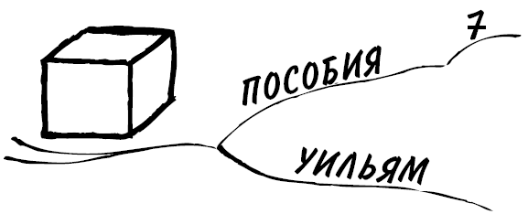

Рис. 5.2. Картирование идей 3 и 4
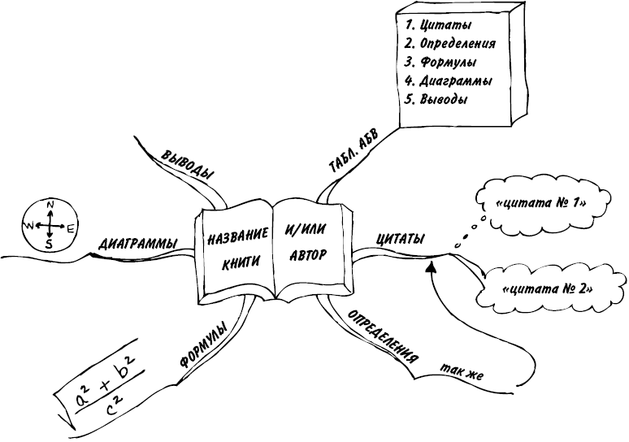

Рис. 5.3. Альтернативные решения

В данном случае коробка одновременно представляет идеи того, что я должна и упаковать, и отправить. Так исключается большинство несущественных слов. Есть много способов свести слова к минимуму, и ваши ассоциации могут быть другими. Мои примеры дают вам лишь некое представление об этом.
В некоторых случаях использование более одного слова может быть обусловлено целью передать дословную формулировку, название статьи, имя автора, цитаты или информацию в таблице. Это чаще происходит, когда делаются заметки по письменному материалу или по чужому докладу, в отличие от заметок, которые делаются по памяти. В таком случае есть смысл вводить больше одного слова на ветвь, но все же существует способ выполнить это так, чтобы результат оставался действителен для обоих полушарий вашего мозга!
В случае, когда вы хотите включить в свою карту схему или информацию в таблице, создайте главную ветвь и поместите название таблицы или схемы на эту ветвь. (На рис. 5.3 вы видите, что я назвала ветвь ТАБЛ. АБВ.) Затем добавьте полную таблицу в качестве ее ответвления, вставив копию таблицы или воспроизведя ее от руки. Если вы хотите разъяснить какую-либо информацию в этой таблице, отметьте цветом части таблицы, соответствующие ветви или ветвям, которые содержат дополнительные детали. В случае с названиями книг и авторами нарисуйте изображение книги на ветви (или в качестве центрального изображения) и впишите туда название или имя автора. Это может быть несколько слов, но, тем не менее, это будет выглядеть как изображение. Для определений или цитат создайте ответвление в виде пузырьков с текстом внутри (как в комиксах). Добавьте изображения и цвет. Визуально это более привлекательно и запоминаемо, чем написанное предложение. Я привела несколько примеров того, как можно разрешить проблему одного слова на ветвь. Вы сами найдете дополнительные творческие решения, которые будут соответствовать вашим собственным потребностям. На рис. 5.3 мои примеры подкреплены визуально.

Препятствие 2: вертикальное написание слов

Препятствие 2: «Я ловлю себя на том, что вращаю бумагу и пишу вертикально на некоторых ветвях». Самый простой способ избавиться от этого – отказаться от позиций ветвей «6 часов» и «12 часов», которые направлены прямо вверх и вниз. Поскольку мы читаем слева направо, эти позиции создают визуальные трудности (рис. 5.4). Глядя прямо на страницу, вы должны видеть все слова над соответствующими линиями и читать их с легкостью слева направо (рис. 5.5).
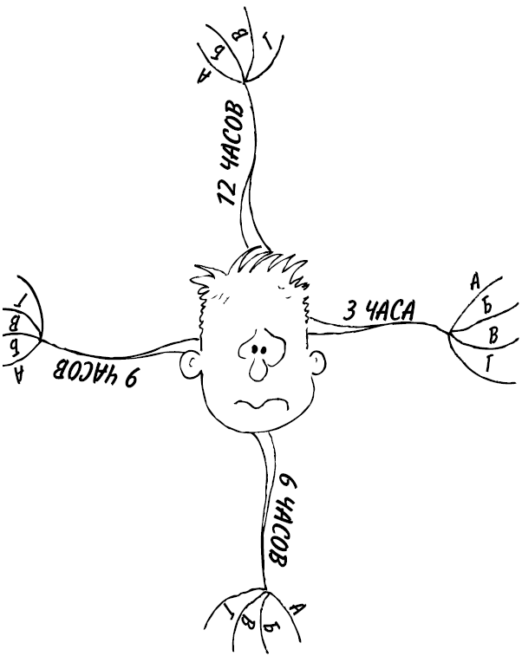

Рис. 5.4. Неправильно
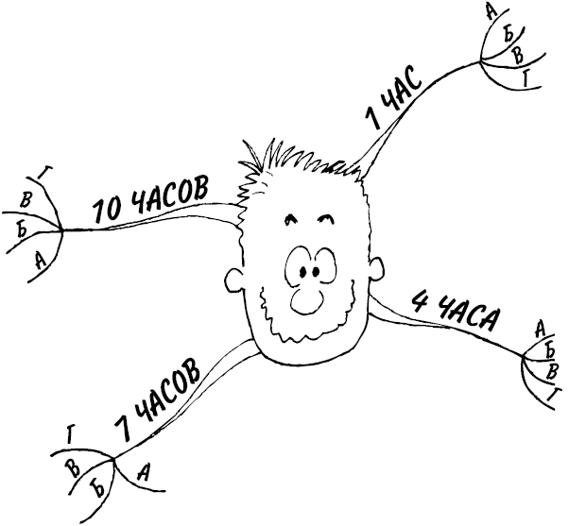

Рис. 5.5. Правильно

Препятствие 3: присоединение ответвлений

На всех своих семинарах я вижу, как участники присоединяют ответвления к различным местам главных ветвей, вместо того чтобы располагать их лучеобразно, присоединяя к окончанию ветви (рис. 5.6). Это приводит к двум проблемам. Прежде всего, вы можете столкнуться с ситуацией, когда больше не в состоянии найти место для дополнительных идей. Во-вторых, это визуальная катастрофа. Обратите внимание, как на рис. 5.6 теряется четкая иерархия и ассоциации спутываются. Сравните это с рис. 5.7, на котором каждая линия присоединяется к окончанию предыдущей ветви.
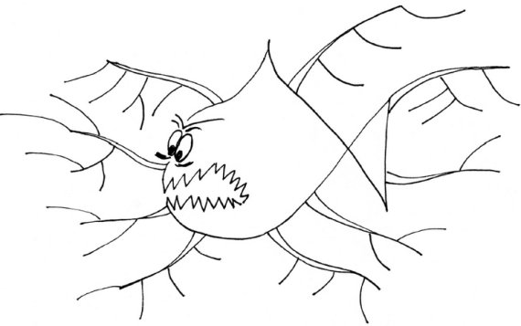

Рис. 5.6. Неправильно
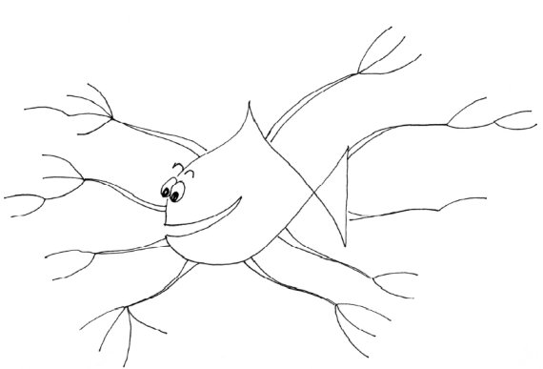

Рис. 5.7. Правильно

Часто я вижу карты идей, на которых ни одна из главных ветвей не касается центрального изображения. Я не совсем понимаю, почему так происходит, ведь при этом нерационально используется пространство и создается визуальная расчлененность. В подобных случаях я поступаю следующим образом. Я указываю участнику на то, что ветви на его карте не выходят из центрального изображения. Участник исправляет это, а позже работает над другой картой. В следующий раз, когда я заглядываю ему через плечо, то вижу круг или квадрат вокруг центрального изображения. Есть прогресс, но все же пространство используется неэкономно. Данный прием приведет к тому, что все центральные изображения будут похожи друг на друга – как изображения внутри квадрата или круга. Вы хотите, чтобы центральные изображения были неповторимыми? Я указываю на проблему квадрата. Наконец, участник понимает, в чем заключалась его ошибка! Присоединяйте главные ветви непосредственно к центральному изображению!
Вот мое последнее наблюдение по поводу ветвей. Порой человек рисует ветвь, но не пишет над ней слово. Вместо этого он оставляет ветвь пустой и начинает вписывать слово в ее конце. Это крайне нерациональное использование пространства, старайтесь избегать подобного. Что ж, достаточно о ветвях.

Препятствие 4: маркеры и бумага

Препятствие 4: «Эти маркеры рисуют слишком толстые (или слишком тонкие) линии. Маркеры проступают через бумагу (или размазываются). Не могу себе представить, как я возьму свои маркеры на встречу с клиентом!» Для достижения успеха совершенно необходимо иметь правильные инструменты для работы (с которыми вам удобно обращаться). Различные ситуации потребуют разнообразных инструментов.
Я стала горячей поклонницей маркеров, поэтому позвольте мне дать несколько советов. У каждого свои предпочтения, но я советую использовать как минимум десять цветов, а также два набора: с очень тонкими и умеренно тонкими стержнями. Есть также несколько производителей, которые выпускают маркеры с различными стержнями с каждой стороны. Наборы в футляре легче носить. Не покупайте дешевые наборы на раскладках: эти маркеры если и пишут, то очень недолго. Если вы не хотите повсюду носить свои маркеры, могу посоветовать четырехцветную ручку. Только, находясь среди людей, меняйте цвета тихо, чтобы щелканьем не отвлекать других! Вероятно, последний раз вы получали удовольствие от новых фломастеров еще в детстве, так что у вас есть возможность насладиться этим чувством вновь!
Теперь обсудим бумагу. Найдите записную книжку или сделайте ее сами из бумаги достаточно плотной, чтобы не допустить проступания чернил. Я часто использую чистую копировальную бумагу. Для более официальных карт идей у меня есть альбом формата А4, а выходя за пределы офиса, я беру с собой небольшой ежедневник, в котором находятся мой карманный компьютер, четырехцветная ручка и чистая бумага, сложенная пополам (таким образом, разложенный лист составляет двойной размер ежедневника).

Препятствие 5: соотношение главной ветви и ответвления

Препятствие 5: «Мне сложно определить, какое слово должно быть главной ветвью, а какое ответвлением, добавляющим детали». Вот пример. Тема – планирование деловой поездки. В этой ситуации два слова – «одежда» и «упаковка» – вносятся в карту. Оба слова будут частью ветви, закрашенной одним цветом, но вопрос в том, какое слово должно быть главной ветвью, а какое – ответвлением. Мысленно представьте слово ОДЕЖДА в качестве главной ветви, а упаковку присоедините как ответвление. Подумайте, сколько идей вы можете сгенерировать, отталкиваясь от слова ОДЕЖДА, которое связано с упаковкой. Теперь начните все сначала и мысленно представьте обратное расположение этих двух слов. Сколько идей вы можете сгенерировать из слова УПАКОВКА, связанного с одеждой? Дает ли слово УПАКОВКА в качестве главной ветви больше ответвлений? Главной ветвью будет то слово, которое вызывает у вас больше связанных с ним идей.

Препятствие 6: степень детализации

Препятствие 6: «Как много деталей следует помещать на карту идеи?» Количество информации, которую вы вносите в свою карту идеи, зависит прежде всего от цели. Определив конкретную цель картирования идеи, вы должны быть уверены в том, что уровень детализации соответствует этой цели, а также в том, что карта не перенасыщена информацией, не имеющей отношения к задаче. Два человека могут картировать одну и ту же идею, но структуры ветвей и количество деталей на этих картах будут различными. Погруженность в материал и степень доверия собственной памяти также повлияют на степень детализации.

Препятствие 7: излишнее стремление к совершенству

Препятствие 7: «Я допустил ошибку и теперь хочу начать сначала». Немедленно отбросьте эту мысль! Прежде чем что-либо предпринять, задайте себе следующие вопросы.
1. Так ли необходимо начинать все сначала? Мысленно вернитесь к цели картирования. Выполнила свою задачу карта, даже если она выглядит немного неаккуратной? Вы перфекционист? Будет ли переделывание карты полезным использованием вашего времени?
2. Вы уже составили бо льшую часть карты идеи? Если нет, продолжайте, пока карта не будет закончена. В случае необходимости все изменения могут быть учтены в последующем рисунке.
Если же вы рассматриваете карту как черновик, значит, хорошо подготовлены к следующему этапу.
Как только карта идеи начинает принимать форму, легко увидеть, куда сто ит переместить ветви, где можно добавить рисунки и каким образом некоторые идеи следует систематизировать иначе. В этом и заключается одна из ценнейших возможностей, предоставляемых картированием идей. Иногда проявляются некие выводы или ответы, которые раньше не были очевидны. Сделать такие наблюдения практически невозможно, глядя на страницы линейного текста. Какое огромное преимущество! Обычно я воспринимаю свою первую попытку как черновик: оформляю идеи, нумерую ветви, если это последовательность, а затем решаю (основываясь на своей цели), стоит ли переделывать этот черновик.
Убежденным перфекционистам – а вы знаете, кто вы! – я скажу: карта идеи не должна быть произведением искусства (хотя и может им быть). Этот инструмент – упорядоченная сконцентрированная информация, которую нужно использовать для достижения конкретной цели. После достижения цели в данной карте идеи нет надобности, если только нет причины ее сохранить. Когда вы начинаете использовать карту идеи для той цели, для которой она была создана, то можете писать на ней, вычеркивать что-либо или выбросить ее!
Тем не менее есть убедительные причины для того, чтобы воспроизвести и сохранить красивые, законченные варианты карт идей. Вот некоторые из этих причин.
• Они будут предоставлены другим.
• Они содержат что-то, что вы хотите выучить и сохранить в долговременной памяти.
• Это опорный документ, например стратегический план, схема технологического процесса или проект.
• Вы делаете выступление по карте идеи.
• Это план встречи.
• Для запечатления истории вашего прогресса в картировании идей.
• Потому что вы так хотите!
Картирование идей должно экономить время и повышать продуктивность. Поэтому, задумываясь о переделке карты, принимайте мудрые решения, исходя из этой цели.

Препятствие 8: нехватка пространства и бумаги

Препятствие 8: «Мне не хватает пространства вокруг центрального изображения. Что делать?» Есть два простых решения этой проблемы. Первое – взять лист бумаги большего размера. Этот вариант можно предусмотреть для картирования будущих идей, но он не эффективен в неотложной ситуации. Так что берите второй лист бумаги. Используйте то же центральное изображение, что и на первом листе, только сделайте пометку СТРАНИЦА 2 где-нибудь внутри центрального изображения. Ну вот, можно двигаться дальше!
Второй способ (если вы заранее знаете, что ваша карта будет содержать большое количество данных) – это не только начать с большего листа, но и создать центральное изображение чуть большего размера. Теперь у вас больше пространства для присоединения главных ветвей.
Данный прием весьма эффективен, особенно когда проблема заключается в добавлении большего количества ветвей, но как быть в ситуации, когда нужно добавить к ветвям больше информации? Это те ситуации, когда не хватает пространства страницы. Первый вариант – нарисовать стрелки в сторону от последней ветви или ответвлений, которыми заканчивается страница, и написать над ними ПРОДОЛЖЕНИЕ. Переверните страницу и продолжайте составлять карту прямо на обороте. Еще один вариант: приложите дополнительный лист бумаги к тому, на котором работаете, продолжайте составлять карту на нем, а затем скрепите их вместе, когда карта будет закончена. Это может выглядеть безобразно, но в трудную минуту помогает!

Препятствие 9: рисунки

Препятствие 9: «Я не могу вспомнить, что означает этот рисунок». (Мы уже обсудили в главе 4 синдром «Я не могу рисовать», который связан с данной проблемой и является не менее сложным препятствием.) Чтобы помнить значение рисунков, я рекомендую начинать с комбинации изображения и слова. Регулярно просматривая карты идей, вы также облегчите дальнейшее припоминание. (Для получения более полной информации на эту тему обратитесь к главам «Припоминание во время обучения» и «Припоминание после обучения» из книги Тони Бьюзена «Use Your Perfect Memory».)
Существует соблазн располагать на карте рисунки где попало. Если это происходит, ассоциации и значение таких «блуждающих» изображений впоследствии сложно вспомнить, поэтому располагайте рисунки на линии и присоединяйте к ветвям.
Часто участники семинаров рисуют квадрат или круг вокруг центрального изображения. Не стоит этого делать. Помещение центрального изображения в квадрат создает визуальный барьер между центральным изображением и его главными ветвями.
И наконец, последнее замечание по поводу рисунков. Если вы готовы выбросить белый флаг и сказать: «Я не могу рисовать», вспомните способ, который применяла одна из моих первых клиенток, исполняющая обязанности директора финансовой компании. Она стала коллекционировать наклейки, чтобы использовать их для визуализации идей на своих картах и таким образом избежать рисования. И это работает!

Препятствие 10: картирование идей в режиме реального времени

Препятствие 10: «Я попытался картировать идеи во время трехчасового доклада. Я не мог определить, к чему ведет выступающий, и моя карта стала беспорядочной. Через 20 минут я сдался и снова принялся делать линейные записи». Данное умение я называю картированием идей в режиме реального времени. Это умение продвинутого уровня, и может понадобиться немало времени и тренировок, чтобы довести его до высокой степени мастерства. Человек из упомянутого примера столкнулся с неорганизованным докладчиком, у которого не было схемы или плана выступления, по которым бы он работал; скорость потока информации была высокой; а опыт картирования идей ограничивался составлением карты идеи по материалу прочитанной статьи. Он был новобранцем, пытающимся победить титана. В главе 13 вы найдете полное описание этого вида картирования идей.

Препятствие 11: процесс генерирования идей

Препятствие 11 я сформулировала для себя благодаря частым наблюдениям за участниками семинаров. Я видела, как в процессе генерирования идей для картирования люди использовали один из следующих неэффективных подходов.
1. Они старались определить все главные ветви, прежде чем позволяли себе двигаться дальше по пути детализации.
2. Они составляли полностью завершенную ветвь (включая все ответвления, изображения и детали), прежде чем позволяли себе добавить другую ветвь.
3. Они картировали идеи, заключающие в себе хронологию (доклады, планы работ и др.). Они прекращали обдумывать каждую завершенную мысль, вместо того чтобы позволить идеям цвести и течь одновременно (фиксируя их, как только они появляются, и располагая их на карте там, где они лучше всего ассоциируются).
В каждом из этих случаев мысли наносятся на карту неестественно. Эту проблему можно решить, еще раз обратившись к главе 2, в которой говорится: «Следуйте за своими мыслями». При использовании одного из упомянутых выше подходов, естественный ассоциативный процесс ограничивается. Как только мысль приходит в голову, она должна фиксироваться на бумаге. Просто задайте себе вопрос: где лучше разместить эту мысль? Позже вы можете поменять местами части карты, а сейчас лишь фиксируйте мысли по мере их появления. Хорошим приемом может оказаться создание множества ветвей, так как сейчас наша цель – скорость. Позже вы сможете систематизировать информацию на карте, если понадобится.
Преодоление этих препятствий – тоже часть учебного процесса. Будьте терпеливы и настойчивы. Привычка делать линейные записи, которая вырабатывалась на протяжении всей вашей жизни, может мешать вашему обучению новому умению, но со временем картирование идей станет такой же устойчивой привычкой. Часто практикуйте картирование идей, чтобы улучшить ваши умения и сделать их инструментом, который вы использовали бы совершенно естественно. Я надеюсь, что этот метод будет радовать вас и принесет огромную пользу. На рис. 5.8 представлено краткое изложение этой главы.
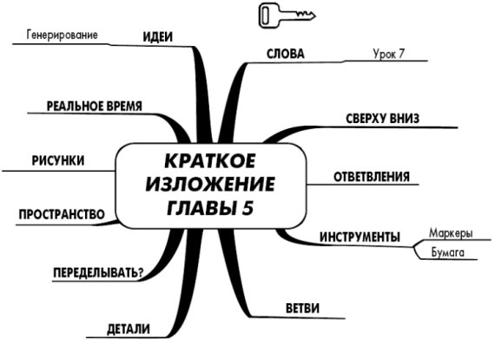

Рис. 5.8. Краткое изложение главы 5

Глава 6

Перенимаем опыт

Теперь вы знаете, как картировать идеи, составили несколько собственных карт и поняли основные правила. В этой главе мы рассмотрим следующие темы:
• в чем ценность знакомства с картами других людей;
• знакомство с картами идей, составленными одиннадцатью профессионалами со всего света.

Смотрим и учимся

Многим людям весьма сложно сделать шаг от знания того, как картировать идеи, к его непосредственному применению в чем-то значимом. В этом нам поможет знакомство с образцами карт других людей. Эти примеры откроют вам глаза на богатство возможностей использования карт и помогут найти собственные творческие способы применения техники картирования идей.
В течение почти пятнадцати лет, обучая тысячи людей картированию идей, я сталкивалась с удивительным разнообразием применения карт. Увидеть, как и почему другие люди достигли успеха при помощи этого инструмента, – отличный способ научиться использовать картирование идей в своей работе и жизни. Главным объектом нашего внимания в этой главе будут примеры карт идей, составленных деловыми людьми со всего мира. Эти карты составлены строго по правилам. Каждая карта отличается своим назначением, уровнем сложности, стилем и применением. Среди выбранных карт будут как рассчитанные на обычное деловое применение, так и на неординарное. Далее даются описания применений, перечисляются преимущества использования техники картирования идей и приводятся изображения соответствующих карт. Итак, познакомьтесь с некоторыми из моих друзей. (На сайте www.IdeaMappingSuccess.com вы найдете карты идей, которые слишком велики, чтобы быть включенными в эту книгу, а также цветные версии всех карт.)

Урок 8: черпайте идеи для применения своих карт идей, глядя на примеры других людей

Сбор данных и анализ работы за год

Любой когда-либо работавший человек сталкивался с необходимостью анализа своей работы. Многих ужасает мысль о проведении такого анализа, потому что им крайне тяжело припомнить и описать все важные моменты за целый год. Не будучи письменно зафиксированными, некоторые достижения становятся лишь смутным воспоминанием. У Джереда Кельнера возникла идея получше.
Он менеджер по работе с ключевыми клиентами крупного производителя аппаратных средств для Интернета. Он отвечает за предоставление качественных услуг, указанных в соответствующем перечне одной из крупнейших американских коммуникационных компаний. В число этих услуг входят профилактическое техническое обслуживание, профессиональная установка оборудования, управление проектами, их техническое сопровождение и т. д. Как только появляются новые услуги, он работает с большой командой профессионалов, обеспечивающих предоставление услуг высшего качества и точности, а также постоянное превышение ожиданий потребителей.
Дж. Кельнер заявляет: «Иногда трудно быть уверенным в том, что ты охватываешь все ключевые темы в своем анализе работы за год. Когда необходимо перебрать много крупноформатных таблиц и документов с текстовой информацией, есть большая вероятность упустить важные моменты. Я занялся картированием идей, чтобы вести синхронный учет своей рабочей деятельности в течение года, чтобы в тот момент, когда мне нужно будет сесть со своим начальником для составления годового отчета, я мог бы быстро и результативно перечислить все, что было сделано за прошедший год. При наличии всей информации, объединенной в одной карте идеи, обсуждение проходит очень плавно, естественно и понятно. В общем, польза от картирования моего анализа работы за год в том, что это сделает более эффективным обсуждение во время составления годового отчета. Перед использованием этой карты идеи я применял крупноформатные таблицы в качестве источника информации. Мой замысел заключался в том, чтобы в конце каждой недели добавлять в карту свежие данные. В конце концов, я могу использовать информацию этой карты идеи в качестве точки отсчета для определения целей и задач на следующий год».
Рисунок 6.1 – исходный шаблон Кельнера, к которому он будет добавлять данные на протяжении года. Здесь шесть главных ветвей, каждая из которых представляет большой объем информации. Это: финансовые ЦЕЛИ, ВСТРЕЧИ, КОНФЛИКТЫ, ТРЕНИНГИ, РАСХОДЫ и главные ДОСТИЖЕНИЯ. Рисунки раскрывают каждую ветвь лучше, чем слова. Далее карта объясняется, используя позиции циферблата.

Ветвь «1 час» – финансовые ЦЕЛИ

В позиции «1 час» отображены финансовые ЦЕЛИ, где показан прогресс с начала года до текущей даты по отношению к целям годовых продаж. Кельнер говорит: «Эта информация, помещенная на стену, становится постоянным напоминанием о том, какие задачи по продажам у меня впереди».

Ветвь «3 часа» – ВСТРЕЧИ

Кельнер добавляет: «Встречи в компании и вне ее занимают почти 50 % моего времени. Очень важно постоянно отслеживать участников, содержание, вопросы повестки дня и результаты каждой встречи. С помощью картирования ключевых стратегических встреч я могу предоставить своему начальнику детальное и в то же время краткое изложение всех встреч за год».

Ветвь «5 часов» – КОНФЛИКТЫ

«Картирование крупных и мелких конфликтов, с которыми я сталкиваюсь в течение года, дает возможность мне и моему начальнику проанализировать, как эти конфликты повлияли на бизнес и мою суммарную продуктивность. Отслеживание конфликтов помогает заложить основу для проектов следующего года и таким образом рационализировать процессы».
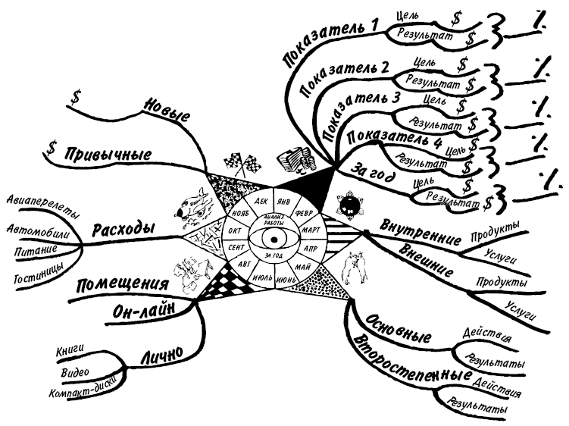

Рис. 6.1 . Анализ работы за год

Ветвь «7 часов» – ТРЕНИНГИ

«В течение года сотрудники проходят личностные и бизнес-тренинги в различных формах – от курсов управления проектами до риторики или от чтения книг по технической сертификации до изучения литературы по теории бизнеса. Необходимо обсудить все достижения в области обучения в течение года. Картирование всех тренингов позволяет мне выделить все обучающие мероприятия».

Ветвь «9 часов» – РАСХОДЫ

«Для обеспечения финансового успеха компании необходимо определять командировочные расходы, отслеживать их и управлять ими. С помощью картирования текущих затрат на протяжении года я могу предоставить детальный отчет о денежных расходах, таких как стоимость авиаперелетов, оплата гостиниц, аренда автомобилей и питание».

Ветвь «11 часов» – главные ДОСТИЖЕНИЯ

«Ветвь главных достижений является самой важной частью процесса анализа работы за год. Крайне необходимо выделить мои значимые успехи, что поможет мне получить повышение в должности, премию или новое ответственное задание. Картирование главных достижений на протяжении всего года обеспечивает высокую эффективность обсуждения данного вопроса».
Пример Кельнера – это подготовка к анализу своей собственной работы. Я знаю руководителей, которые картируют подобные идеи при анализе отчетов своих сотрудников. Картируйте идеи при следующем анализе своей работы, делайте это либо для себя, либо для других!

Распоряжение имуществом

Лиза Шайнер – адвокат, и она применяет картирование идей для своих клиентов, которые нуждаются в составлении имущественных завещаний. Когда в октябре 2004 года я познакомилась с Лизой, красота и художественность ее карт поразили меня. Я была еще больше потрясена, узнав, что она адвокат. Она не соответствовала моему стереотипу. Моя методика пробудила ее любовь к рисованию и дала ей обоснование целесообразности картирования идей при работе с клиентами. (На рис. 6.2 представлена карта распоряжения имуществом, составленная Лизой.) В настоящее время она совмещает свой талант обучения картированию идей с юридической практикой. Обращайтесь к рис. 6.2 по мере ознакомления с ее описанием этой карты.
Я начала применять технику картирования идей на встречах с клиентами, когда поняла, что она помогает организовать мое собственное мышление. Вначале я картировала идеи для тех клиентов, которые приходили ко мне повторно по прошествии нескольких лет. Для них уже была проделана работа по составлению имущественных завещаний (т. е. у них уже были составлены завещания, доверенности и распоряжения на случай предсмертного состояния). Мне нужно было освежить в памяти различные положения, выбранные нами для включения в их документы. Картирование идей было как подготовкой к очередной встрече, так и средством для обзора сделанного ранее. Во время встречи с клиентами я использовала карты идей в качестве своеобразной повестки дня этих встреч, с помощью которой мы вместе просматривали, что было предпринято раньше. Обычно я предполагаю тратить примерно полтора часа на встречу с клиентом (как новым, так и повторным). Используя карты для обзора, мы могли сэкономить полчаса, к тому же клиенты были весьма признательны за такой обзор. Это помогало им лучше понять вопрос, и мы могли вписывать необходимые им изменения прямо в карту. Информация, которую я предоставляю на встречах с новыми клиентами, преимущественно призвана объяснить, как работают документы для достижения их целей. Хотя объяснения все же необходимы, наглядность позволяет клиентам лучше усвоить материал, и, думаю, благодаря этому они дают более точные ответы на вопросы, касающиеся их целей и пожеланий.

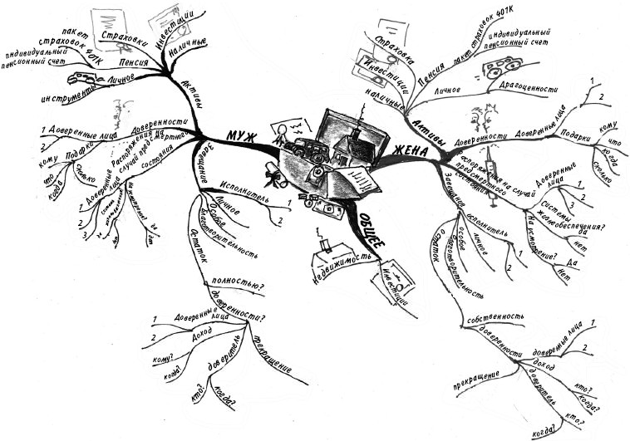

Рис. 6.2. Распоряжение имуществом

Каждый клиент, во время встречи с которым я применяла карты идей, говорил, что получил удовольствие от процесса. Хочу показать, для дел какого объема и сложности применялась техника картирования идей. Я применяла ее при работе с клиентами, у которых были весьма скромные активы, но при этом, если можно так сказать, «нестандартные» семьи (т. е. не было детей, но было много людей, которых они хотели обеспечить в случае своей смерти); с клиентами, владеющими большими активами (у одного, например, было множество видов бизнеса, сложные вопросы наследования и неопределенные цели); с обычными парами, которые имели детей и внуков и хотели обеспечить свои семьи и удостовериться в том, что решения относительно финансов и медицинского обслуживания на случай предсмертного состояния будут проконтролированы, чтобы им не пришлось об этом беспокоиться.
Карта на рис. 6.2 – это шаблон, который Лиза использует для того, чтобы собрать информацию о клиенте, понять его цели и, наконец, встретиться с ним.

Принятие решения: переезжать или оставаться?

Ванда Норт является основателем и директором The Learning Consortium – всемирной тренинговой организации, расположенной в Великобритании, которая специализируется на методах ускоренного обучения для повышения предпринимательской продуктивности и прибыльности. Более тридцати лет Ванда работала с лидерами мирового бизнеса. Она основала центры Бьюзена и была главным директором Организации Бьюзена с 1988 по 2006 год. На рис. 6.3 представлена составленная Вандой карта идеи, в которой отражены самые важные вопросы, касающиеся решения о переносе главного офиса их организации.
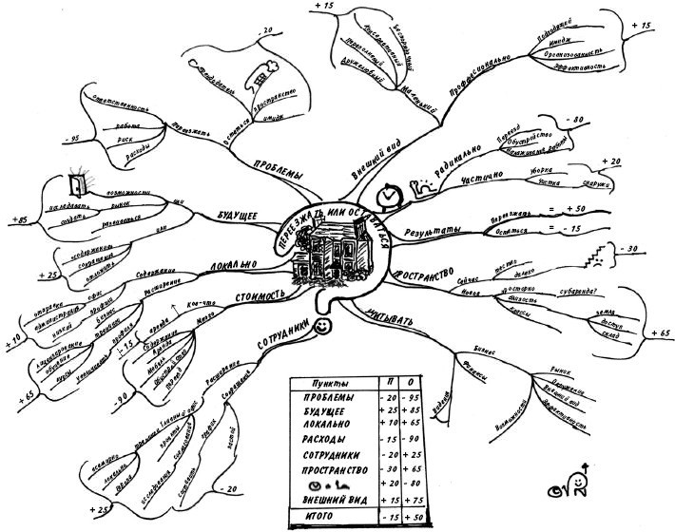

Рис. 6.3. Принятие решения

Уже в течение определенного времени я знала, что может возникнуть необходимость перенести наши офисы из Борнмута (Великобритания) в другое место. До последнего времени в этом не было острой необходимости, однако неизбежность такого шага становилась все очевиднее. Приняв во внимание многие моменты, я все-таки не могла прийти к однозначному решению. Я начала рассматривать спорные вопросы более детально.
Был и еще один момент: мнения остальных членов команды. Я хотела выяснить, какое влияние окажет на них переезд. У нас состоялось собрание коллектива, на котором мы провели мозговой штурм, в основе которого было мышление по типу цветка. Таким образом по ходу картирования идеи нам удалось выделить наши основные соображения (красный цвет). Затем мы применили код цвета для обозначения переезда (фиолетовый) и возможности остаться (зеленый). Каждый член команды закончил цветную версию карты с различными спорными вопросами по этой теме и оценил каждую ветвь. В их распоряжении была шкала от – 100 (абсолютно негативное влияние) до +100 (абсолютно позитивное влияние). Каждый добавлял свои мысли, тревоги, волнения, надежды и соображения относительно того или иного вероятного последствия. Это было великолепной возможностью узнать, что на самом деле испытывал каждый человек.
В результате вскрылись несколько неожиданностей, мы также получили некоторую весьма важную информацию, которая могла бы никогда не обнаружиться, если бы не этот процесс. К тому же, даже если люди были настроены негативно по отношению к данной ситуации, они чувствовали себя лучше, имея возможность высказаться и зная, что их мнение будет учтено. Я критически рассмотрела всю полученную информацию и подсчитала общую оценку, данную предложенному курсу действий.
На карте объединились идеи многочисленных сотрудников всей нашей организации. Более того, каждый член команды действительно чувствовал, что он востребован и участвует в принятии важного решения. Независимо от того, каким было бы решение, некоторые все равно остались бы недовольны, – по крайней мере, теперь мы это знали. Таким образом, нам было легко обсуждать имеющиеся альтернативы. В большинстве случаев люди решали свои собственные проблемы, и это также обусловливало лучшее восприятие ими ситуации.
Я не стала бы принимать решение, основываясь исключительно на результатах этого процесса; однако полагаю, что лучший и самый легкий способ двигаться вперед – это вовлекать в процесс всю команду и получать полные сведения о том, что может быть предпринято и что испытывают люди, которые ежедневно обеспечивают функционирование всего дела. В конце концов, мы действительно решили переехать. Каждый член команды хорошо воспринял это решение, которое стало одним из лучших, принятых нами.

Видение

Всем хорошо известно, что письменное изложение ви дения своей жизни или работы значительно повышает вероятность воплощения этого в реальность. Однако многие ли из нас выделили для этого время и приложили усилия? Рисунок 6.4 – наиболее значимая карта идеи из всех, когда-либо составленных мною для моей работы и жизни.
Я уже упоминала, что во время работы на предыдущем месте вела семинар Стивена Кови «Семь навыков высокоэффективных людей». В течение этого курса каждый его участник выполнял определенные упражнения по самоанализу с целью заложить основу для определения своего предназначения. Некоторые специалисты различают видение и миссию жизни. Я не собираюсь заострять внимание на семантике. Называйте это как вам угодно! Главное осознать ви дение себя и своей жизни так, как вы хотите ее прожить и в личном плане, и в профессиональном. Обычно это ви дение не меняется, в отличие от жизненных обстоятельств.
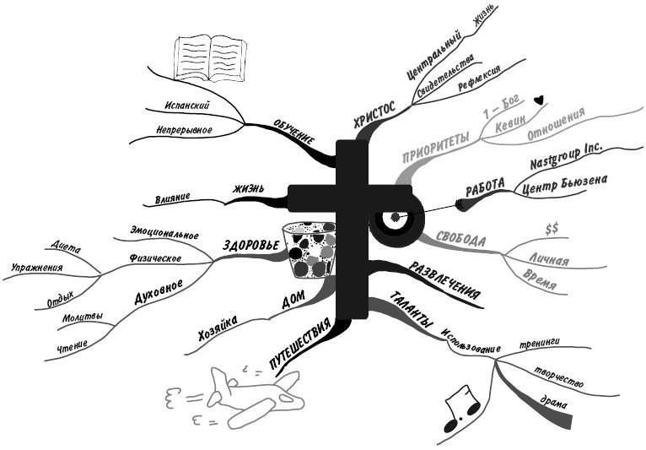

Рис. 6.4. Видение моей жизни

Во время семинара по курсу Кови участники создают набросок видения своей жизни, а закончить его им предлагается после занятия. В течение более чем девятимесячного периода проведения этого курса мое чувство вины постепенно усиливалось, потому что я никогда не оформляла видение своей собственной жизни и чувствовала себя чем-то вроде лицемера, предлагая другим делать то, чего сама не сделала. Я выполнила все упражнения, но, кажется, не могла вместить нечто настолько важное, как вся моя жизнь, в емкую фразу, в список наиболее важных вещей или какой-либо другой рекомендованный формат.
Однажды, когда я находилась дома, восстанавливаясь после небольшой операции, меня осенило. Честно говоря, мне несколько неудобно признаваться в том, что, имея на тот момент пятилетний опыт обучения картированию идей, я никогда не пыталась изложить видение своей жизни в этом формате. Я немедленно систематизировала упражнения курса, все подготовительные материалы и свои слабые попытки сделать набросок. За полчаса я полностью перевела этот болезненный линейный документ в карту идеи. Это случилось в феврале 1997 года. С того момента я сделала лишь одну маленькую доработку – уменьшила свой рисунок до размеров карманного формата и заламинировала его. У меня есть небольшой портфель, в котором находятся мой портативный компьютер, чистая бумага и четырехцветная ручка. С внешней стороны ежедневника теперь располагается эта уменьшенная версия карты видения моей жизни. Сделать это было легко, и сейчас это помогает мне принимать лучшие решения, как и на что тратить свое время.
Карта идеи сама по себе не требует объяснений. Символы центрального рисунка отражают множество слов, имеющих для меня значение. Так, использование изображений заменяет страницы линейного описания. Моими главными ветвями являются ХРИСТОС, ПРИОРИТЕТЫ, РАБОТА, СВОБОДА, РАЗВЛЕЧЕНИЯ, ТАЛАНТЫ, ПУТЕШЕСТВИЯ, ДОМ, ЗДОРОВЬЕ, ЖИЗНЬ и ОБУЧЕНИЕ. Эта карта прошла испытание временем и служит для меня великолепным напоминанием и источником вдохновения.

Видение – начало работы

Теперь перейдем к картированию идеи ВИДЕНИЯ. Для каждого человека чрезвычайно важно иметь видение своей жизни и карьеры. Время от времени я просила людей картировать их видение в качестве семинарских заданий, и часто это становилось наиболее полезным приобретением всего курса. Поэтому я настоятельно рекомендую и вам картировать эту идею. Главные ветви вашей карты будут отличаться от тех, что изображены на рис. 6.4 в качестве примера, ваша карта также будет содержать другое количество деталей. Вот несколько предложений для начала этой деятельности.
Для начала я составила карту идеи (см. рис. 6.5), где выделены несколько категорий, стимулирующих мыслительный процесс на тему вашего собственного видения. Я использую эту карту идеи при работе с участниками семинаров и проецирую ее на экран во время изложения этой части курса. (Данная карта была составлена с помощью компьютерной программы; мы рассмотрим этот вопрос в следующей главе.) Лучше всего начинать с перечисления ваших резервов – сильных сторон и талантов, как используемых, так и неиспользуемых. Какие взаимоотношения и сферы жизни важны для вас? Что составляет смысл вашей жизни? В чем вы хотели бы достичь совершенства? Что вы сделали бы бесплатно, если бы перед вами не стоял вопрос денег? Кем вы хотите быть? Чувствуете ли вы, что ваша работа и жизнь имеют цель? Что является этой целью (или было бы ею, если ее нет)? Что для вас действительно имеет значение в жизни? Это лишь некоторые вопросы, с которых вы можете начать. Не ограничивайте себя этой картой. Используйте ее для генерирования дополнительных мыслей относительно вашей жизни.
Как только вы обдумаете главные аспекты видения вашей жизни, приступайте к картированию идеи. Фиксируйте все ваши мысли, не редактируя их. Затем оставьте карту на день или даже на неделю. Повторите тот же процесс, не заглядывая в предыдущие варианты. После этого рассмотрите все ваши карты. Объедините в окончательной (по крайней мере, на данный момент) карте все самое важное для вас на данном этапе. Возможно, вы обнаружите, что кое-что не вошло в окончательный вариант или что нашелся новый способ объединить многочисленные мысли в одно слово или изображение. Этот процесс может занять определенное время, так что позвольте себе сделать несколько черновиков, если в этом будет необходимость. Добавляйте, меняйте и удаляйте ветви с карты до тех пор, пока не почувствуете, что довольны результатом. Конечный продукт будет достоин приложенных усилий.
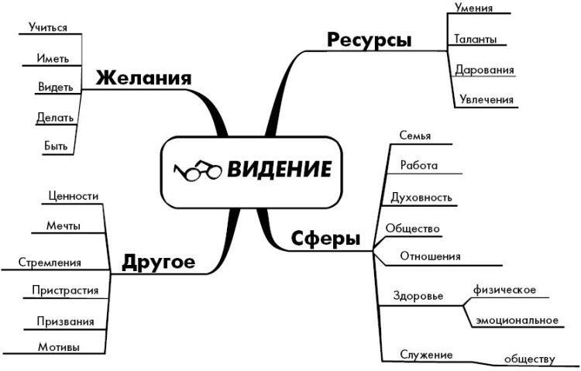

Рис. 6.5. Картирование идеи видения

А сейчас добавлю примечание, адресованное людям, занимающим руководящие должности. В своей книге «Эмоциональное лидерство» Дэниел Гоулман (Альпина Бизнес Букс, 2005) говорит о важности индивидуального и организационного видения. Лидерам, управляющим командой сотрудников, следует способствовать тому, чтобы каждый член команды картировал ви дение своей жизни и работы. Затем нужно помочь каждому сотруднику прожить какую-либо часть этого видения, которая может быть реализована в рамках рабочего процесса. Используйте метод командного картирования, описанный в главе 9, для составления карты ви дения вашей организации. С его помощью ваша команда станет более счастливой и преданной делу. Цели станут четче, в результате чего снизятся потери времени, неизбежные при неопределенной цели. Другие люди будут бороться за место в вашей команде! Результаты вас поразят!

Разногласия с сотрудницей и трудный разговор

Карен Маггард была вторым вице-президентом по продажам в большой страховой компании. У нее были серьезные проблемы с одной из сотрудниц. После того как Карен описала мне детали сложившейся ситуации, я составила карту идеи на основании ее данных и затем отправила карту факсом. Это оказалось весьма полезным во время следующей встречи Карен с этой сотрудницей. Карта удерживала внимание Карен на спорных вопросах, а не на эмоциях, вызванных сложной ситуацией. См. рис. 6.6.

Маркетинговая кампания

В течение двадцати пяти лет Джефф Александер является президентом и совладельцем компании Youthful Tooth, которая имеет четыре представительства в районе залива Сан-Франциско. На телевидении компания позиционировалась как «Диснейленд стоматологии». Это место, где дети действительно могут развлечься, находясь на приеме у стоматолога. Это красочное, веселое и увлекательное место для работы, где от людей, нуждающихся в лечении зубов (особенно детей), никогда не отворачиваются, даже если они не в состоянии обеспечить себя в финансовом плане.
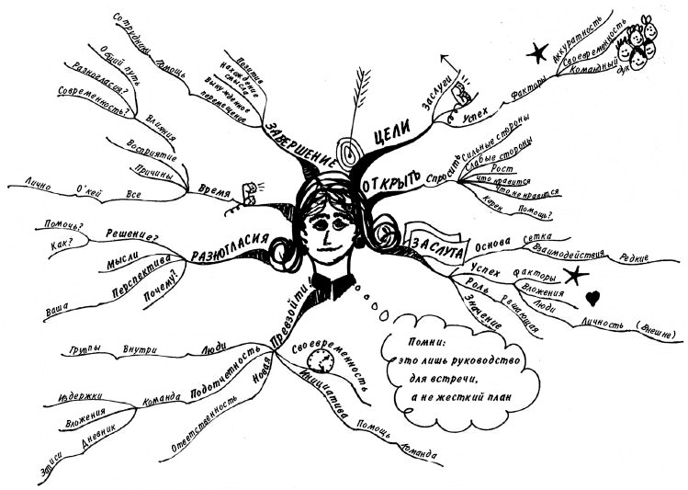

Рис. 6.6. Разногласия с сотрудницей

Джефф применяет свой обширный опыт для проведения различных семинаров, а также для работы с компаниями в рамках множества тем. Эта карта идеи (рис. 6.7) была составлена Джеффом для семинара, проведенного для его менеджеров и других приглашенных врачей, стоматологов и прочих специалистов в сфере медицинского обслуживания. Логотип компании находится в центре карты, а темой семинара была новая маркетинговая кампания.
Каждый участник получил копию карты, что служило нескольким целям. Джефф применял карту в качестве вспомогательных записей в процессе проведения двухдневной обучающей программы. Участникам предлагалось вносить добавления в карту в течение семинара, особенно в тех областях, которые непосредственно их касались. Они вписывали имена и даты завершения заданий, а затем вывешивали карту, по которой их команда могла следить за прогрессом. С каждым из участников семинара Джефф заключил шуточное соглашение: добавлять праздничную ветвь к карте в качестве вознаграждения за успехи, достигнутые в результате применения карты идеи. Это всем доставило удовольствие!
Проводя семинары для компаний, Джефф часто оставляет им копию своей карты идеи для последующего повторения материала. Он рекомендует увеличить карту и вывесить ее в общедоступном для всех сотрудников месте, чтобы люди могли ее видеть постоянно (например, в столовой, но в недоступных для взоров клиентов или пациентов местах). Таким способом он добился великолепных результатов. Карта действует не только как напоминание, но также отражает прогресс и оценку незавершенных проектов.

Вся книга в одной карте

Пит Уилкинс – старший менеджер компании Consulting Group в Детройте. В мае 2005 года он посетил пятидневный семинар по сертификации квалифицированных инструкторов Бьюзена, который я проводила в Ванкувере (Британская Колумбия). При подготовке к сертификации кандидаты должны были картировать три книги, а затем принести эти карты на занятие. Это непростое задание для начинающих. Кандидаты определяли количество деталей в своих картах по собственному усмотрению. Я предлагала им включить столько данных, чтобы у меня сформировалось общее представление о кандидатах и их умениях, необходимых для обучения других людей. Обычно они составляли свои карты на листах формата А3. Для больших книг я советовала составлять одну карту на каждую главу. А потом я познакомилась с Питом.
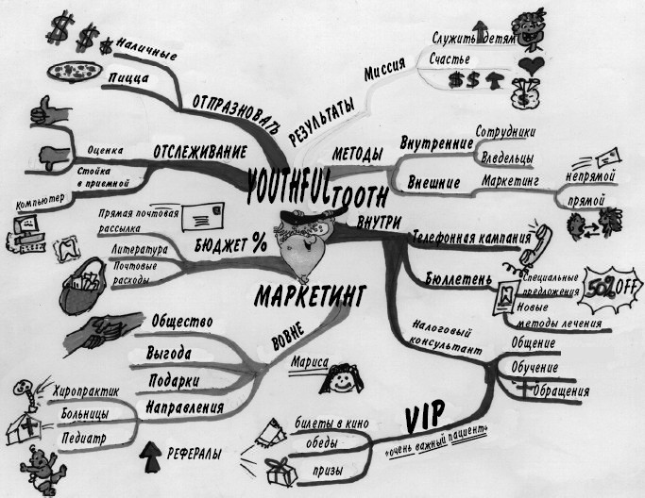

Рис. 6.7. Маркетинговая кампания

Когда настало время ознакомить группу с его предварительной работой, Пит развернул три ГИГАНТСКИХ листа лекционных плакатов на рейках. Каждый лист представлял одну карту, охватывающую всю книгу целиком. Они были огромны, прекрасно выполнены, с множеством изображений и содержали большое количество деталей. Пит мог усваивать большой объем информации при помощи этой деятельности. Спустя какое-то время после курса он повесил их на стену в своем доме. Это дало ему возможность часто просматривать материал и значительно повысило активизацию информации в памяти. На рис. 6.8 представлена фотография одной из его гигантских карт! Это карта идеи по книге Ванды Норт «Get Ahead» («Преуспевайте!»). Две другие огромные карты Пита вы найдете на сайтеwww.IdeaMapping.Success.com.

Микропроцессор Dual Core

Грег Стоукс – партнер и арт-директор компании Clarity Creative Group в Лас-Вегасе, штат Невада. Обращайтесь к рис. 6.9 по мере описания им своего применения карты.
Карты идей служат визуальным ориентиром для фиксирования большого объема информации. С одного взгляда я могу получить общее представление о проекте и увидеть его целостную структуру. Карта также дает возможность видеть детали, отображенные в системе ответвлений.
Этим проектом была трехмерная анимация, основанная на нескольких сценариях. Я составил карту микропроцессора Dual Core, чтобы показать взаимосвязь и целостность его сценариев. Ядром проекта стали возможности этого микропроцессора, представляющего собой высокотехнологический продукт. В карте были объединены преимущества, которые получает конечный пользователь, используя эту передовую технологию. Результатом стала доходчивость. Проведя много встреч и обсуждений, я предложил карту, где на одном листе отражалась суть многочасовых дискуссий и многих страниц записей. Проекту была дана «зеленая улица», и мы перешли к полномасштабной трехмерной анимации.

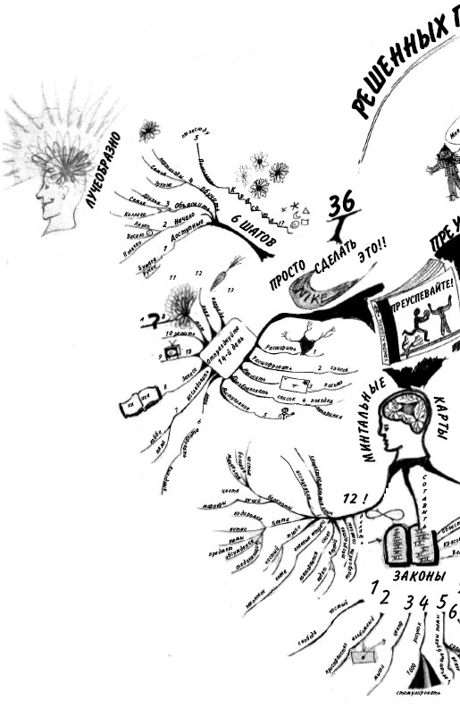

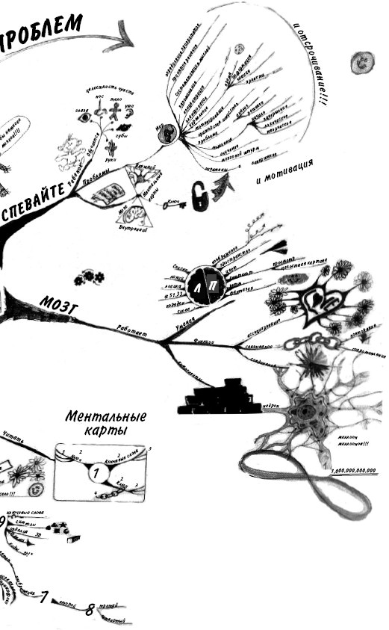

Рис. 6.8. «Преуспевайте!»
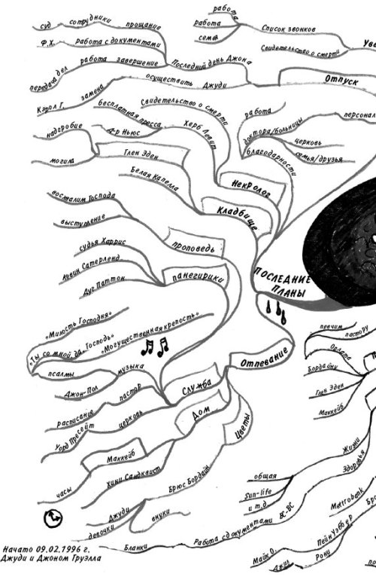

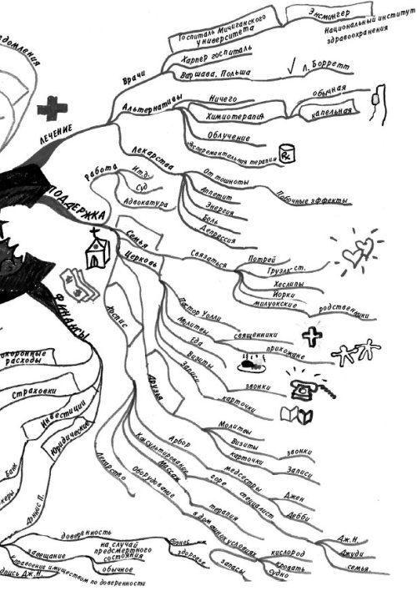

Рис. 6.9. Микропроцессор Dual Core

Анимация служила средством, позволяющим обучать менеджеров по продажам тому, как объяснять эту новую технологию потребителям. Анимация также пробудила значительный интерес, потому что ее использовали в качестве финальной точки узкотехнической презентации, нуждающейся в ярком завершении. Я картировал идеи бесчисленное количество раз для подведения итогов технических деталей проектов, которые следовало организовать и систематизировать. Я всегда получал положительный отклик своих клиентов, потому что карта идеи впервые предоставляла им возможность увидеть проект как структурное целое вместо разрозненных кусков и частей.

Онкологическая карта

Хотя основное внимание этой книги сосредоточено на деловом применении техники картирования идей, все мы знаем, как сложно отделить нашу профессиональную жизнь от личной. Я встретилась с Джуди Груэлл 8 февраля 1996 года. Среди карт идей, увиденных мной за все время, посвященное картированию, эта карта стала самой уникальной из всех, которые мне довелось увидеть. Я позволю Джуди рассказать следующую историю ее собственными словами (см. рис. 6.10).

Рис. 6.10. Онкологическая карта»

Эта карта идеи была составлена моим недавно умершим мужем Джоном и мною в последние несколько недель его жизни. Я посетила семинар Джейми Наст 8 февраля 1996 года. Мы с Джоном начали картировать идеи 9 февраля и интенсивно продолжали заниматься этим вплоть до дня его смерти 18 марта 1996 года. (Я закончила некоторые детали позже.) Нам нужно было уладить очень много вопросов, очень много обдумать по поводу его лечения и принять другие решения, после того как 28 февраля 1996 года было установлено, что он смертельно болен. Используя технику картирования идей, в этот напряженный период мы смогли систематизировать необъятное количество информации. Мы поместили большой лист диаграммной бумаги на стену в столовой и фиксировали наши мысли почти каждый вечер. Даже тогда, когда Джону было очень трудно сосредотачиваться (в конце концов он умер от опухоли мозга), этот метод помогал ему видеть, понимать и добавлять информацию вплоть до самой смерти.
Вот краткое объяснение карты; главные вопросы в ней взяты в рамки.
ЛЕЧЕНИЕ — это первая ветвь. Джон уже проходил курс терапии против рака; но поскольку болезнь быстро прогрессировала, стоял вопрос: можем ли мы сделать больше? Ответвлениями были врачи, альтернативы и лекарства.
Следующая ветвь – ПОДДЕРЖКА. Эта ветвь показывает источники моральной и физической поддержки, оказываемой нам во время болезни Джона. Это были: работа, семья, церковь, друзья и хоспис . В следующую ветвь (ФИНАНСЫ) мы включили финансовые и юридические вопросы, такие как похоронные расходы, страховки, инвестиции и юридические моменты. Последняя ветвь (ПОСЛЕДНИЕ ПЛАНЫ) стала самой тягостной частью карты идеи, так как оказалось, что смерть Джона неотвратимо близка (в пределах нескольких дней); вместе со мной он сделал все, что мог. Эта ветвь включала отпевание, кладбище, некролог, мой отпуск и уведомления.
Когда Джуди составляла свою карту идеи, она была менеджером по повышению квалификации в большой компании, занимающейся информационными технологиями. На второй день семинара она пришла и поделилась своим применением техники картирования, и это стало очень поучительным опытом для всей группы. К счастью, история на этом не закончилась. Спустя несколько лет она вышла замуж за замечательного человека, Дейва Бесса. Джуди по-прежнему мой близкий друг, и я очень благодарна ей за то, что она поделилась с нами глубоко личным примером.

Введение в лидерский коучинг

Кирсти Хейс – основатель The Learning Attitude, компании, специализирующейся на организационном и лидерском развитии с целью повышения личной и организационной эффективности. Эта компания располагается в Сиднее (Австралия), а Кирсти, имея более чем двадцатидвухлетний опыт в области коммерции, является также высококлассным международным докладчиком. Она автор книги «Leadership Coaching: A Practical Guide», а также книги «Dancing With Brilliance». Вот описание Кирсти своей карты идеи (рис. 6.11).
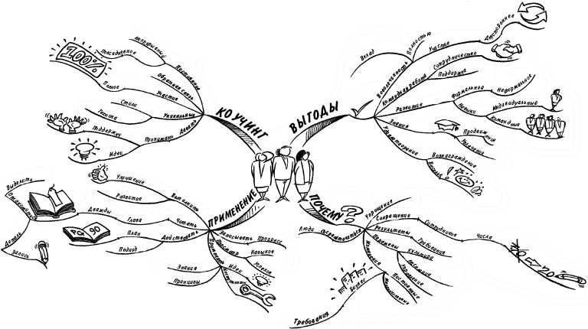

Рис. 6.11. Введение в лидерский коучинг

Эта карта идеи резюмирует вводную главу моей книги «Leadership Coaching – A Practical Guide». В ней в общих чертах объясняется, что такое коучинг, в чем его преимущества, для чего он нужен и как извлечь максимум пользы из этой книги. Краткое содержание каждой главы представлено в виде карты идеи. Перед написанием этой книги я составила мегакарту. Эта карта была воссоздана по моей первоначальной карте в качестве сокращенной версии целой книги.

Определение миссии компании

Ган Ф. Тонг – партнер в компании MindeXtension в Милане (Италия). Ган имеет обширнейший многолетний опыт в корпоративном лидерстве и бизнесе. Она консультант, инструктор по корпоративному бизнесу, а также сертифицированный инструктор семинара Стивена Кови. Я познакомилась с Ган и Дарио Бьондо – основателем их компании – в марте 2005 года, когда выдавала им обоим сертификат инструкторов по картированию идей. Они составляют блестящую команду, и приведенный ниже пример иллюстрирует, как они работают вместе для предоставления своим клиентам услуг высшего качества. Ган так описывает свою карту идеи (рис. 6.12).
Я составила эту карту за четверть часа, прочитав множество статей и книг о том, как убедительно формулировать миссию для различных компаний. Чтобы зафиксировать все понравившиеся в этих материалах идеи, я объединила их в составленной на скорую руку карте идеи.
Затем Дарио использовал эту карту в упражнениях мозгового штурма с группой из четырех бизнесменов – оптовых торговцев средней руки, которые продавали электронное оборудование в Тоскане (Италия). Их компания была лидером на рынке в этом регионе. Применив технику картирования идей, Дарио смог значительно облегчить для них сложную и требующую больших затрат времени задачу. После одного дня, проведенного с этими бизнесменами, пройдя с ними различные этапы тренинга, Дарио дал им неделю или около того на то, чтобы они поработали самостоятельно и завершили формулировки. В результате благодаря этому тренингу они завершили формирование миссии своей компании и включили эту формулировку в свой новый буклет.
Итак, в этой главе представлены примеры того, насколько ценным инструментом может стать техника картирования идей для сбора, классификации, прояснения, объединения и представления большого объема информации, личной или профессиональной, в период бури или затишья, для принятия решений, разработки маркетинговых планов, определения ви дения и т. д. На рис. 6.13 объединены все примеры разнообразного применения техники картирования идей, обсуждаемые в этой главе. Карты идей помогают людям планировать и систематизировать.
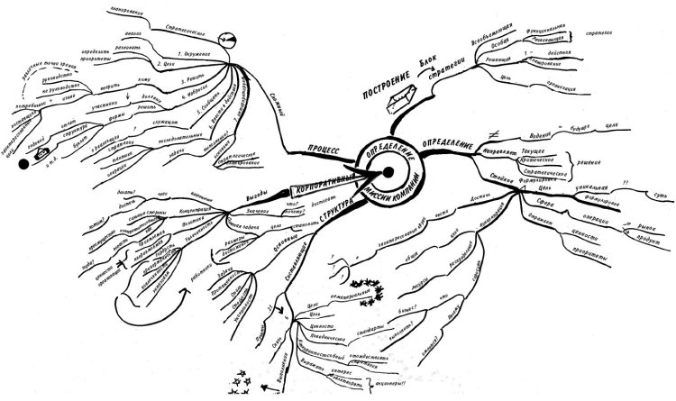

Рис. 6.12. Определение миссии компании

Они позволяют иметь под рукой полную картину вопроса, а не его разрозненные части.
Теперь, когда вы прочитали эти истории и увидели соответствующие карты, картируйте идеи, которые помогут вам в жизни и бизнесе. Продолжайте работать над картированием ви дения своей работы и жизни. В следующей главе я представлю вам пакет программ, которые станут для вас необходимым инструментом по мере того, как будет возрастать ваше мастерство в картировании идей.
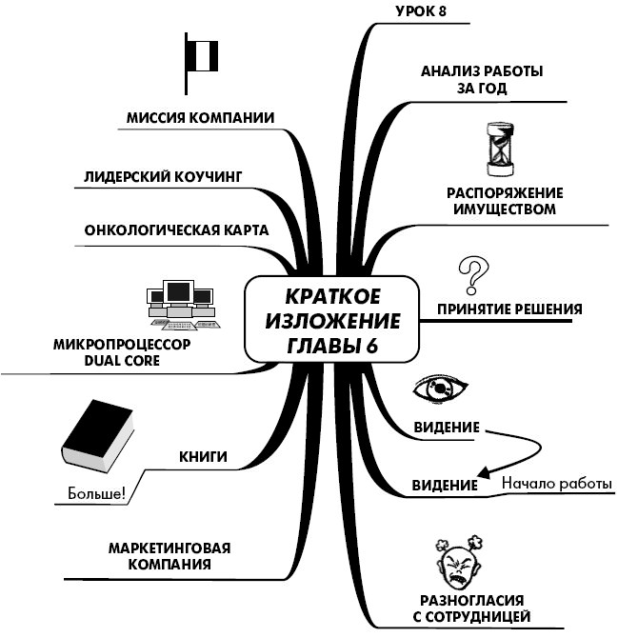

Рис. 6.13. Краткое изложение главы 6

Глава 7

Проблема программного обеспечения

Практически на каждом моем семинаре кто-нибудь задает вопрос: «Существует ли программное обеспечение для картирования идей?» Конечно, ответ утвердительный. В этой главе мы:
• познакомимся с некоторыми критериями выбора программного обеспечения (ПО);
• обсудим преимущества ПО карт по сравнению с составлением от руки;
• рассмотрим некоторые сомнения, связанные с применением ПО;
• увидим несколько применений программ Mindjet MindManager Pro 6;
• рассмотрим некоторые виды деятельности с использованием демоверсии ПО.

Критерии выбора программного обеспечения

Я видела и применяла множество видов ПО для картирования идей. Обдумывая покупку ПО, при окончательном принятии решения учитывайте следующее:
• стабильность продукта и компании;
• цена/ бюджет;
• возможность интеграции с другими программами;
• предоставляемые возможности;
• наличие службы по работе с клиентами и ее оперативность;
• количество рисунков и символов, имеющихся в базе данных;
• вашу цель, потребности и применение ПО;
• объем и сложность данных, которые необходимо обработать;
• совместимость с платформами Macintosh или Windows;
• наличие дополнительных программ, расширяющих возможности ПО.
Почти каждая компания предоставляет возможность загрузить демонстрационную версию своего продукта, чтобы вы могли опробовать программное обеспечение, прежде чем покупать его. Перед принятием решения испытайте некоторые предложения, ориентируясь на ваши критерии выбора. У меня есть несколько комплектов программ, что позволяет мне быть хорошо осведомленной в разнообразии ПО, но когда дело касается его непосредственного использования, я предпочитаю Mindjet. (Посетитеwww.mindjet.com для получения более подробной информации.) Компания Mindjet – ведущий производитель в своей отрасли, их ПО рекомендует The Wall Street Journal (сентябрь 2002), и оно отвечает всем моим критериям по применению, демонстрируя при этом многие другие преимущества. У Mindjet множество партнеров, которые разрабатывают дополнительное ПО, в результате этот инструмент картирования идей становится еще полезнее. Карты идей, представленные в этой книге, были составлены с помощью программ Mindjet MindManager Pro 6. Имейте в виду, что вам следует выбирать тот продукт, который подходит вам больше всего.

Преимущества использования программного обеспечения

Я не говорю, что нужно использовать ПО для всех ваших карт идей. Не всегда удобно носить с собой ноутбук. Однако использование ПО имеет значительные преимущества. Давайте обсудим некоторые из них.
Простота внесения изменений
После (или даже во время) составления карт идей от руки зачастую можно откинуться назад, охватить взглядом целостную картину и осознать необходимость реорганизации своих идей. В этом есть как положительные, так и отрицательные стороны. Позитив заключается в том, что карта идеи дает возможность яснее увидеть взаимосвязи и ассоциации между мыслями, что позволяет внести изменения. Негатив – в том, что, если вам необходим безукоризненный вариант карты или если вы намереваетесь добавлять ветви впоследствии, переделывание вручную с нуля потребует достаточно много времени. ПО предоставляет пользователю возможность быстро и легко перемещать ветви или ответвления куда угодно, лишь «нажав и перетянув».
Избавление от страха перед рисованием
Есть люди, которые наслаждаются изображениями и понимают их полезность, но при этом не хотят тратить время на обучение рисованию. У некоторых даже остались травматические воспоминания детства, причиненные отсутствием художественного таланта. Эту проблему решает база данных рисунков, символов и пиктограмм, которой располагает продукт Mindjet.
Управление большими объемами данных
Вот где заметны невероятная экономия времени и оптимизация мыслительных процессов. Управление данными отличается от сбора данных. Управление требует определенной обработки информации, собранной на карте. Mindjet предлагает экспортировать данные в PowerPoint, Project, Outlook или Word. В составе ветвей карты могут быть гиперссылки, ведущие непосредственно к другим документам, веб-сайтам или картам идей.
Более того, карты в электронном виде используются не только для фиксирования идей и информации, но также для эффективной визуализации и работы с данными. Например, MindManager интегрируется с salesforce.com, предоставляя специалистам по продажам возможность видеть (на одной карте) информацию, собранную из более чем тридцати источников. Формат карты также позволяет торговым представителям и их менеджерам создавать стратегии для более быстрого завершения продаж. Такая возможность четкого обзора, облегчающая обдумывание и планирование, обеспечивает значительное конкурентное преимущество людям, использующим карты идей.
Повышение гибкости
Делать с помощью компьютера то, что можно сделать от руки, – своего рода вызов. Давайте примем его, ведь компьютер представляет собой великолепный инструмент, хотя это не то же самое, что собственно рисование. Я уверена, что ПО предоставляет бо льшую гибкость, позволяя использовать электронный формат. Так, вы можете импортировать информацию в карту, отправлять карту или ее часть по электронной почте либо экспортировать карту в другие файлы.
Выступления и доклады
Некоторые люди используют карты идей в качестве визуальной поддержки во время своих выступлений и докладов. Если хотите, можете использовать вариант, выполненный от руки; но если аудитория и предмет обсуждения требуют более ясного представления, составление карты с помощью ПО – легкое решение задачи. Как уже упоминалось, ПО предоставляет возможность разработать ваше выступление или доклад, используя формат карты, а затем просто экспортировать эту карту в Microsoft PowerPoint для создания набора слайдов.

Сомнения, связанные с применением программного обеспечения

Некоторые люди выражают сомнения, когда я говорю об использовании ПО для картирования идей. Должна отметить: у меня самой была такая же реакция много лет назад. Я бы охарактеризовала себя как человека, обладающего не самой высокой компьютерной грамотностью, и меня пугала мысль, что нужно отложить в сторону свои маркеры и обучиться чему-то, выходящему за пределы моей зоны комфорта. Подобная ситуация сохранялась до тех пор, пока я не убедилась, насколько простым является использование ПО. Сейчас я уже не могу работать без него.
Есть люди, которые познакомились с картированием идей посредством использования программ Mindjet, и они не представляют, как можно составлять карты от руки! Я не хочу замалчивать некоторые сомнения, которые могут возникнуть при применении ПО, поэтому давайте рассмотрим их, прежде чем двигаться дальше.
Карты, сделанные от руки, лучше запоминаются
Согласно исследованиям памяти, чем больше чувств (зрение, слух, осязание, вкус и обоняние) мы задействуем при обучении, тем эффективнее активизация в памяти пройденного материала. (См. главу 1 книги «Memory Power» Скотта Хегвуда.) Поэтому в кинестетическом плане рисование карты может привнести связи и ассоциации, которые улучшат запоминание. Это, безусловно, весомый аргумент, если запоминание является вашей первичной целью.
Компьютер занимает больше времени
Некоторые утверждают, что, применяя ПО, они тратят больше времени на то, чтобы придать карте нужный вид: будь то построение ветвей или поиск подходящего цвета – все это требует времени. Так работает перфекционист! Иногда нужного изображения нет в базе данных ПО, тогда вы заходите в Интернет (на неопределенное время) в надежде отыскать его там. Имейте в виду, это в некотором роде часть процесса накопления опыта. Я выяснила, что, когда люди привыкают к ПО, этот аргумент исчезает. К тому же вы можете создавать шаблоны с установлением всех ваших любимых настроек.

Итог обсуждения преимуществ и аспектов, вызывающих сомнения

Несмотря на мою первую реакцию, очень скоро я стала ярой поклонницей картирования идей посредством ПО. Нет смысла спорить, какой метод лучше – картирование идей вручную или с применением компьютера, – потому что это личный выбор каждого; и оба метода дают прекрасную возможность фиксировать идеи. Итог таков: есть люди, предпочитающие использовать ПО, есть те, кто любит составлять карты от руки, но большинство применяют оба метода, исходя из конкретной цели. Я рекомендую приобрести один продукт ПО, чтобы вы имели возможность выбирать способ картирования, основываясь на своей цели. Вы сами будете судьей.

Урок 9: пробуйте применять программное обеспечение

Варианты применения программного обеспечения Mindjet

Дальше из этой главы вы узнаете о разнообразном применении ПО и познакомитесь с историями, рассказанными деловыми людьми со всего мира. Их карты четко следуют правилам картирования идей. (На сайтеwww.IdeaMappingSuccess.com вы найдете те карты идей, которые слишком велики, чтобы быть включенными в эту книгу, а также цветные версии всех карт.)

Стратегический маркетинг

Терри Мур – президент компании Terry Moore &amp;Associates, Inc., которая предоставляет консалтинговые услуги по всему миру. Его организация специализируется на стратегическом маркетинге. Терри – мастер в применении и преподавании техники картирования идей. Ниже приводится его ответ на абстрактную дилемму. Рисунок 7.1 – это карта идеи, на которую он ссылается.
Исследование нередко является ядром консалтинговой задачи, и зачастую необходимо обдумать и проанализировать огромное количество данных. Выбор аналитических инструментов может оказаться решающим для успеха.
Часто мы располагаем количественными данными. Сталкиваясь с большим объемом количественных данных, аналитик имеет в своем распоряжении множество статистических инструментов: это множественная регрессия, корреляционные и факторные техники, а также многое другое. Большинство этих инструментов используют компьютер для подробного анализа и оптимизации сырых данных, что в результате дает обработанные данные особого рода: графики, диаграммы или статистические характеристики.
В нашей работе мы также нередко имеем дело с большим объемом качественных данных: о культурном аспекте, моделях поведения потребителя, о взаимодействии потребителя и продукта и т. д. Подобные данные могут содержать тысячи пунктов качественной информации. Как же обрабатывать большие объемы качественной информации? Как систематизировать и анализировать эти данные таким образом, чтобы охватить общие реалии, заложенные в сыром материале?
Часто аналитики применяют определенные системы обработки данных, а затем для анализа полученных результатов используют одну из статистических методик. Обычно этого недостаточно. Необходим способ, который позволил бы осмыслить большой объем информации, чтобы можно было ее усвоить и сделать выводы.
Картирование идей дает возможность представлять качественные данные, определять взаимосвязи и видеть картину в целом. Кроме того, оно позволяет представлять данные таким способом, который облегчает осознание информации. Оно предоставляет «карту», с помощью которой можно охватить масштабные явления, обнаружить тенденции и предложить творческие решения. Картирование идей дает возможность представить множество аспектов ситуации, не теряя при этом из вида ни одну из ее составляющих; это эффективный способ управления большими объемами качественной информации. И наконец, с помощью картирования идей можно предоставлять информацию клиентам в графической форме, позволяющей легко понимать полученные данные и манипулировать ими. Часто целый стратегический план можно представить на одной карте. Это помогает нам разъяснять клиентам нашу работу.
Еще одна значительная часть нашей деятельности – разработка комплексных концептуальных систем для анализа рынков, развития продукта, поведения потребителей и других сложных явлений. Без осознания и усвоения подобной информации невозможно добиться успеха на конкретном рынке, с определенным продуктом или потребителем (как пример см. рис. 7.1).

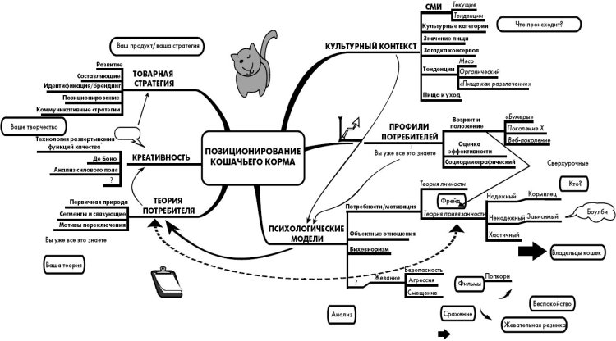
Рис. 7.1. Позиционирование кошачьего корма

Метод проектирования изделий, при котором сначала выявляются потребности потребителей, а затем определяются технические характеристики продукции и процессов производства, наилучшим образом соответствующие выявленным потребностям, в результате чего достигается более высокое качество продукции. – Примеч. пер.

Нашей задачей была разработка стратегии позиционирования товара на рынке для крупнейшего производителя корма для домашних животных. Цель состояла в том, чтобы сначала разработать способ осуществления стратегии, который сочетал бы анализ потребительской культуры со всеми полезными теориями потребительского поведения, а затем определить ресурсы для разработки стратегии позиционирования новой линии питания для кошек.
Эта карта описывает составляющие, необходимые для разработки плана. Начинаем с правой верхней ветви и движемся по часовой стрелке.
1. КУЛЬТУРНЫЙ КОНТЕКСТ (переменные рынка): особенности культурного контекста, в котором функционирует рынок.
2. ПРОФИЛИ ПОТРЕБИТЕЛЕЙ.
3. ПСИХОЛОГИЧЕСКИЕ МОДЕЛИ (концептуальные системы для понимания потребительского поведения): потребности/мотивация, теория привязанности, психоаналитическая теория и т. д.
4. ТЕОРИЯ ПОТРЕБИТЕЛЯ. Поведение потребительских групп. Продвижение торговой марки (брендинг) и сегментация.
5. КРЕАТИВНОСТЬ: творческие составляющие, которые могут быть задействованы в процессе позиционирования продукта на рынке.
6. ТОВАРНАЯ СТРАТЕГИЯ (включает все перечисленное выше).
На последнем этапе процесса привлекаются все стратегические составляющие (брендинг, стратегия коммуникации и т. д.), но лишь после обработки данных по факторам внешней среды, а также по психологическим, демографическим и потребительским факторам.

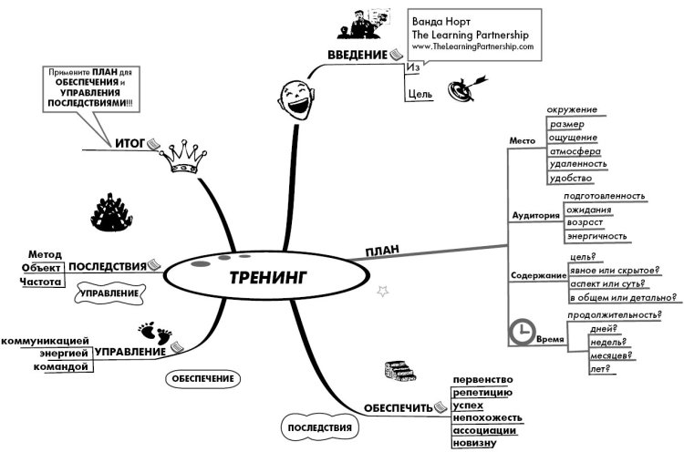

Рис. 7.2. Планирование тренингов

Тренинги

В главе 6 вы встречались с Вандой Норт, основателем и директором The Learning Consortium, когда она описывала свою карту идеи о принятии решения. На этот раз она использовала ПО Mindjet для составления карты идеи с целью другого применения (рис. 7.2.).
Один журнал обратился к Ванде с просьбой написать статью о планировании тренингов. Срок для написания статьи был очень сжатым. Она использовала ПО Mindjet для фиксации своего потока идей, а позже реорганизовала последовательность ветвей. Она применила опцию программы, которая позволяет давать ссылки на текстовые заметки в соответствующей им ветви. Так Ванда написала линейное содержание статьи и добавила рисунки для стимулирования творческого мышления. Когда она закончила картирование, все, что ей оставалось сделать, – это объединить текстовые заметки и преобразовать их в документ MS Word. И все было сделано! Ванда закончила статью, уложившись в то время, которое, как она предполагала, у нее займет написание черновика.
В результате статья была одобрена, а эта карта идеи стала превосходным образцом, который применяется при планировании встреч, конференций или семинаров. При распечатке эта карта сопровождается текстовыми заметками. Пользователи могут добавлять комментарии для своих конкретных планов, ссылки на документы, которые нужно скопировать, крупноформатные таблицы для составления бюджета, веб-сайты для исследования, а также слайды PowerPoint для иллюстрации основных положений. Одна карта представляет все мероприятие в полном объеме.
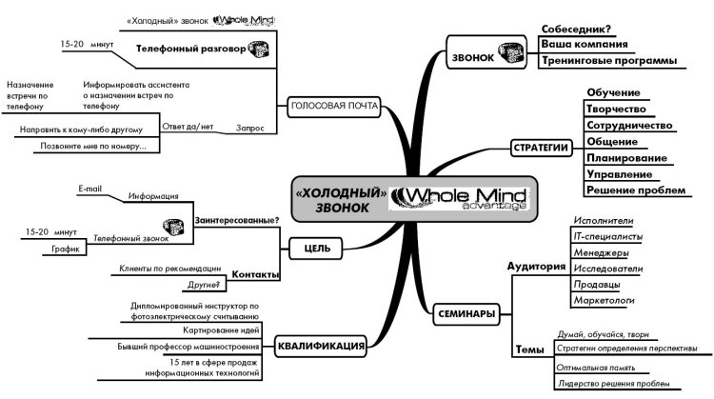

Рис. 7.3. «Холодный» звонок

Торговый цикл

Д-р Андрей Яблоков защитил диссертацию по машиностроению, преподавал машиностроение в Университете штата Пенсильвания и Университете Дрексел, пятнадцать лет работал в области торговли информационными технологиями. Андрей поделился с нами серией из трех карт, которые проведут нас от начального этапа до клиента корпорации, первой беседы с потенциальным клиентом и, наконец, презентации IT-проекта.

«Холодный» звонок
Эта карта идеи (рис. 7.3.) – пример сценария первого контакта с потенциальным клиентом посредством телефона. Обычно, когда мы звоним кому-то, мы отрываем его от дел, и у него нет времени разговаривать с нами в данный момент. Я использую этот начальный этап, чтобы составить график следующих телефонных разговоров, назначенных на тот день и то время, которые будут удобны собеседнику. Располагая сценарием в виде карты (а также глядя на нее во время звонка), можно не сбиваться с намеченного пути, а также адекватно отвечать, основываясь на том, что с вами происходит во время звонка: получаете ли вы ответы клиента, общаетесь с офисным работником, ошибаетесь в выборе клиента, записываете свое сообщение на автоответчик и т. д.

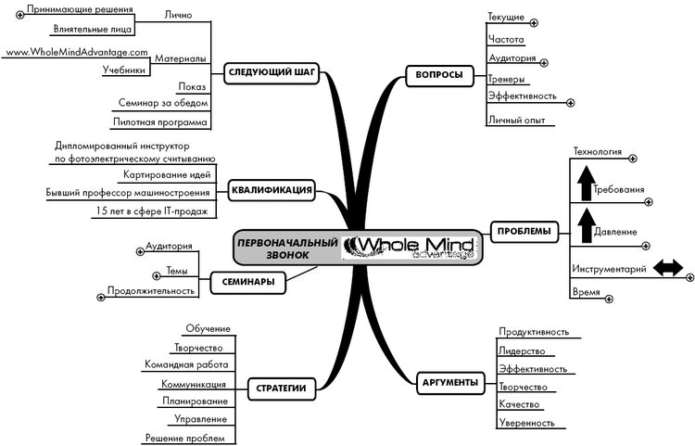
Рис. 7.4. Первый звонок

Первый звонок
Эта карта идеи (рис. 7.4.) представляет собой пример сценария первого звонка на 15–20 минут для запланированной беседы по телефону. (Эта карта слишком велика, чтобы включить ее в книгу в исходном виде. Я свернула некоторые ветви, чтобы сэкономить пространство. Посетите сайт www.IdeaMappingSuccess.com, чтобы увидеть полную цветную версию карты Андрея.) Данная карта может помочь вести диалог, подсказать ответы на задаваемые вопросы, а также коротко предоставить доводы, по которым потенциальному клиенту стоит продолжить с вами беседу. Цель этого звонка – дать возможность обеим сторонам решить, необходима ли личная встреча. Чтобы звонок был результативным, нет надобности отражать на карте абсолютно все. Если вы и потенциальный клиент решите встретиться, остальную информацию вы обсудите при встрече. Картировав идею, отражающую ваши цели, можно предусмотреть любой вопрос потенциального клиента.

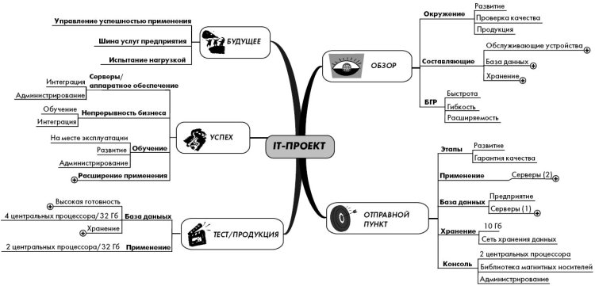
Рис. 7.5. IT-проект

IT-проект

Далее следует собственно встреча с потенциальным клиентом. Эта карта (рис. 7.5) является примером плана разъяснения информации для потребителей. (Эта карта слишком велика, чтобы включить ее в книгу в исходном виде. Я свернула некоторые ветви, чтобы сэкономить пространство. Посетите сайт www.IdeaMappingSuccess.com, чтобы увидеть полную цветную версию карты Андрея.)
Зачастую в сложном торговом процессе потребитель ожидает от группы сбыта предоставления рекомендаций, основанных на сборе данных и анализе, демонстрирующем эффективность торгового процесса. Поэтому я слушал. Основываясь на услышанном, я нарисовал карту на доске перед группой команды потребителя (а также некоторые другие графики, не представленные здесь).
Карта составлялась ««здесь и сейчас», вовлекая потребителей в процесс ее составления. Она стала графическим отображением встречи, проведенной с целью разъяснения информации. Карта на рис. 7.5 была составлена после встречи при помощи ПО Mindjet с целью документирования. Заменив множество линейных слайдов с выделением наиболее важных пунктов, карта идеи может разъяснить необходимую информацию. Конечно, потенциальный клиент захотел получить также и копию карты!
Я заполучил этот IT-проект и сумел установить более тесные отношения с клиентом для дальнейшего сотрудничества.

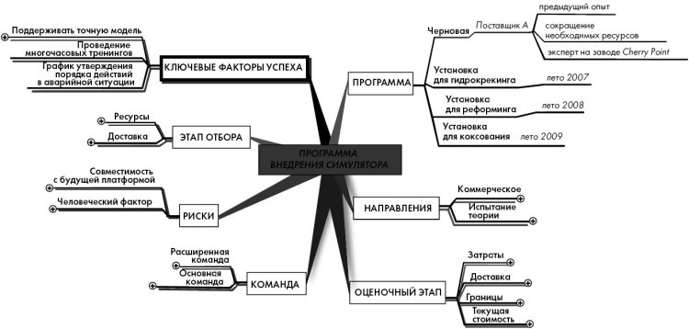
Рис. 7.6. Программа внедрения симулятора

Внедрение симулятора

М. Кумар – главный проект-менеджер нефтеперерабатывающего завода Cherry Point компании British Petroleum в городе Блейн, штат Вашингтон. Он получил образование в области химического машиностроения и коммерческой деятельности. Вот описание его карты идеи.
Данный проект – наш план внедрения симулятора всего технологического процесса. Это поможет персоналу отработать многие процессы на симуляторе, а не на действующих установках; подготовит их к безопасному управлению устройствами и адекватному реагированию в аварийных ситуациях. Команда, работающая над проектом, использовала эту карту для отслеживания состояния проекта на различных стадиях (утверждение, отбор, определение, выполнение и управление), а также для того, чтобы контролировать основные вехи проекта, результаты работы и возникающие риски. При помощи карты идеи (рис. 7.6) мы информируем о ходе выполнения проекта и предоставляем его полную картину сотрудникам завода. Мы используем цвет по установленной схеме, чтобы отображать прогресс, потенциальные опасности и другие вопросы. ПО дает нам возможность во время различных презентаций по проекту сокращать или разворачивать карту в зависимости от потребностей конкретной аудитории. (Эта карта слишком велика, чтобы включить ее в книгу в исходном виде. Я свернула некоторые ветви, чтобы сэкономить пространство. Посетите сайт www.IdeaMappingSuccess.com, чтобы увидеть полную цветную версию карты.)

Итоги финансового года

Я представляла вам Пита Уилкинса в главе 6 с его гигантскими картами по книге. На этот раз он составил карту идеи, используя ПО Mindjet, чтобы предоставить своей лидерской команде в Deloitte обзор своих достижений за 2005 финансовый год (рис. 7.7). (Карта Пита слишком велика, чтобы включить ее в книгу в исходном виде. Посетите сайтwww.IdeaMappingSuccess.com, чтобы увидеть полную цветную версию карты.) Пит рассказал, что эта карта обеспечила ему следующие преимущества.
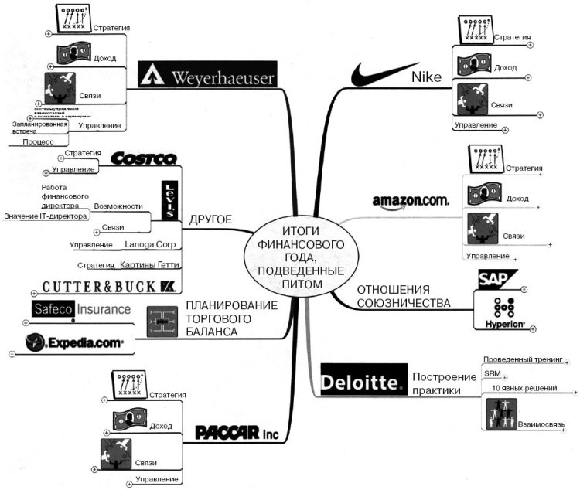

Рис. 7.7. Итоги финансового года

• Были четко представлены все клиенты, с которыми я работал на протяжении года.
• Все, что я делал, в том числе предоставленные мною услуги каждому из клиентов, было ясно отражено и сгруппировано по критерию весомости.
• Были четко выделены обязанности, не связанные с клиентами.
• Показатели дохода по каждому клиенту были наглядно отображены.
• В случае надобности документ может быть легко экспортирован в PowerPoint.

Управление информационными ресурсами

Трюгве Дурие – управляющий информационными ресурсами в компании The Leadership Group в Санта-Барбаре, штат Калифорния. Он большой поклонник техники картирования идей и применяет ее для управления своими делами. Трюгве поделится с нами своей разработкой, которую он называет УИР (управление информационными ресурсами). Его идея представлена на рис. 7.8. (Карта Трюгве слишком велика, чтобы включить ее в книгу в исходном виде. Посетите сайтwww.IdeaMappingSuccess., чтобы увидеть полную цветную версию карты.) com
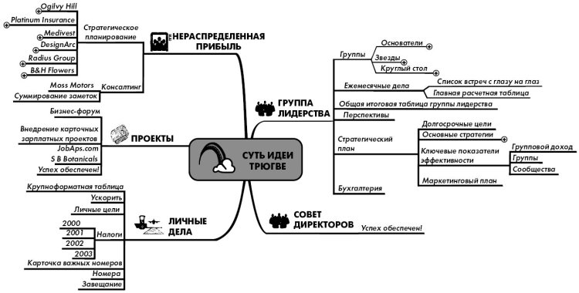

Рис. 7.8. Управление информационными ресурсами

Менеджер или собственник бизнеса, занимающийся управлением информационными ресурсами, – это человек, который знает как свои пять пальцев всю относящуюся к делу информацию по компании или отделу. Это не значит, что для него готовятся отчеты, ежедневные, еженедельные, ежеквартальные или ежемесячные. Это означает, что мельчайшие подробности информации, необходимой для принятия решения, доступны ему в любое время и в любом месте. Это означает, что он никогда не остается без доступа к данным, необходимым для принятия решения, для профессиональной беседы, для рассмотрения спорного вопроса или для извлечения выгоды из сложившейся благоприятной ситуации, чтобы поделиться информацией о своей компании; все это он может сделать в любое время! УИР как средство управления – это карта идеи, которая весьма эффективна и позволяет лишь двумя ударами по клавиатуре или мыши получить информацию и знания, необходимые кому угодно и где угодно. Ее главные ветви и ответвления наполнены отчетами, документами, базами данных, презентациями и другой важной информацией, в которой вы (или члены вашей команды) испытываете потребность, чтобы управлять компанией. Два важных аспекта УИРа: 1) он предоставляет информацию, имеющую определяющее значение для принятия решения или управления компанией; 2) получение достоверной текущей информации зависит от точности отчетов и ответственности членов вашей команды, а НЕ от вас. У меня работают люди, которые отвечают за то, чтобы различные данные по бизнесу (на которые ссылается моя карта) обновлялись каждый четверг к 15.00. Это избавляет меня от погони за свежей информацией. УИР можно оформить в электронном виде с помощью карты, а также распечатать и поместить в ежедневник. Эти УИРы предоставляют руководителям мельчайшие детали информации, необходимой им для оперативного управления компанией. Находясь на какой-нибудь встрече, я способен уже через секунду ответить на любой вопрос с помощью карты УИР или, если у меня нет с собой ноутбука, с помощью ежедневника. Прибегаю к его помощи неоднократно в течение дня, и все поражаются тому, насколько быстро я получаю необходимую информацию (быстрее менеджеров, которые должны ее знать лучше, чем я). Я применяю их для управления своим интеллектуальным бизнесом и консалтинговой практикой. Помимо этого, я создал пятнадцать других УИРов, чтобы помочь другим руководителям управлять их компаниями. Когда у вас под рукой все знания и информация, касающаяся вашей компании или отдела, это не означает, что вы менеджер низшего звена. Напротив, это признак лидерства, мотивирующий команду к достижению конкретных целей и выполнению поставленных задач, что позволяет компании или отделу сконцентрироваться и придерживаться намеченного курса. Фактор УИР производит впечатление на других руководителей. Ух ты, где ты достал эту информацию? Ух ты, как ты узнал это так быстро? Ух ты, какой ты организованный! Ух ты, ты знаешь так много обо всем! А я и не знал, что ты знаешь это! Ух ты, ты определенно в курсе всего, что здесь происходит! У тебя есть вся необходимая информация для принятия верного решения, да еще так быстро! Ух ты, я хочу знать то, что знаешь ты! Мне нужно быть более деятельным, ведь ты знаешь о моем отделе больше, чем я сам. Ух ты!
При создании УИРа самое важное – определить необходимую информацию, которую он должен содержать. Для этого нужно установить, откуда она приходит, узнать, кто будет ответственным за ее обновление, определить, как часто она будет обновляться, и решить, кто будет иметь к ней доступ. Прежде чем составлять свою личную карту идеи УИР, проделайте следующее.
1. Определите цель, для которой вам необходимо создать УИР.
2. Ответьте на вопрос: как вы будете применять этот инструмент?
3. Составьте список всех отчетов, которые вы просматриваете или которые находятся на вашем столе (ежедневных, еженедельных, ежемесячных, ежеквартальных или годовых).
4. Составьте список подразделений, располагающих ключевой информацией.
5. Установите конкретную информацию, которую вы хотите получать от этих подразделений.
6. Составьте список документов или баз данных, к которым вы время от времени обращаетесь.
7. Составьте список любой другой информации, которая может вам понадобиться. Это могут быть налоги на движимое имущество; аспекты, не касающиеся совета директоров; личные инвестиции, членство в разных организациях, семейная документация и мероприятия.
Карта управляющего информационными ресурсами позволяет мне быть полностью осведомленным о состоянии моего бизнеса, не будучи при этом навязчивым, и в то же время предоставляет мне информацию для принятия важных и взвешенных решений. С ней я думаю по-другому и не могу себе представить управление компанией без нее.

Предложенные виды деятельности

Вы ознакомились со многими вариантами применения техники картирования идей с использованием ПО Mindjet Pro 6. На рис. 7.9 представлена карта идеи этой главы. Задание для вас – загрузите демоверсию ПО Mindjet (www.mindjet.com) и составьте как минимум одну электронную карту, прежде чем переходить к чтению главы 8. Вот несколько предложений.

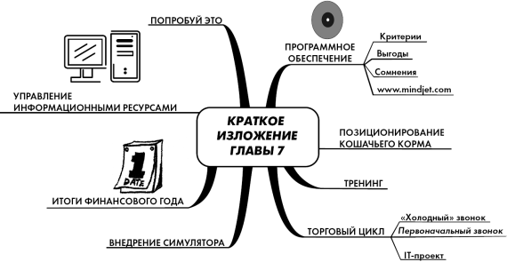
Рис. 7.9. Краткое изложение главы 7

1. Вы можете попытаться перенести в компьютер уже завершенную карту, нарисованную вами от руки. Это позволит вам попрактиковаться, не затрачивая время на обдумывание содержания карты идеи.
2. Добавьте в вашу карту некоторые рисунки и знаки из библиотеки символов.
3. Создайте хотя бы одну гиперссылку к одному из существующих документов или веб-сайту.
4. Создайте текстовые заметки для ветви.
5. Развлекайтесь!

Глава 8

Этапы большого пути

Вы уже видели множество примеров карт идей, нарисованных от руки и составленных при помощи ПО. Иногда в результате знакомства с картами других людей может появиться неуверенность в себе (особенно если это карты, украшенные красивыми рисунками). Теперь, научившись составлять карты идей, я с улыбкой вспоминаю свой такой длинный путь к мастерству. Возможно, сейчас процесс картирования идей немного неестественен для вас. Не волнуйтесь: на данном этапе это нормально. Эта глава посвящена следующим аспектам.
• Для обучения любому новому умению требуются хорошие уроки, время, настойчивость и правильный пример для подражания.
• Трое людей расскажут о разных этапах своего пути, результатом которого стало мастерское овладение техникой картирования идей. Вы увидите, как формировалось их мастерство, и услышите их мудрые слова.
• Наконец, мы рассмотрим некоторые типичные вопросы и комментарии, связанные с картированием идей.

Обучение новому умению

Хотела бы я сохранить копии своих первых карт идей. Они были ужасны. Жаль, что я не могу позабавить вас ими! Хотя с практикой они улучшились. Это удивительно – наблюдать, как навыки и стили со временем обретают форму. Оглянувшись назад и увидев прогресс, можно почувствовать удовлетворенность от достигнутого успеха. Я слышала, как некоторые скептики говорили: «Обучение картированию идей требует слишком много времени». Я не согласна. Картирование – это простой навык, которому можно быстро научиться. Сложность заключается в том, чтобы в течение долгого времени настойчиво и часто практиковаться, и тогда этот инструмент станет для вас таким же естественным, как написание заметок. Именно это совершенствование отнимает какое-то время и требует терпения.
Одна моя знакомая научила меня играть в гольф, чтобы мы могли принять участие в корпоративном турнире. Она сама была новичком, но сумела весьма деятельно преподать мне свою версию ускоренного курса этой игры. В результате у меня появились некоторые плохие навыки. В течение последующих пяти лет я самоотверженными тренировками закрепляла эти навыки и удивлялась, почему мой результат не улучшается. Потом я вышла замуж за человека, влюбленного в гольф. Кевин записал нас на профессиональные уроки игры в гольф, в основном ради меня. Инструктор изменил мою стойку, способ держать клюшку и поставил мне свинг. И это было только начало. Я была сбита с толку, чувствовала себя неуклюжей, а когда отыграла девять лунок, мой результат был хуже, чем до начала занятий! Я видела, что именно на этом этапе многие бросали гольф (или обучение любому другому умению), и сама тогда подумывала об этом. К счастью, я не оставила это занятие, но мой результат не улучшался до тех пор, пока новые приемы не стали для меня естественными и удобными. Мои результаты действительно улучшались (пусть немного) по мере того, как я практиковалась.
Вы можете испытать нечто подобное при обучении картированию идей. Сделайте перерыв! Как давно вы делаете линейные записи? Так ли уж вы удивлены, что картирование идей кажется вам необычным? Сохраняйте спокойствие и будьте настойчивы. Результат этого стоит. Я советую вам сохранить свои первые карты и несколько других, составленных на пути вашего совершенствования. Документальная история роста вашего мастерства станет для вас источником вдохновения. Моя подруга, обучившая меня игре в гольф, не была для меня хорошим примером. Тогда как вы уже увидели великолепные примеры картирования идей в главах 6 и 7 (и увидите еще!). Составляющие формулы успеха, которых вам пока недостает, – это время и упорство.

Урок 10: будьте терпеливы с собой. Вы обучаетесь новому умению!

Ниже представлены примеры карт идей, выполненных двумя людьми. Думаю, начинающим составителям карт идей будет важно увидеть, как это умение развивается при условии его настойчивого применения. То, что кажется неудобным сегодня, завтра станет естественным. Эти карты должны вас ободрить. Люди, которые делятся своими картами, хотят показать вам некоторые из своих первых попыток, чтобы помочь вам в обучении.

Путь Бет Шульц

Бет Шульц имеет докторскую степень в области оптометрии, степень магистра в области клинической фармакологии, является доцентом и преподавателем Пенсильванского медицинского колледжа. Мы познакомились с Бет во время семинара по картированию идей, который я проводила почти для всего профессорско-преподавательского состава колледжа. (Наблюдайте прогресс карт Бет от рис. 8.1 до рис. 8.5.) Обратите внимание, как преображаются ее карты, начиная с первой (где она пишет сверху вниз, не использует изображения, не применяет цвет) и заканчивая последней (где более четкая иерархия; присутствуют изображения и цвет; творчески применяются схемы взаимосвязей и кодов для усиления активизации материала в памяти). Она кратко описывает каждую карту, а затем делится с нами своими мудрыми выводами по поводу своего обучения.

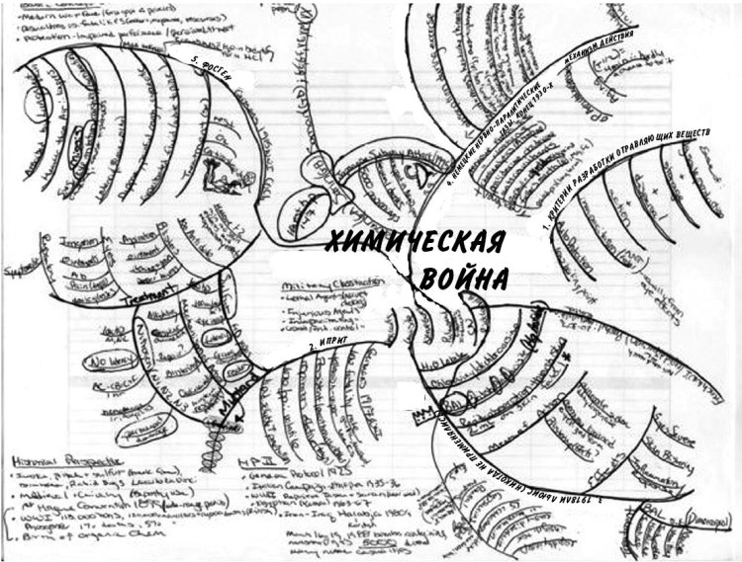
Рис. 8.1. Химическая война

Химическая война

На этом этапе я слышала лишь описание концепции картирования идей от одного иностранного студента. Тогда я еще не прочитала ни одной книги о картировании, не знала его основных принципов, но подумала, что оно может быть полезным инструментом для обучения. Осваивая фармакологию для получения степени магистра, я проходила сложный курс под названием «Токсикология». Тема лекции по токсикологии, расположенная в центре карты идеи, – ««Вещества, применяемые в химической войне» (рис. 8.1). Профессор представил материал в хронологическом порядке, согласно истории применения. Нумерация этих главных событий отражает хронологический порядок. Например:
1. Критерии разработки веществ для химической войны.
2. Иприт.
3. Вещества, разработанные Ли Льюисом (никогда не применялись – война закончилась).
4. Нервно-паралитические газы.
5. Фосген.
Очевидно, я усвоила информацию, так как получила на экзамене ««5+»! Вот некоторые ключевые моменты картирования идей, которым я обучилась на этом примере.
• Необходимо использовать БОЛЬШИЕ буквы для главных ветвей, чтобы отличать их от ответвлений.
• Важно использовать одно слово или короткие фразы для каждой из ветвей, чтобы сжимать информацию из предложений в ключевые идеи.

Антигистаминные средства

Получив степень магистра, я начала преподавать фармакологию в Пенсильванском медицинском колледже. Антигистаминные средства были темой одной из первых лекций, которые я прочитала студентам. Я составила эту карту (рис. 8.2) для выделения тезисов лекции и ее проведения. Карта идеи раскрывает тему ««Применение антигистаминных средств для лечения аллергии».
Гистамин высвобождается из тучных клеток, поэтому я нарисовала изображение тучной клетки в виде флага, развевающегося на мачте лодки. От «флага» тучной клетки отходят три главные ветви, соответствующие типам антигистаминных средств. Типы HI, H2 и H3 соответствуют типу гистаминового рецептора, с которым они связаны. HI связан с кровеносными сосудами, поэтому изображен красный круг; H2 связан с париетальными клетками желудка, поэтому изображен желудочно-кишечный тракт; а H3 связан с центральной нервной системой – поэтому изображен головной и спинной мозг. Четвертая главная ветвь представляет стабилизаторы тучных клеток, которые также применяются для лечения аллергии путем предотвращения высвобождения гистамина из тучных клеток.
Вот некоторые ключевые моменты картирования идей, которым я обучилась на этом примере.
• Важно применять цвет для того, чтобы отличать различные темы.
• Рисовать крайне полезно. Так мы приводим в действие механизм активизации в памяти мельчайших подробностей материала.

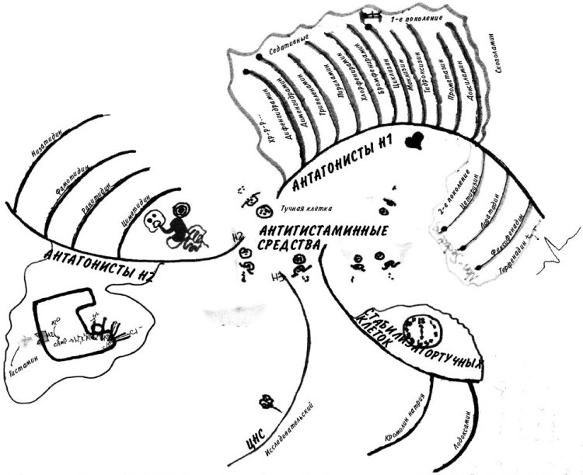
Рис. 8.2. Антигистаминные средства
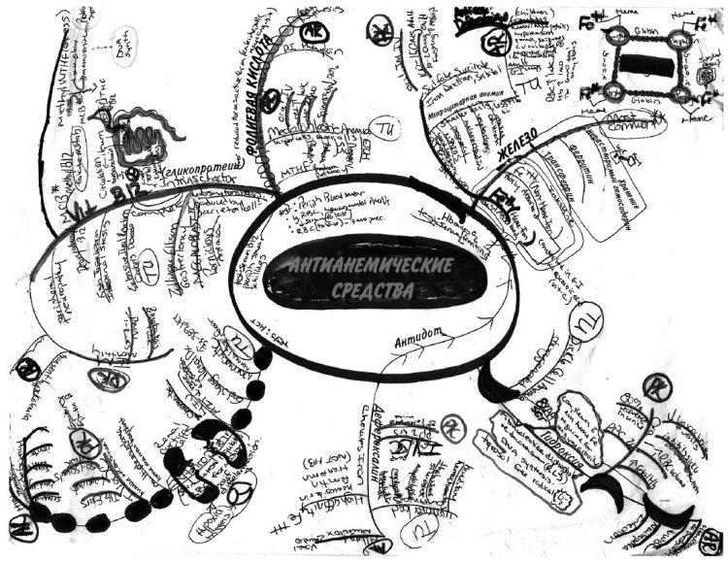

Рис. 8.3. Антианемические средства

Антианемические средства

Эта карта была создана сразу после карты ««Антигистаминные средства». Мне доставляло удовольствие картирование моих лекций, в отличие от написания традиционного конспекта. Ведь именно благодаря картированию я могла проявить безграничную фантазию с использованием цвета, рисунков и установить четкие связи с другими курсами и преподавателями через обращение к основополагающим понятиям.

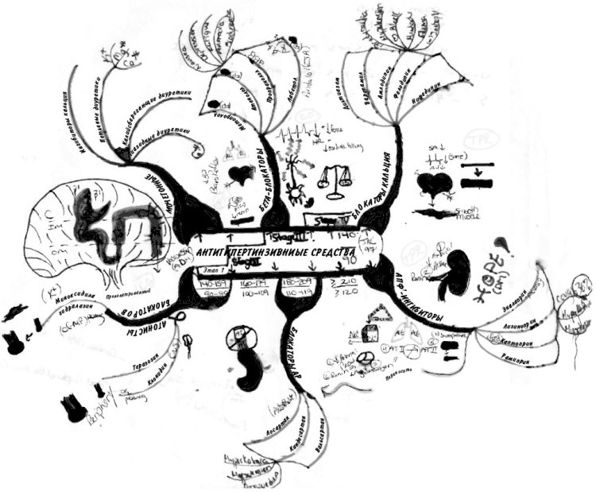
Рис. 8.4. Антигипертензивные средства

Казалось, что традиционные конспекты ограничивали мои идеи, уменьшали возможности подачи материала аудитории, а также изолировали мою тему от материалов других преподавателей, хотя наши курсы были тесно связаны. Оказалось, что по моим картам можно легко создавать документы Word с тезисами по теме и проводить лекции, используя Power Point. Эта карта идеи отражает лечение анемии согласно типу анемии или другим патологическим изменениям крови. Например, главные ветви включают: железо-дефицитную анемию, фолиеводефицитную анемию, В 12 -дефицитную анемию, вызванную дефицитом эритропоэтина анемию и серповидно-клеточную анемию. Для каждого типа анемии существует соответствующий тип лечения, которое обеспечивает замещение или восполнение дефицита.
Вот некоторые ключевые моменты картирования идей, которым я обучилась на этом примере.
• Важно подавать главные идеи вместе с рисунком, чтобы подчеркнуть, что все остальное выходит за рамки данной темы.
• Я интенсивно использую созданную мной систему цветовых кодов для представления общих областей знаний. Описания характеристик лекарственных средств создаются согласно разделам фармакологии: фармакодинамики, фармакокинетики, терапевтическим применениям, а также побочным эффектам воздействия препарата. Для каждой из областей я выделила определенный цвет, чтобы усилить активизацию материала в памяти.

Антигипертензивные средства

Я составила эту карту (рис. 8.4) для своей следующей лекции. Центральная идея заключается в том, что изменения периферического кровеносного сосуда могут привести к гипертонии (повышению кровяного давления). Поэтому я нарисовала кровеносный сосуд с этой патологией. Внутри кровеносного сосуда я нарисовала ступени, чтобы отобразить различные уровни гипертонии в соответствии с показателями кровяного давления. С учетом этой проблемы все главные ветви, отходящие от кровеносного сосуда, соответствуют различным категориям лекарств, которые применяются для лечения гипертонии, контролируя состояние кровеносных сосудов.
Вот некоторые ключевые моменты картирования идей, которым я обучилась на этом примере.
• Размер шрифта играет важную роль для разграничения главных ветвей (больший шрифт) и ответвлений (меньший шрифт).
• Применение накладывающихся цветов позволяет выделить названия с одинаковым суффиксом. Поскольку названия лекарственных средств одной категории часто содержат один и тот же суффикс, общий цвет позволяет активизировать их в памяти как входящие в одну категорию.

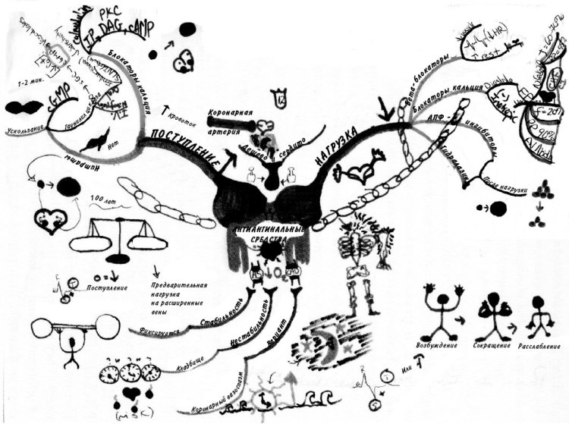
Рис. 8.5. Антиангинальные средства

Антиангинальные средства

Через месяц после проведения лекции по антигипертензивным средствам я должна была провести другую лекцию – по антиангинальным средствам. Я прочла дополнительную литературу по картированию идей, чтобы освоить больше методов для более эффективного запоминания материала самой, и помочь студентами.
В качестве центрального изображения карты по антиангинальным средствам (рис. 8.5) я нарисовала верхнюю часть туловища. Внутри грудной клетки расположено сердце, которое болит из-за недостатка кислорода, причина которого – атеросклероз и (или) коронарная болезнь. Под причинами расположены типы стенокардии. Над сердцем, отходя от плеч, представлены два подхода, применяемые для лечения сердечной недостаточности: снижение нагрузки на сердце и повышение поступления кислорода. От них отходят лекарственные средства, которые используются при каждом из этих подходов. Над шеей нарисован язык с бутылочкой, чтобы показать, что эти средства обычно помещаются под язык для быстрого облегчения боли в грудной клетке. Более того, цепи связывают несколько лекарственных средств, которые применяются в сочетании друг с другом.
Вот некоторые ключевые моменты картирования идей, которым я обучилась на этом примере.
• Удобнее (для вашей шеи) вписывать все ветви горизонтально, а не поворачивать страницу так, что в результате ветви располагаются вверх тормашками!
• Можно соединять идеи, расположенные даже на противоположных сторонах карты, нарисовав простой соединяющий объект, например цепь.
• Использование многих цветов для центрального изображения может подчеркнуть его значение. Я обнаружила, что активизация в памяти происходит эффективнее, если воспринимается рисунок, а не слово. Поэтому я рисовала изображения для описания всех механизмов болезней, механизмов воздействия лекарственных средств, процесса контроля над этими средствами, а также побочных эффектов воздействия препаратов.
Недавно я посетила Пенсильванский медицинский колледж еще раз. На этот раз я проводила семинар по картированию идей для студентов первого курса. Им необходимо усваивать колоссальный объем информации, и мы знали, что картирование идей поможет им в этом. Бет присоединилась ко мне в качестве приглашенного лектора и представила студентам эту серию карт. Теперь студенты составляют карты идей, задавая Бет множество вопросов и требуя, чтобы Бет и другие преподаватели этого колледжа делились с ними картами идей как одной из составляющих лекций.

Путь Дебби Шоулер

Дебби Шоулер – преуспевающий экономист, специализирующийся на анализе деловой активности; она работает в Торонто (Канада) на крупную компанию, которая занимается информационными технологиями. Я познакомилась с Дебби в 1991 году, когда проводила в Канаде тренинг по лидерству. Мы снова встретились с Дебби в июне 1992 года, когда она посетила один из моих семинаров «Вопросы интеллекта». Главными темами этого семинара были обучение, творчество и картирование идей. Это был один из моих первых семинаров по этой теме. Видя, как она обучается и какие необычные карты идей составляет, я решила поддерживать с ней связь. Путь Дебби я наблюдала более четырнадцати лет.
Было сложно решить, в какую часть книги поместить ее рассказ, чтобы он произвел на читателя наибольшее впечатление. Дебби – одна из лучших составителей карт идей в режиме реального времени, которых я когда-либо видела (вы узнаете больше об этом умении из главы 13). Ее художественные способности развились удивительным образом. Она освоила искусство применения техники картирования идей и обучение ей, и я высоко ценю мудрые слова, которыми она поделится с вами. Знакомьтесь с моим другом Дебби (см. рис. 8.6–8.10 по мере описания ею своих карт).

Применение техники картирования идей

Сказочный путь! Я смотрю на эту раннюю карту (рис. 8.6), и она уносит меня на семинар «(Вопросы интеллекта», который я посетила в качестве участника в 1992 году. Вскоре после этого я составила эту карту и использовала ее на кодоскопе , чтобы поделиться своими способами применения техники картирования идей с участниками следующего семинара по этой теме. Угловатая, жесткая и ограничивающая – вот эпитеты, которыми я охарактеризовала бы эту раннюю карту, сравнивая ее со стилем, сформировавшимся у меня позже.

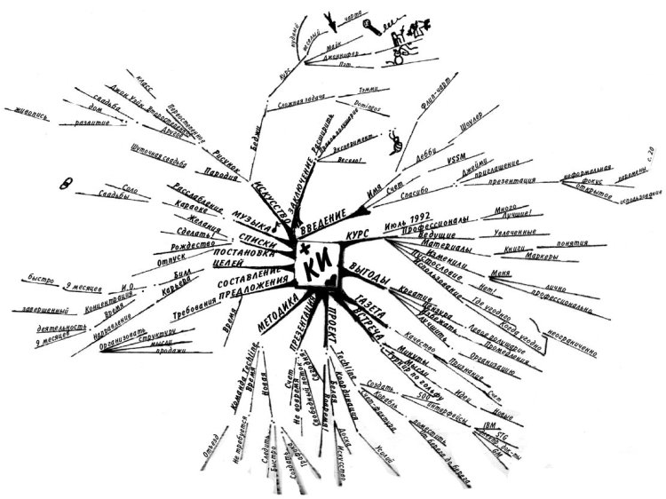

Рис. 8.6. Применение техники картирования идей

Единственный цвет, использованный на этой карте помимо черного, – это легкий розовый, добавленный к центральному изображению. Линии очень прямые, а некоторые расположены вверх тормашками. Изображений совсем немного по сравнению с сегодняшним стилем Дебби. Перейдем к следующей карте из ее серии.

Презентация ознакомительного курса

Эта карта (рис. 8.7) была составлена для презентации, которую я подготовила по результатам семинара ««Вопросы интеллекта» с применением техники картирования идей. Я использовала карту, чтобы ориентировать аудиторию в содержании. Линии все еще прямые, но я добавила больше цвета. Я не придерживалась единого цвета для одной ветви. Тогда еще я не знала о преимуществах соблюдения этого правила. Здесь все еще мало рисунков.

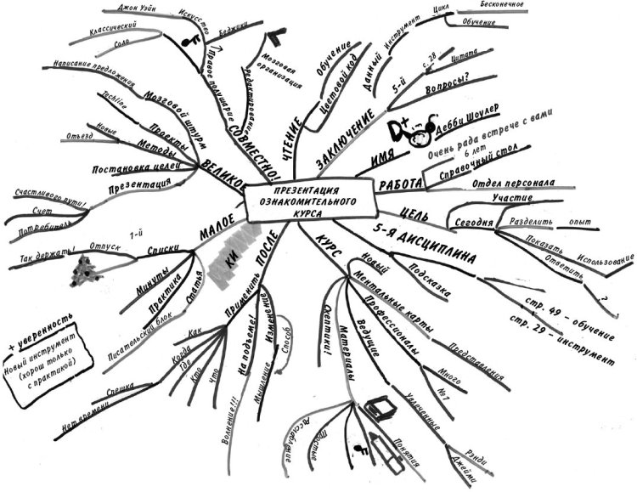
Рис. 8.7. Презентация ознакомительного курса

Карта текущих дел

Это карта идеи того, что мне нужно было сделать в течение одного дня (рис. 8.8). Ее отделяет сотня других карт от представленных выше, и вы видите, насколько веселее и органичнее стал стиль. Центральное изображение – сирень, потому что она цветет здесь в мае. Можно отметить лучшее применение цвета и увеличение количества рисунков. Сейчас я чувствую себя по-настоящему уверенной!

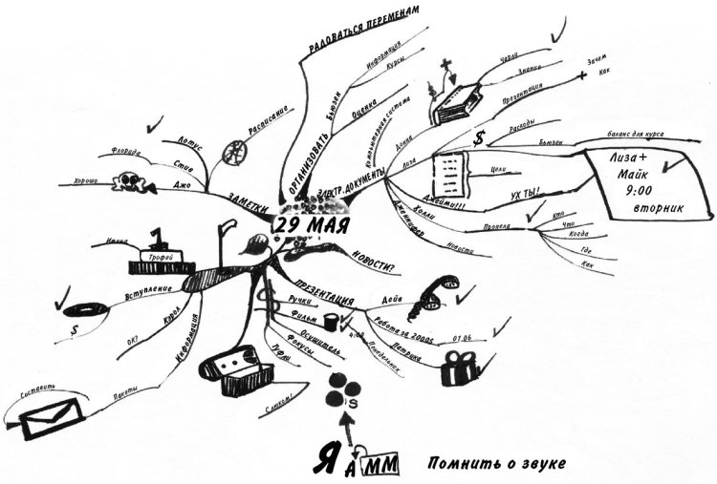
Рис. 8.8. Карта текущих дел

Книга «Будущее индивидуального общения»

Необходимость учить и усваивать большие объемы информации привела меня к составлению многих карт по книгам и текстовым документам. Применение этого инструмента совместно с техникой скорочтения оказалось мощной комбинацией, при помощи которой я составила много ценных для меня карт. Я использовала их в качестве справочного материала, а также для усвоения большого объема информации. Этот пример – карта идеи по книге Дона Пепперса и Марты Роджерс ««Будущее индивидуального общения» (рис. 8.9). На одном листе карты отражены десять глав и более 344 страниц информации. Я применила цветовой код для тех страниц, которые, как я полагала, могут пригодиться мне в будущем.

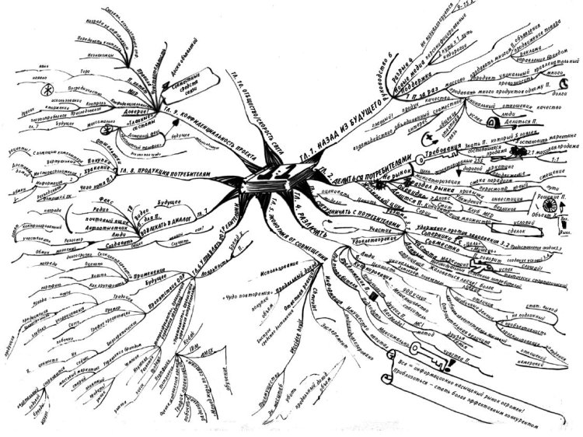

Рис. 8.9. Книга «Будущее индивидуального общения»
.

Видение корпоративного развития

Видели ли вы когда-нибудь концепцию развития организации, представленную в виде карты идеи? Эта карта (рис. 8.10) отражала основные ценности, стратегии действий и коммерческую сторону деятельности организации. Она использовалась в качестве основного средства передачи информации с целью общего усвоения и поддержания этого видения. Копия карты была предоставлена членам команды этой организации. С 1992 года и до сегодняшнего дня картирование идей было инструментом, который я часто применяла в своей личной и профессиональной жизни. К настоящему моменту я составила тысячи карт идей и не могу припомнить хотя бы две абсолютно идентичные. С помощью карт я составляла бизнес-планы, покупала недвижимость, планировала свой день, систематизировала свои мысли, а также решала множество мелких и крупных задач, которые ставила передо мной жизнь. Составление каждой карты – это увлекательный и обучающий процесс. Я научилась слушать и выделять ключевые слова или фразы, которые охватывают суть рассматриваемого предмета. Со временем я стала инструктором по картированию идей и главным тренером по этой технике для своего работодателя. Это дало мне возможность поделиться выгодами, получаемыми при использовании этого удивительного интеллектуального инструмента, а также расширить круг людей, применяющих его! Сегодня мои карты более креативные, плавные, они с юмором отражают идеи. Я знаю, что это самое игривое проявление моего мозга и его безграничных возможностей. Я с нетерпением жду, что же мне принесет следующая тысяча карт!

Отметьте разницу между первой картой идеи Дебби и последней, изображенной на рис. 8.10. Она перешла от черно-белых карт к цветным, от отсутствия рисунков – к картам, практически полностью состоящим из рисунков, от линейного вида – к естественному. За многие годы использования техники картирования идей карты Дебби и их применение охватили огромные объемы сложной информации. Глядя на эти карты, человек, только начинающий картировать идеи, может испытать чувство робости. Не забывайте, что Дебби (а также некоторые из тех, чьи карты представлены в этой книге) практиковала эту технику в течение четырнадцати лет. Будьте терпеливы. Это долгий путь.
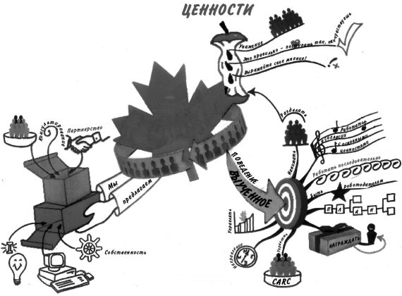

Рис. 8.10. Видение корпоративного развития

Кэри Гроу

Моим самым первым клиентом была Ассоциация американских банкиров (ААБ), которая находится в Вашингтоне. Я познакомилась с Кэри на самом первом семинаре из тех, что я провела для этой организации. Она была исполняющей обязанности директора ААБ и, по ее утверждению, скептиком. Во время семинара я порекомендовала участникам отслеживать их прогресс в картировании идей при составлении первых ста карт. Кэри именно так и сделала. Ниже приводится описание пути, пройденного во время составления ее первых ста карт. Она прислала мне это описание всего лишь два месяца спустя после завершения семинара.
С началом моего участия в семинаре в мае 1996 года моя жизнь кардинально изменилась. Я пришла на семинар, настроившись на очередную бессмысленную трату времени, и была готова к тому, чтобы по завершении занятия извиниться и заявить, что это было непродуктивно. Результат? Прежние устойчивые интеллектуальные схемы были разрушены, а предрассудки развеяны. Я пишу, чтобы поделиться этим удивительным преображением.
Картирование идей оказалось тем золотым ключиком, с помощью которого я открыла для себя множество возможностей. По иронии судьбы, я с огромным нежеланием знакомилась с этим новым для меня интеллектуальным инструментом. С момента завершения занятий я закончила 65 карт из ста рекомендованных. И действительно, с практикой карты составляются легче. Картирование идей стало моим вторым «я», и теперь я картирую буквально каждое серьезное решение или задачу в моей жизни.
Как я уже говорила, мне было непросто принять картирование идей, потому что привычка делать линейные записи укоренилась во мне очень прочно. Поначалу это казалось глупым и по-детски простым; но тихий голосок, прозвучавший в моей голове, не позволил бы мне признать эту технику недейственной, не предоставив ей шанса.
Для начала я купила набор из 36 маркеров, заменив ими мою черную ручку и простой карандаш. Примерно на 16-й карте процесс трансформировался из глупого в развлекательный. На карте № 27 я почувствовала свободу. В этой карте реально и ощутимо отразились мои нереализованные мечты, скрытые на самом дне моего интеллектуального сундука с надеждами. С момента создания 27-й карты процесс перестал быть по-детски простым и стал вдохновляющим. Именно эта карта помогла мне осознать, что большинство моих ««ограничений» и страхов относительно собственных возможностей я навязала себе сама или же это следствие множества общественных стереотипов. А самым важным было то, что я опять начала расти как личность. Вместо того чтобы воспринимать себя наполовину завершенной, я начала видеть себя наполовину начатой. Карта № 27 позволила мне увидеть себя в семи новых профессиональных ипостасях. В карте № 28 я разработала программу семинара, который был продан уже через полторы недели после выхода в свет брошюры. Карта № 32 содержит концепцию профессионального консорциума, где люди со схожим образом мышления могли бы консультироваться с наставником и развивать сильные стороны друг друга. В карте № 38 воплотилась сокровенная мечта, реализации которой препятствовал мой страх. С семи лет я хотела стать писателем. Но страх непринятия, страх финансовой нестабильности, а также страх того, что у меня недостаточно таланта, убедил меня уже в раннем возрасте в том, что писательство – всего лишь несбыточная мечта. Кажется все, что я делала в своей жизни, было подготовкой к осуществлению этой мечты; я лишь ждала разрешения следовать своей мечте. Сейчас у меня уже есть черновой вариант моей книги. Я проконсультировалась с литературным агентом, а также с одним из самых популярных писателей по поводу моих возможностей. Я занялась исследованием конкретных документов, необходимых для создания рукописи.
Картирование идей показало мне, что все выполнимо. Если разум может что-то придумать, это можно картировать, а если это можно картировать, значит, можно и воплотить.
Кэри писала это, когда составляла карту № 65. В течение некоторого времени от нее не было никаких известий, а затем она позвонила мне и сообщила, что закончила карту № 100. Не помню, была ли это особенно подробная карта или нет. Я просто знаю: она ощущала, что достигла огромного успеха и сделала себе великолепный подарок. Обучаясь картированию идей, Кэри наблюдала не столько за тем, как со временем меняются карты, сколько за тем, как эта новая техника подводит ее саму к новым способам мышления. Я еще не встречала никого, кто приклеивал бы столько картинок на свои карты! Некоторые люди не остановятся ни перед чем, лишь бы добавить к своим картам рисунки!
Посетитеwww.IdeaMappingSuccess.com, чтобы увидеть цветные версии карт, приведенных в этой главе.

Вопросы и ответы

В течение многих лет мне задавали самые разные вопросы, многие из которых время от времени повторялись. Вам это тоже может быть интересно, поэтому приведу эти вопросы и свои ответы на них.

Вопрос 1. Не считаете ли вы, что есть определенный тип людей, которые более открыты для обучения этой технике?
Ответ. Вероятно, это вопрос № 1. Часто люди склоняются к мысли, что картирование идей лучше всего подходит тем, кто по-другому обучается, у кого есть проблемы с обучением, кто принадлежит к другой культуре, кто моложе, кто является творческой личностью или относится к другой категории, любой, какую только можно придумать. Опираясь на пятнадцать лет своего опыта преподавания этой техники, за которые более 15 тысяч человек приняли участие в семинарах, могу определить только одну группу людей, которые более открыты для картирования идей, – те, кто стремятся узнать что-то новое. Я знаю, звучит просто, но это так. Это единственное отличие.

Вопрос 2. Не кажется ли окружающим вас людям странным, когда во время встречи вы делаете записи цветными маркерами?
Ответ. Это определенно вызывает у них интерес! Хотя карты притягивают внимание большинства людей. Цвета, изображения и краткое содержание на одной странице (потому что у них многостраничные записи!) привлекают их внимание. Вспоминаю одну свою встречу, которая произошла десять лет назад. Мы сделали перерыв, а когда я вернулась в комнату, то увидела, как четверо или пятеро человек окружили мою карту, расшифровывая содержание того, что мы успели обсудить к тому моменту.

Вопрос 3. Сколько требуется времени, чтобы картирование идей стало естественным умением?
Ответ. Это зависит от многого. Частота использования и разнообразие применения повышают уверенность в себе при картировании идей. Нельзя составлять одну карту в месяц и ожидать чуда. Такая частота применения недостаточна. Я рекомендую создавать несколько карт в неделю, пока процесс не станет более естественным.

Вопрос 4. Ваш муж картирует идеи?
Ответ. Да, он умеет это делать и делает, когда нужно. Поскольку он является официальным представителем индустрии ценных бумаг, все его презентации должны быть одобрены NASD, помимо обязательного одобрения Отделом по соблюдению правил.
Картирование идей стало отличным дополнением, которое помогает ему систематизировать и подчеркнуть ключевые моменты при оформлении официального предложения.

Вопрос 5. Почему я не слышал об этом раньше и почему это не преподается в школе?
Ответ. Некоторые школы и преподаватели применяют разнообразные техники картирования. Чаще всего преподаватели используют более простой инструментарий, называемый «кластеризация». К сожалению, эта техника использует преимущества цвета и изображений и редко применяется к темам вне области лингвистических наук. Я думаю, главная причина того, что картирование идей не преподают и вы не слышали о нем, заключается в том, что этот инструмент еще недостаточно известен.

Вопрос 6. При составлении карты по текстовому материалу вы сначала прочитываете все до конца или же картируете параллельно с чтением?
Ответ. К письменным материалам я применяю многоуровневый подход. Я начинаю с того, что Ванда Норт называет «глубоким обзором» материала. Будь то книга или статья, я быстро просматриваю каждую страницу, отмечая текст или цифры, которые попадаются мне на глаза. Это дает мне представление о содержании, структуре и сложности материала. Это также позволяет мне принять решение, какими порциями читать и стоит ли читать вообще! Затем я создаю главные ветви. С этого момента я картирую параллельно чтению.

Вопрос 7. Существуют ли какие-нибудь статистические данные об экономии времени, повышении продуктивности или о том, как эта техника помогла в обучении?
Ответ. Имеются тысячи примеров экономии времени, повышения продуктивности и достижений в обучении. Я внимательно слежу за состоянием дел в организациях, в которых провожу свои семинары, на протяжении одного-двух месяцев после завершения тренинга. Собрав статистические данные и подведя итоги, я отправляю этот документ заказчику. Главное – располагать достаточным количеством участников, чтобы данные были статистически значимыми. Я составила подобные документы для многих клиентов. Ниже представлены объединенные общие результаты одного анкетирования, которые были заданы двадцати участникам, посетившим мой двухдневный семинар. Эта информация была собрана спустя 60 дней после завершения тренинга.
Этот тренинг помог мне: (оцените каждое умение по шкале от 1 до 5, где 1 – совершенно не помог, 2 – не помог, 3 – нейтрально, 4 – помог, 5 – весьма помог).
Развить творческие способности – 4,4
Облегчить приобретение новых умений – 4,1
Лучше делать записи – 4,7
Развить навыки управления проектами – 4,1
Получать больше удовольствия от работы – 4,1
Повысить уверенность в себе – 3,9
Находить решения методом мозгового штурма – 4,4
Легче приспосабливаться к переменам – 3,5
Развить навыки картирования идей – 4,9
Систематизировать мышление – 4,7
Повысить эффективность планирования – 4,5
Повысить качество работы – 4,0
Поднять производительность – 4,25
Улучшить память – 4,2
Повысить мотивацию – 4,1
Разбивать проблемы на отдельные составляющие – 4,25
Я лично была свидетелем потрясающего успеха, когда занималась с группой из 55 учащихся и 10 учителей средней школы Willow Run в городке Ипсиланти, штат Мичиган. Я встречалась с этой группой трижды в течение трех месяцев. Шарон Мэйнард, которая на тот момент была членом школьного совета, рассчитала средний балл успеваемости учащихся перед началом учебного семестра, а затем после его завершения. Средний балл вырос на полпункта.

Вопрос 8. Как я могу обучить своих детей картированию идей и насколько взрослыми они должны быть?
Ответ. Если дети умеют рисовать, у них есть все необходимые умения. Я не стала бы им это навязывать. Если они будут видеть, как вы составляете карту (особенно с использованием цветных маркеров), это подстегнет их любопытство. Как только они заинтересуются, пусть выберут тему. Это могут быть они сами, их хобби, семья, домашнее животное или то, что они делали в течение дня. Как и взрослые, дети могут немного растеряться, если рисунки у них не получаются, так что поддержите их, пусть будут терпеливы. Освоив что-то простое, они могут применить технику картирования идей для школьных занятий! Краткое изложение прочитанной книги, конспектирование уроков истории или иностранного языка – список возможностей безграничен.

Вопрос 9. Какую самую необыкновенную карту идеи вы создали?
Ответ. Я бы сказала, что для меня самой необычной картой идеи был план эвакуации во время урагана «Вилма». В октябре 2005 года я выдавала сертификаты группе из 17 инструкторов по картированию идей, которые прибыли во Флориду со всего мира. Прогноз погоды не давал полной уверенности в том, что нам не придется эвакуироваться. Какими должны быть обстоятельства, при которых эвакуация будет обязательной? Если нам придется эвакуироваться, куда мы поедем и как туда доберемся? Если мы останемся, как мы спланируем наше питание, обеспечение водой и связь с внешним миром? Была еще одна группа, которая должна была прибыть на тренинг на следующей неделе. На тот момент участники этой группы были в полете, они должны были прибыть во Флориду со всех уголков земли (из Австралии, Сингапура, Гонконга, Италии, Канады и США). Как бы мы сообщили тем, кто находится в воздухе, о нашем новом местонахождении после эвакуации? Следовало ли нам отменить этот семинар, учитывая, что люди готовились к нему не один месяц? Над этими вопросами я ломала голову, составляя карту идеи вместе с одним из участников.
В конце концов мы решили не эвакуироваться, принимая во внимание имеющиеся обстоятельства, а также тот факт, что полиция не просила нас об этом. Выдача сертификатов продолжалась всю следующую неделю, хотя не было электричества и воды, потому что ураган оказался значительно сильнее, чем предполагалось. Нам был предоставлен потрясающий шанс для творчества, и каждый из нас навсегда запомнил этот незабываемый случай. Когда-нибудь я поделюсь нашим рецептом салата «Ураган»!
Теперь нам предстоит более сложная работа. Следующая глава посвящена более высокому уровню применения техники картирования идей – процессу командного картирования. На рис. 8.11 представлено краткое изложение этой главы.
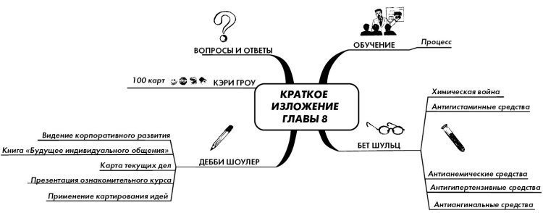

Рис. 8.11. Краткое изложение главы 8

Глава 9

Командное картирование

Одним из самых живых и нервных видов моей работы является инструктирование команд в процессе создания, совместного использования и объединения их идей по конкретному вопросу и определения приоритетности поставленных задач. Этот вид работы я называю живым, потому что участники эмоционально возбуждаются. Но неизменным остается результат – он значительно лучше, чем тот, который мы получаем от традиционного мозгового штурма. В то же время это нервный процесс, потому что в таком деле от меня мало что зависит, очень сложно рассчитать время, я не контролирую результат. Единственное, что я могу, – перед началом занятия сделать обзор процесса и поставленной цели, четко объяснить весь процесс группе, убедиться, что каждый понимает рассматриваемую тему или вопрос; а также могу контролировать эмоции участников. Помимо этого я стараюсь, чтобы занятие прошло весело.
Этот метод я применяю в основном при работе над стратегическим планированием, хотя его можно использовать в любое время, если команда может генерировать идеи для достижения общей цели. Читая этот материал, представляйте, что вы – участник процесса вместе со своей командой, а я – ваш инструктор. Вот о чем поведает эта глава:
• определение темы;
• индивидуальное картирование;
• предложения;
• первое объединение;
• второе объединение;
• определение приоритетов;
• действие;
• обзор и обновление;
• преимущества;
• ваше задание.

Определение темы

Для достижения успеха в этом процессе абсолютно необходимо четкое понимание темы всеми участниками. Я принимала участие во многих заседаниях и дискуссиях, где цель, основной вопрос или тема не были четко определены. Забавно, что я даже не знаю, осознавали ли участники эту неопределенность. Но она была очевидна. В такой ситуации люди испытывают замешательство, пытаясь решить не ту проблему, обсуждение сбивается с курса и время тратится впустую. Еще одна проблема, с которой я сталкивалась, – попытка разобраться сразу в нескольких темах одновременно. Я понимаю, что иногда это требуется при решении сложного вопроса, но все же по возможности выделяйте для обсуждения одну тему. Чем проще будет тема (даже если сам предмет сложный), тем лучше. Я также встречалась с попытками упростить тему, задав ее размытой формулировкой. Это приводит нас к уроку 11.

Урок 11: четко определяйте одну простую, четко обозначенную тему для командного картирования

И последний комментарий по теме. Как часто вы видите, что команды тормозят реализацию проекта, не имея четкого представления о том, насколько проект соответствует целям или ви дению организации? Выделите время, чтобы обсудить с командой важность вопроса и то, как он связан с корпоративным ви дением или целью организации в целом. Это позволит глубже понять суть процесса и лучше его реализовать.

Индивидуальное картирование

Как только тема определена, каждый участник самостоятельно картирует свои идеи, где фиксирует все свои мысли на заданную тему. В случае проведения занятия по годовому стратегическому планированию я прошу участников фиксировать их мысли, касающиеся:
• текущих трудностей, испытываемых организацией;
• вопросов, связанных с персоналом (т. е. наем, удержание);
• новых продуктов и услуг;
• обучения;
• потребителей (имеющихся и будущих);
• целей на следующий год;
• маркетинга и рекламы;
• поставщиков;
• финансов и бюджета;
• возможностей;
• снижения себестоимости и обеспечения прибыли;
• технологии;
• производственных и рабочих процессов;
• признания;
• производства;
• конкуренции.
Так я узнаю мнения участников, а также способствую развитию их творческого мышления. Даже создание центрального рисунка может помочь дальнейшему определению темы, когда придет время первого объединения. Все идеи, слова и понятия должны фиксироваться на карте. На данном этапе не следует ничего подвергать критике.

Урок 12: всегда начинайте процесс командного картирования с просьбы к каждому участнику составить индивидуальную карту идеи по заданной теме

Индивидуальные карты крайне важны для всего процесса. Во время обычного занятия высказанная одним человеком идея может направить мысли всей группы в этом направлении. Это похоже на поток идей, описанный в главе 2. А на данном этапе нам необходим цветок идей, который позже будет использован для генерирования множества возможностей. Если же упустить этот этап, участники чаще всего позволяют руководителю или наиболее влиятельному человеку направлять весь процесс. В то же время индивидуальное картирование предоставляет возможность даже самым тихим сотрудникам внести свой яркий вклад в конечный результат.
Эта часть занятия может потребовать определенного времени в зависимости от объема и сложности вопроса, обрабатываемого группой. Если вы предполагаете, что первый этап может затянуться, предложите участникам в обязательном порядке выполнить данную часть задания перед началом занятия. (Если кто-либо этого не сделает, это отрицательно скажется на всей работе.) Преимущество такого предложения состоит в том, что каждый может уделить заданию столько времени, сколько ему потребуется. Составление карты до занятия позволяет избежать ситуации, когда кто-то из участников вынужден ждать, пока остальные завершат картирование. Когда члены команды придут на занятие, дайте им пять-десять минут, чтобы просмотреть свои карты и внести дополнения (но ничего не удалять), если что-то приходит в голову.
После того как участники составят свои карты непосредственно на занятии или придут с уже готовыми картами, можно приступать к первому объединению. Но прежде чем мы перейдем к следующему этапу, позвольте кое-что вам предложить.

Предложения

Поддерживайте креативное мышление, ведь вы не хотите вкладывать время и силы в процесс, который приносит посредственные результаты. Иногда люди волнуются, когда делятся своими мыслями, отклоняющимися от нормы. Скажите команде, что нужно избегать каких-либо ограничений. Не позволяйте бюджету, начальнику, клиенту или рынку ограничить вас в обсуждении какой-либо идеи. Если идея действительно важна, вероятно, команда сможет найти свежее решение. Непринужденная, веселая атмосфера также может оживить процесс. Предоставьте в распоряжение участников игрушки, музыку, цветные маркеры и полезные легкие закуски. Делайте перерывы каждый час или когда это вам покажется уместным, исходя из того, как развивается процесс генерирования идей и насколько энергична группа.
Ликвидируйте «убийцу» идей. Нет никого вреднее для таких занятий, чем тот, кто отвергает идеи. Всего одно критическое замечание приведет к тому, что жертва замолчит до конца дня. Большинство «убийц» идей не знают о таком своем статусе, так что ваша задача – сказать им об этом. Купите забавные игрушки, издающие звуки, и раздайте по одной каждому участнику. Затем установите основные правила. Скажите членам команды, чтобы они воспользовались своей игрушкой и издали звук, когда почувствуют, что их идею убивают, чтобы оповестить нарушителя об этом проступке. Это внесет в процесс определенную долю юмора и позволит «убийце» осознать свое «преступление».

Первое объединение

Следующий этап – объединение идей. Я предлагаю создать группы по три-четыре участника в каждой. Общее количество участников может быть большим, но попытайтесь организовать их в меньшие группы. Мы объединим идеи всех групп позже. Можно формировать группы на основе общей сферы деятельности или интересов, а можно создавать группы из специалистов разного профиля. У каждого вида групп есть свои преимущества, так что делайте свой выбор с учетом темы и цели.
В начале пусть каждый из членов группы поделится своей индивидуальной картой с остальными участниками. Если в процессе этого обмена возникают дополнительные идеи, добавляйте их в свою карту. На этом этапе нужно делиться идеями, а не критиковать их. В случае необходимости применяйте упомянутые выше звуковые игрушки.
Следующий этап представляет некоторую сложность, если вы проходите его впервые. Результатом будет большая карта идеи, содержащая всю информацию, полученную от каждого участника. Да, я имею в виду именно всю информацию. Ваша задача – с помощью крупноформатной бумаги или программного обеспечения Mindjet выделить главную мысль, общую для нескольких карт. Эта мысль может стать первой главной ветвью групповой карты. Может также возникнуть необходимость подыскать понятие, обобщающее различные слова в картах членов группы, использованные для выражения одной мысли. На этом этапе важно не допустить ошибку, когда два одинаковых слова, использованных двумя разными людьми в разном значении, объединяются в одно. Вы должны прояснять контекст и значение, вкладываемое в это слово каждым участником. Результатом ошибочной «переделки» может быть совершенно иное значение, нежели то, которое было задумано составителем карты. Уделите время тому, чтобы все прояснить.
Когда группа определит первую главную ветвь (или ветви), просмотрите ваши карты и найдите идеи, связанные с этой мыслью. Добавьте эти идеи в карту. Обрабатывайте подобным образом все карты до тех пор, пока все содержащиеся в них идеи не будут изображены на одной большой карте. Если в процессе обсуждения возникают новые идеи, также вносите их в карту. Как можно чаще добавляйте рисунки. По завершении этого этапа сделайте перерыв.
Если в данном занятии участвует много людей (например, пять групп по четыре человека в каждой), пришло время каждой команде поделиться своей групповой картой со всеми присутствующими. Скорее всего, вы найдете близкие темы в разных картах, а также увидите новые возможности. Опять же, если во время представления групповых карт возникают новые идеи, добавляйте их в карту вашей группы. Вы будете поражены разнообразием способов, которыми каждая команда фиксирует свои данные. Члены команды видят, что их идеи отмечены и оценены. Люди, которые обычно не делятся своими мыслями, активно участвуют в процессе.

Второе объединение

Если исходная группа состояла всего из трех-четырех людей, переходите к этапу определения приоритетов. Если же в процессе принимали участие несколько групп по три-четыре человека, сейчас нужно задать вопрос: есть ли необходимость объединять всю эту информацию? В большинстве случаев ответ будет утвердительным. И опять вам понадобится либо большой лист бумаги, либо ПО Mindjet для отражения на экране сводной командной карты. Создать ее можно двумя способами: выбрать карту, которая лучше других отражает мысли группы, и добавить в нее информацию с других групповых карт или же повторить прием, использованный при первом объединении, для создания сводной командной карты. Все возникающие на этом этапе идеи также вносятся в карту. Результатом может быть очень большая карта идеи; однако спустя какое-то время, похоже, происходит естественное слияние идей. Люди говорят: «Это и это отражено здесь», повторяющиеся идеи удаляются, и карта начинает уплотняться.

Определение приоритетов

Сейчас ваша группа, независимо от ее размера, должна работать по одной командной карте. Когда я провожу занятия по стратегическому планированию, в моем распоряжении множество вариантов действий, которые можно выполнить. Не сто ит надеяться на то, что все задания, отраженные в командной карте, будут выполнены в течение следующего года, поэтому нужно определить приоритеты.
Обычно я предлагаю для этого два способа. Первый – выделить задачи, наиболее значимые для достижения успеха всей организации. Второй способ – выделить задачи, которые приведут конкретную группу к быстрому успеху. Обычно такими задачами становятся те, которые легко реализовать, которые имеют низкую себестоимость и не требуют долгих утверждений начальства. Давайте начнем с первого способа – определения действий, наиболее значимых для достижения совместного успеха.
Глядя на сводную командную карту, пусть каждый из участников определит для себя пять основных приоритетов. Можно выбрать от трех до восьми главных идей в зависимости от объема информации, которую необходимо обработать. Чем их меньше, тем лучше результат. Как только все будут готовы, ведущий предлагает первому из участников поделиться своей иерархией задач. Применяя один и тот же цвет (в случае работы с картой, нарисованной от руки), ведущий пишет цифру «1» возле той ветви, которую данный участник поставил на первое место, «2» – возле ветви, определенной на второе место, и т. д. Подойдите к каждому из участников, фиксируя их иерархии.
После этого используйте второй способ определения приоритетов, чтобы выделить три-пять главных задач для достижения быстрого успеха группы. На этот раз, если работа проводится с картой, нарисованной от руки, инструктор выбирает другой цвет для фиксирования иерархии задач каждого участника. Если же используется ПО, просто добавьте главную ветвь «Быстрый успех», ответвлениями которой будут все предложенные участниками иерархии. Работа с ПО дает много других возможностей для выделения главных задач, необходимых для достижения быстрого успеха. Выбирайте тот способ, который вам удобен. Если со времени последнего перерыва прошел примерно час, прервитесь еще раз. Этот процесс может быть увлекательным, но при этом интеллектуально истощающим.

Действие

Теперь приоритеты стали наглядными. Обратите внимание, совпадают ли некоторые задачи, выделенные для достижения успеха всей организации и быстрого успеха в рамках группы. Посмотрите, каким идеям участники отдали предпочтение при определении приоритетов, и в каждой категории выделите действия, поставленные на первое место. Следите, чтобы ни одна идея не была пропущена. На данный момент оставшиеся идеи просто не попали в число лидеров. Однако люди знают, что их идеи принимаются во внимание, и это самое главное. Эти варианты остаются на карте, и к ним можно вернуться в будущем. Я коротко рассмотрю периоды обсуждения.
Начните с одной из лидирующих задач. Пусть каждый составит индивидуальную карту своего ви дения реализации этой идеи. Карты могут включать любые из перечисленных ниже аспектов и множество других. Это:
• сроки;
• члены команды, работающие над проектом;
• заинтересованные стороны;
• обучение;
• сильные стороны, слабые стороны, возможности, угрозы;
• исследовательские работы;
• себестоимость/цена/бюджет/ прибыль;
• вовлечение потребителя;
• рамки проекта;
• схема связей;
• влияния извне;
• цели и задачи проекта.
Как только индивидуальные карты будут завершены, объедините их тем же способом, которым мы пользовались при первом объединении. План реализации главных задач или задач для достижения быстрого успеха может создаваться большой группой (что потребует второго объединения), а можно оставить разработку этого плана тем людям, которые будут вовлечены в процесс его реализации или будут его непосредственно выполнять.

Обзор и обновление

Перед завершением этапа определения приоритетов необходимо назначить дату и время проведения обзора с целью оценки прогресса и состояния процесса. Сохраните командные карты и используйте их во время обзора. Обновляйте эти карты при достижении прогресса. Со временем вы выполните эти задания, и нужно будет установить новые приоритеты. Возможно, некоторые из тех пунктов, к которым вы не обратились изначально, станут более приоритетными на новом этапе. К тому же, если обстоятельства работы изменились и прошло много времени, вам может понадобиться определить иную иерархию приоритетов, по-новому взглянув на тему.

Преимущества

У этого процесса множество преимуществ. Хотя все эти объединения идей требуют значительных затрат времени, результатом станут всеобщее понимание, командная работа, повышение боевого духа сотрудников и ощутимая экономия времени. Четкость принятых решений обеспечит единое видение задачи всеми членами команды. Эти командные карты могут служить инструментом передачи информации другим отделам или заинтересованным сторонам. Поместите карты на стену, чтобы отмечать текущее состояние проекта.
Наконец, карты идеи сокращают то, что я называю пустословием. Вы когда-нибудь присутствовали на собрании, где участники высказывают свои мнения по поводу тем, которые уже были обсуждены? Думаю, некоторым просто нравится слушать собственные высказывания. Имея перед глазами карту, все, что вы должны сделать, – указать на конкретную сферу обсуждения и спросить, есть ли у кого-то дополнительные соображения. Если таковых нет, можно переходить к следующей теме.

Ваше задание

Постарайтесь принять решение совместно как минимум с одним человеком. Этот процесс может быть не таким сложным или детальным, как описанный в этой главе. Экспериментирование в меньшем масштабе с использованием темы, не вызывающей бурных эмоций, даст вам представление о процессе командного картирования. Начните с простой темы и двигайтесь к более сложным.
Теперь вы стали докой в применении техники командного картирования. В следующей главе представлены примеры продвинутых карт идей, нарушающих все правила! Рисунок. 9.1 – краткое изложение этой главы.
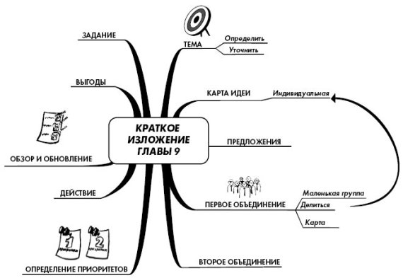

Рис. 9.1. Краткое изложение главы 9

Глава 10

Нарушаем все правила

Зта глава способствует созданию вашего собственного стиля составления карт. Она также познакомит вас с некоторыми удивительными примерами применения картирования, касающимися таких тем, как:
• краткое изложение предписаний УООС;
• книга «Выведение на орбиту гигантского волосяного шара»;
• краткое изложение статьи при подготовке к Программе развития лидерства (сочетает ПО и рисование от руки);
• записывание доклада в режиме реального времени;
• будущее;
• мемориальный парк Всемирного торгового центра.

Нарушаем правила

Правила картирования идей (см. главу 3) призваны максимально усилить активизацию в памяти материала и систематизировать мысли, четко определить ассоциации, предоставить возможности для генерирования большего количества идей и использовать возможности как левого, так и правого полушарий мозга. Я советовала на раннем этапе обучения следовать правилам как можно точнее, но цель этого не в том, чтобы ограничивать полет фантазии. В какой-то момент вам понадобится составить такую карту идеи, когда нарушение правил приведет к большей креативности и лучшему выполнению задачи. Такой сознательный выбор является частью обучения на пути овладения некоторыми более продвинутыми умениями картирования идей. Каждая из представленных в этой главе карт идей нарушает какие-либо правила картирования, или, лучше сказать, их создатели позволили себе некоторые художественные вольности. Это было сделано намеренно. В конце концов, этот инструмент предназначен для применения вами, автором своих карт. Я полностью одобряю вашу работу и создание вами карт таким способом, который доставляет вам удовольствие и соответствует требованиям применения карты. Развлекайтесь, занимаясь этим!
Цветные версии карт идеи из этой главы вы можете посмотреть наwww.IdeaMappingSuccess.com.

Краткое изложение предписаний УООС

В этом примере применяется ПО Mindjet. Данная карта не ограничивается правилом «одно слово на одно ответвление». Майкл Торпи работает в Едином центре поддержки проекта по смешиванию дизельного топлива в одной из самых крупных в мире энергетических компаний. Обращайтесь к рис. 10.1 по мере описания Майклом применения своей карты.
Я работаю над проектом, который должен быть одобрен УООС (Управление по охране окружающей среды). Два человека, знакомые с требованиями УООС к данному проекту, высказали противоположные мнения насчет одного из положений. Я несколько раз перечитывал предписания УООС, но не смог определить, кто из них был прав, а формулировка опубликованных предписаний не давала четкого представления об их соблюдении. Хотя они написаны в схематическом виде, с числами и буквами, отделяющими различные разделы, не было никаких отступов, показывающих окончание одного раздела и начало другого. Я начал резюмировать предписания от руки, но затем решил составить карту идеи. Когда карта была завершена, оказалось, что она очень полезна по нескольким причинам.
• В моем распоряжении был целый раздел предписаний УООС, представленный на одной странице.
• Интересующий меня раздел предписаний УООС, а также требования к составлению письма в УООС были кратко изложены в одной ветви.
• Я мог четко видеть, какие требования не касались моего проекта.

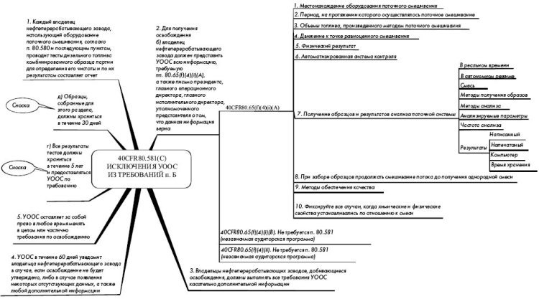
Рис. 1 0.1. Краткое изложение предписаний УООС

Книга «Выведение на орбиту гигантского волосяного шара»

Меган Кларк занимала ряд руководящих постов в крупной автомобильной компании в Мичигане. Ее специализация широка и охватывает сферы информационных технологий и развития организации. Ее должность в настоящий момент – руководитель отдела управления разработкой и сопровождением программ информационных технологий. Меган относится к тем удивительным людям, которые одновременно и техничны, и креативны. Я познакомилась с ней в 1998 году, когда она привела меня в свою организацию для проведения двухдневного семинара. Если Меган считает что-то достойным внимания, то все хотят принимать в этом участие. Благодаря этому занятию и его успешности мой семинар посетили более 600 сотрудников ее компании.
Вскоре после этого занятия Меган присутствовала на совещании высшего руководства. Во время перерыва один из представителей высшего руководства компании подошел к ней и сказал: «Меган, вы напомнили мне об одной книге, которую я недавно прочитал». Меган была польщена подобным комплиментом. В ответ она спросила: «Правда? Как называется эта книга?» Начальник ответил: «Выведение на орбиту гигантского волосяного шара».
Меган была в смятении и не знала, воспринимать это как комплимент или задуматься о своем будущем в корпорации! Разговор был коротким, а потом продолжилось совещание. На тот момент единственной ее мыслью было: «Господи, что же это за книга?»
Меган немедленно отправилась в книжный магазин и приобрела экземпляр «Выведение на орбиту гигантского волосяного шара» Гордона Макензи. Это увлекательнейшая книга, написанная бывшим вице-президентом компании Hallmark. К счастью для Меган, высказывание начальника оказалось комплиментом.
Меган решила картировать содержание книги по мере прочтения (рис. 10.2). Это одна из тех книг, когда сжимание фразы до одного ключевого слова уничтожает силу послания. Она позволила себе некоторую художественную вольность и создала удивительное краткое изложение этой книги. Далее следуют размышления Меган по поводу своей карты идеи.
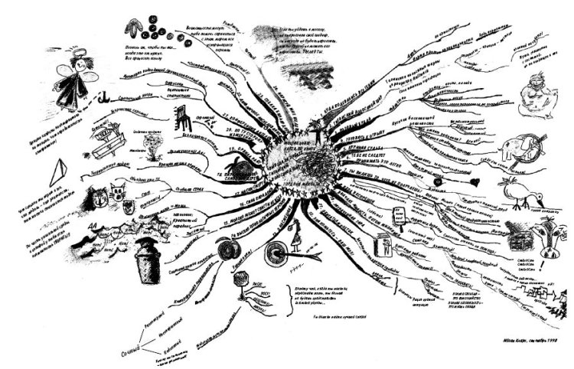

Рис. 10.2. Книга «Выведение на орбиту гигантского волосяного шара»

Цель

Доводилось ли вам когда-нибудь читать книгу, глубоко тронувшую вас и вызвавшую желание запомнить каждую рассказанную в ней историю? Это пережила я с книгой Гордона Макензи «Выведение на орбиту гигантского волосяного шара». Цель картирования идеи книги была весьма личной: я хотела запомнить бесценные истории, написанные автором, чтобы они напоминали мне, что жизнь в рамках корпорации (да, даже внутри ее больших и тоскливых зданий!) может иметь смысл и нести творческий заряд.

Преимущества

• моментальная активизация в памяти всех ключевых посланий книги, отраженных на одной странице;
• с помощью карты можно легко поделиться мудростью автора с другими людьми.

Результаты

• великолепный механизм передачи информации;
• визуальное напоминание о ««корпоративной благодати»;
• инструмент для обучения.
Но на этом история не заканчивается. После составления карты один из коллег Меган предложил ей отправить копию карты автору книги. Она набрала телефонный номер, указанный на обложке книги, чтобы выяснить адрес, куда бы она могла отправить свою карту. Голос на другом конце провода ответил: «Гордон Макензи». В тот же миг Меган потеряла дар речи, ведь она не ожидала, что сам автор ответит на звонок. В результате она отправила ему свою карту, и он оценил способ, которым Меган смогла передать его послание в визуальном формате.
Меган также обращается к этой карте как к инструменту обучения. В одном из недавних семинаров, которые я проводила для организации Меган, принимал участие человек с нарушением зрения, он был почти полностью слепым с раннего детства. У него было невероятно положительное отношение к происходящему. Когда Меган спросила у него, почему он постоянно улыбается, тот ответил: «Потому что я помню, как видел в детском возрасте:
тогда для меня трава всегда была зеленой, а небо – голубым». До того как этот молодой человек ушел из автомобильной промышленности, Меган провела несколько недель, читая ему книгу «Выведение на орбиту гигантского волосяного шара». Она плакала, когда читала последнюю главу. Кто на кого оказывал влияние в этой ситуации? Думаю, оно было взаимным.
Резюмирование статьи при подготовке к прохождению Программы развития лидерства
В следующей карте (рис. 10.3) сочетается применение ПО с картированием в режиме реального времени. Сэнди Дитрих – начальник производства в крупной компании, занимающейся поставками автомобилей. Сэнди использует технику картирования идей с 1998 года. Вот ее описание применения своей карты идеи.
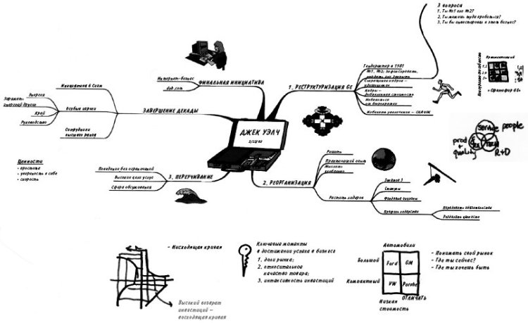

Рис. 10.3. Резюмирование статьи

Первоначальная карта была создана при помощи ПО Mindjet. Это было краткое изложение статьи под названием «Джек Уэлч». Статью раздали для подготовки к прохождению программы развития лидерства, заказанной компанией. Я взяла карту на лекцию. На карте уже была зафиксирована большая часть материала, представленного докладчиком; это сократило объем записей во время лекции. Вместо того чтобы судорожно конспектировать, я могла сосредоточиться на словах докладчика.
Сочетание ПО и картирования в режиме реального времени сэкономило время. До начала лекции я уже знала большинство ключевых моментов. Подача материала углубила эти знания, вместо того чтобы знакомить меня с ними. Это позволило мне лучше запомнить важные идеи. Заменяя многие страницы записей, завершенная карта идеи является великолепным справочным материалом, представленным на одной странице, где все понятия и тема в целом отражены в доступной форме. После завершения программы я показала карту в офисе. Она вызвала интерес и породила дискуссию.

Картирование семинара в режиме реального времени – Лэндмарк форум

Чун Бу Лим занимал многие руководящие посты, а на данный момент является ведущим преподавателем Нджи Энн Политекник в Сингапуре. Он использует технику картирования идей с 2006 года и великолепно овладел умением фиксировать данные в момент их представления. Описание, приведенное в главе 12, предлагает способы картирования идей в режиме реального времени.
В марте 2005 года Чун Бу посетил семинар Лэндмарк Форума(рис. 10.4). Вот как он описывает это событие и свою карту.
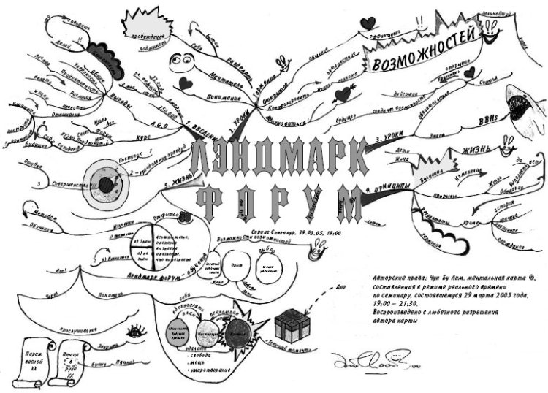

Рис. 10.4. Лэндмарк Форум

Один мой хороший друг – Роберт Кох – пригласил меня на этот семинар. Я решил принять приглашение и не был разочарован.
Почему я решил составить карту идеи по этому занятию?
Где-то на уровне подсознания я думал, что если уж я на семинаре, то мне не придется ничего делать, нужно будет только слушать, кое-что зарисовывать и записывать ключевые слова. Если карта получится такой, что ее можно будет показать другим, я смогу поделиться ею с Робертом и кем-либо еще, кто будет заинтересован в этом замечательном методе конспектирования, который использует возможности всего мозга.
К счастью, карта идеи получилась действительно запоминающейся. Она подарила мне множество восторженных отзывов участников семинара Лэндмарк Форума, которые с волнением и энтузиазмом говорили о том, что они получили от пройденного курса. Эти отзывы были отражены в ветвях ««УРОКИ». Конечно, нет смысла говорить, что докладчик – г-н Джером – великолепно справился со своей задачей, объясняя основные принципы курса, а также то, с чем многие из нас сталкивались в жизни. Я собрал эту информацию в ветвях ««ПРИНЦИПЫ» и ««ЖИЗНЬ». Получил огромное удовольствие от процесса картирования семинара в режиме реального времени.
Как я составил карту?
Моя основная подготовка заключалась в том, что я взял с собой ручки различных цветов, бумагу формата А4 и А5 (выбор зависел от типа семинара) и прибыл пораньше, чтобы занять хорошее место. Это весьма важно, потому что так я могу видеть лицо докладчика и отчетливо слышать акценты на словах, несущих смысловую нагрузку. Я был поражен тем, как развивалась карта в течение семинара.
Сколько часов информации содержит карта?
Карта резюмировала в общей сложности около двух с половиной часов семинара (с 19:00 до 21:30). Перерыв предоставил мозгу великолепную возможность усвоить существенную информацию после прослушивания материала, выделения ключевых моментов и выступлений участников.
Какую пользу это принесло мне и как я использовал это впоследствии?
Картирование семинара оказалось полезным для меня во многих аспектах. Время от времени я просматривал составленную карту. В частности, информация, отраженная на ответвлении «прошлое, настоящее, будущее», помогла мне обрести свободу, силу и гармонию мышления. Этот семинар также многому меня научил в плане осознания ««текущего момента» – дара, которым каждый из нас должен дорожить.
Еще более важным преимуществом, которое я получил благодаря своей карте идеи, было то, что я мог делиться обретенным знанием со многими своими коллегами и друзьями. В более широком смысле карта идеи позволяет увеличить не только личный интеллектуальный капитал, но также интеллектуальный капитал организации, особенно если каждый ее сотрудник картирует все беседы, семинары или курсы.
И последнее (но не по значению): картирование идей дает мне возможность разделять с окружающими мою страсть к этой технике, и я хотел бы призвать всех освоить этот удивительный метод.
Представленная здесь карта Чун Буна – его оригинальная карта. Я бы не хотела, чтобы кто-нибудь подумал, что он пришел домой и сделал ее красивой! Он обладает даром схватывать поступающую информацию. На сайтеwww.IdeaMappingSuccess.com вы можете увидеть одну из его самых сложных карт идей, составленную в режиме реального времени. Ищите его карту «Роберт Каплан».

Будущее

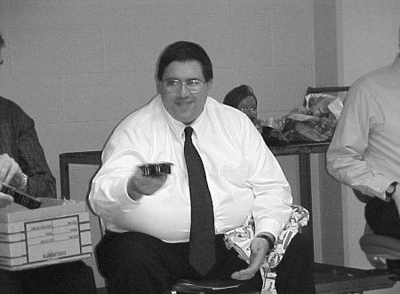

Рис. 10.5. Старая фотография

Я познакомилась с Майклом Шоу в октябре 2005 года. Он участвовал в моем семинаре в клинике Майо в Рочестере, штат Миннесота. На данный момент он является менеджером среднего звена и отвечает за три информационных центра.


Рис. 10.6. Нынешняя фотография

Опыт моей работы в Майо уникален. Деятельное руководство клиники, заказавшее мой семинар в начале 2004 года, попросило провести продвинутый курс, а также занятия по развитию памяти и скорочтению. Реализация этих задач требовала дополнительных усилий от участников семинара. В качестве подготовки к двухдневному семинару каждый участник прочитал книгу о картировании идей, а затем составил карту идеи, которую я должна была просмотреть перед занятием. Вечером накануне занятий я просматривала предоставленные мне карты, как вдруг карта Майкла заставила меня остановиться и изучить ее детально. Мне казалось, что он поделился со мной личным взглядом на свою жизнь. На его карте отражено как его прошлое, так и будущее (см. его старую и нынешнюю фотографию на рис. 10.5 и 10.6). Поскольку почти все на его карте представлено рисунками, необходимы определенные объяснения, чтобы разобраться в ней. Обращайтесь к рис. 10.7 по ходу рассказа Майкла.
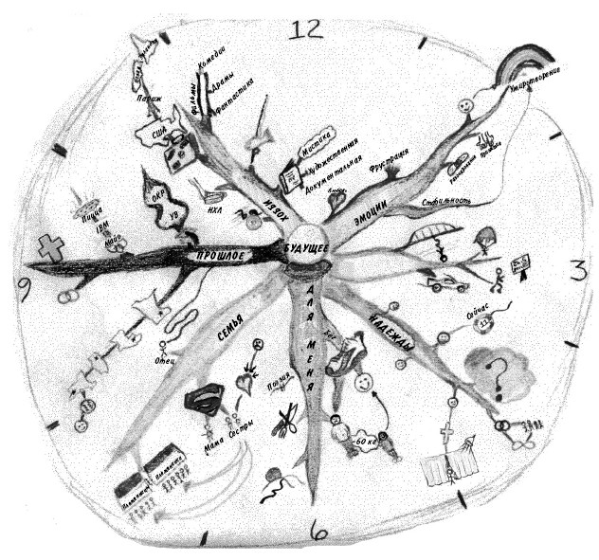

Рис. 10.7. Будущее

Когда я думал над тем, какую тему выбрать для своей первой карты идеи, вначале хотел ограничиться исключительно работой. Ведь на занятии будет много людей из нашей организации. Однако, учитывая то, что за последние три года в моей жизни произошли две значительные перемены, я решил, что будет уместно сделать карту личной (отсюда и ««БУДУЩЕЕ» внутри хрустального шара). Оказалось, это было правильным решением, потому что по мере составления карты я ощущал ее терапевтический эффект, и сейчас она стала тем, что я называю ««визуальный дневник».

ИББОХ («хобби» наоборот)

По причинам, которые станут понятны после описания ветви ««ДЛЯ МЕНЯ», хобби было для меня чем-то далеким, поэтому я написал это слово наоборот. Вероятно, это объясняется тем, что большую часть времени я провожу в одиночестве (хотя мне хотелось бы, чтобы было иначе). Я далек от хобби, еще и потому, что большая часть моей жизни была посвящена работе. Я действительно не позволял себе ««тратить» время на хобби.
С детства и буквально до недавнего времени я страстно любил читать (даже умудрялся получать удовольствие от чтения технических пособий!). Но пару лет назад мне стало трудно читать, мое внимание перестало удерживаться на книгах. Несколько раз я даже начинал читать, прочитывал пару предложений на первой странице, и на этом все заканчивалось. Однако мне все еще удается отыскать две-три книги в месяц, от которых я не могу оторваться.
У меня очень широкие музыкальные вкусы (изображение CD с нотами): мне нравится классическая музыка, блюз, рок, регги, даже кое-что из кантри, в общем, все, кроме оперы!
В этом году я занялся рыбалкой, ловил местных окуней и форель, а также впервые побывал в Канаде на День труда . Я не только ловил пучеглазов и других северных рыб, но также (впервые) обошел на каяке вокруг острова, на котором располагались наши домики.
У меня есть сотни фильмов на DVD. Удивительно, но я никогда не устаю пересматривать фильмы снова и снова.
Со времен моей юности мне хотелось посетить профессиональное спортивное мероприятие. Недавно я побывал на игре команды «Миннесота Вайлд» Национальной хоккейной лиги (фантастическое зрелище!), а также на игре ««Миннесота Викингс» Национальной футбольной лиги.
Когда я поступил на свое нынешнее место работы, мне представилась возможность путешествовать. В основном эти поездки связаны с моими профессиональными выступлениями на тему управления информационным центром. Я побывал в Орландо, Палм-Спрингс, Сиэтле, Нэшвилле и Лас-Вегасе. Я надеюсь когда-нибудь посетить Европу и Новую Зеландию. Это желание вызвано моим знанием иностранных языков, которые я изучал в школе, колледже и на прежнем месте работы: испанского, немецкого, французского и японского.

Прошлое

Безусловно, рисовать эту ветвь мне было сложнее всего. Меня воспитали в убеждении, что я должен достигать большего, чем я уже достиг, не удовлетворяться второстепенной ролью и т. п. Тем не менее есть в моем прошлом моменты, которые мне было сложно принять.
Моим преимуществом была квалификация младшего специалиста (соответствующая голубому академическому костюму ) общинного колледжа Рочестера (ОКР), а также степень бакалавра компьютерных наук Университета Вайнона (УВ). Я получил степень бакалавра, работая полный рабочий день на моего второго работодателя.
Моей первой работой была доставка пиццы для ««Домино». Каждый вечер мы ужинали пиццей, и теперь я не переношу ее запах. Я оставил эту работу и перешел в IBM здесь же, в Рочестере. Там я проработал одиннадцать лет, начав с производства дисководов и закончив должностью программиста, ответственного за кодировку операционной системы AS/400.
Я уволился из IBM и поступил на работу в клинику Майо также в Рочестере. Здесь я работаю уже девять лет, пройдя путь от компьютерного техника, работающего в ночную смену, до менеджера среднего звена.
Хотя я перечеркнул крест в ветви прошлого, это не означает, что сейчас вера не имеет для меня значения. Просто раньше я был с головой погружен в церковь (преподавал в воскресной школе, был церковным старостой и казначеем на протяжении более чем десяти лет).
Самым большим провалом был мой брак (два кольца). Я нахожусь в процессе развода, который длится уже два года. Как я говорю, такого и злейшему врагу не пожелаешь. Моя семья воспринимает меня как человека стабильного, который никогда не меняется и всегда принимает правильные и высокоморальные решения. Этот главный момент моей жизни заставляет меня испытывать эмоции, словно на американских горках, причем таких, с которых я не могу сойти, и, кажется, это будет продолжаться вечно.
Из этой ветви видно, что всю свою взрослую жизнь я прожил в Рочестере, штат Миннесота. Я ходил в школу в Спринг-Уэлли, который находится в 20 минутах езды от Рочестера. Правда, я провел какое-то время с мамой в Нью-Орлеане (начальные классы школы). Этот сезон ураганов запечатлелся в моей памяти не только ужасными картинами, но и болью, связанной с исчезновением моих двух кузин. Один год моя семья провела в Чикаго, однако большая часть моего детства прошла в Эллингтоне, штат Нью-Йорк (я родился в Нью-Йорке). Хотя Эллингтон очень маленький городок, он активно поддерживал городских ребятишек в их занятиях спортом. Моим любимым видом спорта был бейсбол. Поскольку я был кетчером , моей задачей было создать выездную команду (бейсбол и улыбающееся лицо), что я и сделал.
Мой отец соединен с двумя ветвями: ««СЕМЬЯ» и ««ПРОШЛОЕ». Когда мне было 16 лет, мои родители развелись. Именно тогда отец сказал мне, что он никогда не хотел сына и лучше бы я не появлялся на свет. Я не расстроился в основном потому, что он не уделял мне особого внимания, пока я рос; ведь сложно понять, что ты теряешь, если никогда этого не имел. Сейчас, когда он начинает стареть, а его здоровье ухудшается, он предпринимает попытки поговорить со мной, но я не уверен, что хочу этого. Между нами большое расстояние (извивающаяся черная ветвь), которое вряд ли можно преодолеть.

Семья

Когда отец нас оставил, мама сказала, что мне нужно найти работу и помогать ей ставить на ноги двух моих сестер. Мои сестры – близнецы, они на пять лет младше меня. И хотя я был слишком молод, чтобы осознать это, я стал ««главой семьи» и, стоя перед необходимостью принять на себя такую ответственность в столь юном возрасте (я оплачивал большинство счетов), в конце концов оказался кем-то вроде супергероя (логотип Супермена). Тем не менее впоследствии я захотел избавиться от этого имиджа, потому что меня возвели на пьедестал, с которого никто не позволил бы мне спуститься. Это привело к тому, что я восстал и категорически заявил, что у меня нет ответов на все вопросы и что я такой же человек, как и остальные. Я сделал это прежде, чем они заметили перемену во мне и поняли, что я больше «не играю эту роль».
К несчастью, одна из моих сестер в этом году перенесла сердечный приступ. Она поправилась, но подобные события заставляют каждого человека, их пережившего, серьезно задуматься о своей жизни, семье, здоровье и даже словах, которые мы говорим (или не говорим) другим людям.
У меня есть несколько племянников и племянниц, к которым я очень привязан и хотел бы еще больше сблизиться с ними.

Для меня

Три года назад я пережил кризис среднего возраста (мое второе важное событие в жизни). Вот как я могу описать это;
Снять верхушку головы Майка.
Вытащить мозги Майка.
Вставить на их место мозги кого-то другого (любые попавшиеся под руку отлично подойдут).
Закрыть верхушку головы.
Произнести: «(Готово, а теперь вали отсюда!»
Посмотрим, что из этого эксперимента получится.
В один прекрасный день я проснулся, и все, что я любил делать (чтение, моя работа, просмотр спортивных игр и т. д. и т. п.), мне больше не нравилось. Я чувствовал себя чужим. Так я оказался на беговой дорожке. В это же время у моей мамы случился сердечный приступ. Я был очень полным, когда пришел на медосмотр к нашему семейному врачу. А уже через несколько часов я направлялся к ведущему специалисту в Майо. Учитывая мое здоровье и образ жизни, доктор отвел мне пять лет жизни. За год после начала занятий на беговой дорожке я сбросил почти 60 кг (кроссовки, см. мои фотографии до и после). Гнев, страх, неистовство стимулировали меня. Я бегал от трех до восьми километров ежедневно, не пропуская ни одного дня.
Я всегда был личностью типа А, но сейчас часто ловлю себя на том, что сижу на балконе, любуясь закатом (изображение дороги, петляющей в холмах, на фоне солнечного заката). Сейчас, как никогда прежде, мне стали ближе простые радости жизни.
Хотя это было одной из причин, по которой я набрал огромный вес, оказалось, что у меня особый талант к кулинарии (изображение вилки, ложки и ножа). Возможно, придется подождать до пенсии, когда я смогу посетить курсы кулинарии и посмотреть, удастся ли мне развить этот дар.
Наконец, мои стихи. Хотя я мог бы отнести это занятие к ««ХОББИ», так как иногда действительно по случаю пишу стихи (это помогает мне собраться с мыслями), я поместил его в данной ветви, потому что лишь с очень немногими людьми я могу поделиться своими творениями. В основном это занятие действительно только «для меня».

Надежды

Все мои надежды связаны с будущим, и большинство из них мне неведомы (знак вопроса в облаках). Я нарисовал множество улыбающихся лиц, так как надеюсь на лучшее.
Мне хотелось бы построить серьезные отношения когда-нибудь в будущем (еще два кольца). Я также надеюсь, что у меня будет семья, одна и навсегда (символ бесконечности).
В течение последних двух лет я снова искал смысл жизни. Много-много дней подряд я задавал себе вопрос: для чего я живу? И вот однажды, в ноябре 2004 года, я получил ответ, по крайней мере на один день. Я был на работе, задавая себе все тот же вопрос, как вдруг распахнулась дверь и вбежала одна из наших офисных сотрудниц. Она размахивала руками, не в состоянии вымолвить ни слова. В первые секунды я не мог понять, в чем дело. У нее хватило сообразительности быстро подойти ко мне и положить мою руку на свой живот. Так я понял – она задыхается из-за застрявшего куска пищи. В тот день человек чуть не умер у меня на руках. Я предпринял четыре безуспешные попытки ей помочь, но она стала падать. В пятый раз я действовал так резко, что мне казалось, я наверняка сделаю ей больно, но, к счастью, это было последним усилием, пища сдвинулась, и женщина смогла сделать вдох. И хотя мы много об этом не говорили, с тех пор между нами существует такая связь, которая никогда не прервется. Это произошло в День ветеранов (11 ноября и спасательный круг).
Сейчас я тоже хожу в церковь, но в основном остаюсь в тени (маленький крест). Хотя мне хотелось бы притормозить ритм своей жизни, я принял приглашение участвовать в драматической пьесе в ближайшем будущем (я на сцене).

Глупости

Периодически я стараюсь совершать какие-нибудь неразумные поступки (например, вести машину со скоростью 240 км/ч). Раньше я не делал ничего подобного, потому что члены моей семьи постоянно внушали мне, что этого делать не стоит; возможно, они правы. Довольно часто меня пугали различными историями о банджи-джампинге или парашютизме. Сейчас я подумываю о тренировках для участия в марафоне. В июле прошлого года я впервые пробежал пятикилометровую трассу. Это произошло из-за одного из моих коллег, который на протяжении последних десяти месяцев борется с раком мозга. Изначально доктора отводили ему полтора года жизни, и он встретил меня, когда я пересек финишную прямую. Я прошептал ему, что пробегал бы эту трассу каждый год, если бы он по-прежнему встречал меня у финишной черты. Он один из моих героев.

Эмоции

Б ольшую часть своей жизни я скрывал свои эмоции (влияние моего воспитания). Эта ветвь в основном красная, и она превращается в вену, которая вскрывается, когда я думаю обо всех пережитых мною разочарованиях, когда не позволял себе проявить чувства (любовь, например). Ответвление ««Стабильность» нарисовано золотым цветом, так как некоторые считают стабильность самым важным в жизни. Это же ответвление ведет к ««Умиротворению» (радуга). Однако многим людям (включая меня) не удается пройти легким путем, а приходится переживать боль (бинт) и достигать этапа принятия (открытые ладони) прежде, чем они станут счастливыми и умиротворенными.

Вывод

Нарисовав все это, я почему-то почувствовал, что мое будущее чем-то ограничено, а я не знал, как это отразить. Тогда мне пришла в голову идея часов. Задумываясь о том, что мне уже за сорок, я понимаю, что все еще могу многое сделать в жизни, но, возможно, это движение против времени. В конце концов, хотя я не представлял, каким образом этого достичь, сделал это, а, нарисовав часы, обнаружил, что ««умиротворение выходит за рамки времени». В этом заключается определенный урок.

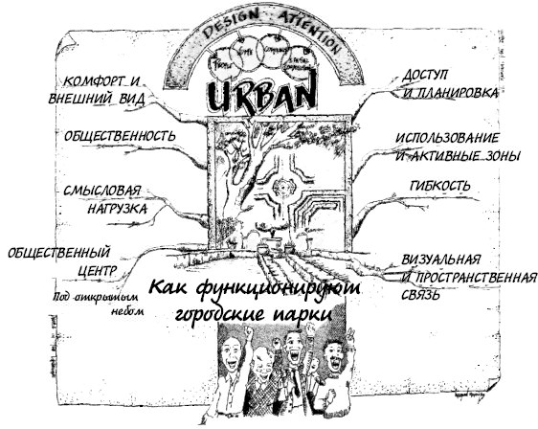

Рис. 10.8. Мемориальный парк Всемирного торгового центра

Мемориальный парк Всемирного торгового центра

Архитектор Кайзад Айрени покинул корпоративный мир из-за своей страсти к преподаванию, и он в этом один из лучших! Сейчас Кайзад преподает ландшафтную архитектуру в Паркленд колледже в городе Шампейн, штат Иллинойс. Он известный внештатный преподаватель многих университетов по всему миру. Знакомство с ним я считаю большой честью для себя. Вот история его карты (рис. 10.8).
Спустя два года после трагических событий 11 сентября 2001 года в Нью-Йорке запланировали возведение разнообразных мемориальных объектов, которые помогли бы жителям и всему миру оправиться от последствий этого потрясения. Мэрия связалась с Американской ассоциацией подрядчиков, выполняющих ландшафтные работы, и объявила конкурс на создание ландшафтного проекта мемориального парка, который планировали построить в Южном Манхэттене на месте эпицентра взрыва.
В мае 2003 года финалисты (включая меня) собрались в Чикаго для интенсивной совместной работы над ландшафтным планом. В этой совместной проектной работе участвовало около тридцати финалистов – ведущих американских ландшафтных дизайнеров и проектировщиков. Каждый из архитекторов работал в команде из пяти человек, и каждой команде предоставили два дня для завершения проектного плана мемориального парка Всемирного торгового центра. Я составил эту карту для своей команды на начальном этапе анализа территории строительства.
Составленная мною карта помогла объяснить жюри значение и важность разработки именно нашего проекта. Я показал, по каким принципам функционирует городской парк. Это было решающим фактором, определившим наш успех.
В данный момент проект проходит этап окончательной доработки, решаются определенные материально-технические вопросы, после чего начнется строительство.
Данные примеры демонстрируют, что картирование идей не ограничивается правилами. Это процесс, отражающий наше понимание того, как возникают ассоциации, как собирается, систематизируется и запоминается информация, а затем принимается лучшее решение по представлению и использованию этих данных доходчивым способом. На рис. 10.9 перечислены все карты идей, представленные в этой главе о нарушении правил. Составляйте карты, которые приведут вас к достижению цели, и создавайте их так, чтобы они доставляли вам визуальное удовольствие. В то же время не останавливайтесь перед возможностью составлять карты идей, которые выглядят полнейшей катастрофой. Я и сама составила немало таких карт, но они предназначались исключительно для моего личного пользования. Работая над картой идей, будьте собой. В конце концов, это ваши идеи!
В следующей главе мы вернемся к одной из ваших предыдущих работ и отметим достигнутый прогресс.
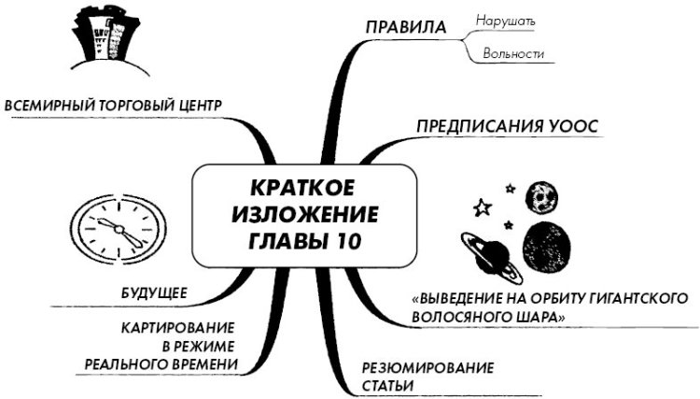

Рис. 10.9. Краткое изложение главы 10

Глава 11

Вернемся к вашему выступлению

В этой главе вы:
• выполните еще раз задание из главы 2, только на этот раз с применением техники картирования идей;
• сравните опыт создания ваших исходных заметок и новое умение картирования идей;
• сделайте обзор преимуществ, получаемых при картировании с целью подготовки будущего выступления.
В главе 2, прежде чем начать обучение картированию идей, вы выбрали тему для 30-минутного выступления, а также в привычном для вас формате сделали заметки для него. (Я назвала эти записи вашими исходными заметками.) Это делалось для того, чтобы обратить ваше внимание на стиль, в котором вы осуществляете заметки. Мы выполним это задание снова, только на этот раз – с применением вашего умения картировать идеи. Затем вы сравните ваши исходные заметки с картой идеи, которую создадите в рамках этой главы.

Подготовка выступления: вторая попытка

Одним из сложных моментов в первоначальной деятельности был выбор темы, которая позволила бы вам говорить на протяжении получаса. Сейчас вы можете использовать ту же тему или выбрать новую. Если в голову сразу не приходит тема для выступления, потратьте несколько секунд, чтобы составить небольшую карту идеи, представляющую возможные темы. Затем выберите одну из них и отведите пять минут, чтобы с помощью новой техники картирования идей создать заметки, с которыми вы будете выступать. Задачи данной деятельности: быстро ее завершить (представьте, что у вас крайне мало времени) и охватить большой объем информации. Позвольте мыслям появляться естественно и без определенного порядка. Записывайте их как можно быстрее. Не переживайте по поводу смены цветов или аккуратности. По истечении пяти минут пронумеруйте каждую ветвь для определения структуры будущего выступления и последовательности подачи материала.
Теперь отыщите свои исходные заметки из главы 2. Сравнивая эту карту со своими исходными заметками, задайте себе следующие вопросы.
• Было ли мне столь же сложно выбрать тему?
• Был ли у меня более широкий выбор тем?
• Какой из документов содержит больший объем информации?
• Какой из них лучше организован?
• Мог бы я публично выступить по этой карте идеи?
• Были ли на карте изображения?
• Какой из документов выглядит самым беспорядочным? (Возможно, карта идеи!)

Преимущества карт при подготовке к выступлению

Применив технику картирования идей при подготовке к реальному выступлению, вы обнаружите, что использование карты для достижения положительного результата дает ряд преимуществ. Вот несколько примеров.
• Карта позволяет более гибко оперировать последовательностью подачи материала, размещенного в ветвях, вплоть до последнего момента. Вероятно, уже прибыв на встречу, вы обнаружите, что какие-то моменты вашего выступления представляют особенный интерес для аудитории.
• Она позволяет оперировать темами, переставляя их в той последовательности, которая соответствует потребностям каждой конкретной аудитории.
• С ее помощью можно уложиться в выделенное для выступления время. Кто не сталкивался с ситуацией, когда доклад, рассчитанный на 20 минут, нужно было сократить до 10 минут, потому что какой-то из предыдущих ораторов говорил слишком долго!!!
• Она позволяет наблюдать за аудиторией во время выступления, потому что вы можете смотреть на людей (а не в свои записи!). Кроме того, внимание (как визуально, так и аудиально) меньше отвлекается благодаря отсутствию необходимости переворачивать многочисленные страницы доклада.
• С помощью карты вы можете говорить более естественно, потому что смотрите на ключевые идеи. Большинство людей, использующих линейные заметки, кажутся читающими по бумажке. А ведь так оно и есть!
Итак, в следующий раз, когда представится возможность выступить перед той или иной аудиторией, прибегайте к картированию идей. На рис. 11.1 изображена карта, отражающая преимущества использования техники картирования идей вместо линейных заметок.
Глава 12 предоставит вам богатейший выбор применений техники картирования идей, что позволит вам усовершенствовать свои умения!
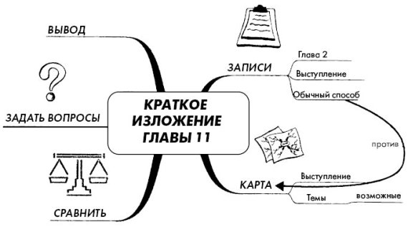

Рис. 11.1. Краткое изложение главы 11

Глава 12

Меню картирования идей

Приведенное ниже меню выбора предлагает ряд практических применений техники картирования идей. В этой главе предложены такие темы.
1. Список текущих дел.
2. Принятие решения.
3. Ведение дневника.
4. Личные планы.
5. Видение или миссия.
6. Определение целей.
7. Работа с клиентами.
8. Проектный план.
9. Решение проблемы.
10. Проработка книги.
11. Подготовка и проведение выступления.
12. Проработка статьи.
13. Систематизация личной информации.
14. Телефонные звонки.
15. Описание работы или процесса.
16. Подарок.
17. Написание документа.
18. Отчет о состоянии дел.
19. Командная карта идеи.
20. Учебные записи.
21. Упорядочение входящей корреспонденции.
22. Заметки в режиме реального времени.
23. Проведение собеседования.
24. Записи по ходу совещания.
25. Создание веб-сайта.
26. Запоминание информации.
27. Обучение картированию идей.
28. Систематизация мыслей.
Попробуйте составить эти карты в любом порядке и постарайтесь создавать карту как минимум для одного применения в неделю. Это поможет вам закрепить навыки картирования. Вы можете составлять карты от руки или с помощью ПО.

1. Список текущих дел
Составлять список текущих дел в формате картирования идеи весело, к тому же это позволяет творчески взглянуть на задачи. Карта помогает объединять близкие по содержанию пункты и определять приоритеты. Это простой способ попрактиковаться. Кое-кто может возразить, что намного быстрее просто написать обычный список, вместо того чтобы составлять карту идеи, особенно на начальном этапе обучения этой технике. Такой аргумент может быть весьма весомым. Однако картирование того, что вы полностью понимаете и что вам близко, поможет избежать затруднений, связанных с содержанием, и направит ваши усилия на систематизацию мыслей с помощью ассоциаций.
Меня часто спрашивают, как отмечать выполненные пункты. Это можно сделать, нарисовав маленькую коробочку в конце каждой ветви. Помечайте ее, когда все пункты ветви выполнены. Я перерисовываю карту, когда уже становится сложно добавлять новые ветви или она просто принимает настолько неаккуратный вид, что я не в состоянии это терпеть.

2. Принятие решения
Принятие решения может оказаться сложным процессом, если перед нами стоит необходимость выбора из многих возможностей. Попытайтесь составить карту, отражающую все аспекты, влияющие на принятие решения. На какие ключевые моменты стоит обратить внимание? Каковы все варианты выбора, стоящего перед нами? Затрагивает ли это решение других людей? Каким будет результат принятого решения? Связан ли вопрос с финансами? Кто может дать совет? Какие позитивные, негативные и интересные мысли приходят в голову? Иногда в ситуации, когда мы можем охватить всю картину целиком, возникают не замеченные ранее идеи. А фиксирование всех аспектов может даже укрепить ваш сон!

3. Ведение дневника
Многие из участников моих семинаров изменили форму ведения своих дневников. Вместо линованной бумаги купите альбом для рисования с чистыми листами, причем убедитесь, что плотность бумаги выше средней. Это позволит избежать проступания маркеров сквозь страницы. Составьте карту идеи для каждого события. В случае необходимости линейные заметки можно сделать на обратной стороне соседней страницы.

4. Личные планы: свадьба, вечеринка, праздник, покупки, отпуск
Картирование идей представляет собой замечательный инструмент для планирования любого рода: от масштабных свадеб до походов по магазинам накануне Рождества! Карты великолепно подходят для планирования грандиозных событий и семейного отпуска. Я видела продовольственные карты, использующие отделы магазина в качестве главных ветвей, а также другие, в которых ветви были организованы по продовольственным группам: молочные продукты, мясо, крупы, фрукты, овощи, консервы.
Планирование с помощью карт идей позволяет вовлекать в процесс других людей. Расположите карту на видном месте, чтобы остальные могли добавлять в нее свои идеи.

5. Видение или миссия: для использования отдельным человеком или организацией
В главе 6 я предложила вам составить карту персонального видения или миссии. Этот опыт может быть настолько полезным, что его стоит повторить. Хотя именно эта карта может оставаться незавершенной и подвергаться постоянным доработкам, так что будьте терпеливы.
Такую же карту можно составить для группы совместно работающих людей. Уже одно только создание центрального рисунка внесет ясность в понимание цели и видения. Каждый из участников увидит свое место в общей картине и четче поймет курс организации. В подобных картах можно отражать корпоративный стратегический план, видение на период одного года, краткосрочные проекты. Слишком часто люди тратят огромное количество времени, работая над своей частью проекта в отрыве от остальных членов команды. Составление карты видения целой группой займет некоторое время, но сэкономит его в будущем, сократит материальные расходы и снизит вероятность срывов в работе. Это также повысит заинтересованность в достижении общей цели, углубит понимание и взаимосвязь между членами команды.

6. Определение целей
Цели отличаются от видения. Цели – это то, что вы хотите выполнить на определенном этапе. Цели – это то, как вы собираетесь реализовать видение. По старой традиции, некоторые люди определяют свои цели (принимают решения) каждый год. Новые цели устанавливаются после обзора проделанного и достигнутого за год. Вероятно, стоит попробовать определять цели ежемесячно или еженедельно. Это личный выбор каждого. Просто определите их и составьте карту. Это значительно увеличит шансы на успех.
Карта целей – это великолепное визуальное напоминание о приоритетах, помогающее ее создателю не отвлекаться на незначительные аспекты. Такие карты могут быть также способом документирования уже достигнутых целей.

7. Работа с клиентами
Это еще одна большая категория возможных карт. Среди широкого многообразия подтем можно выделить следующие: встречи с клиентами, предложения, продукция, спорные вопросы, презентации, развитие бизнеса, просто карта сотрудников (имена, должности, обязанности и прочие важные детали). Много лет назад владельцы Пенсильванской консалтинговой компании посетили мой семинар. На следующий год они снова пришли на семинар и принесли с собой некоторые из своих карт идей. Они также представили нашему вниманию объемный документ с картой идеи на титульной странице. Это было предложение, разработанное для одного из их клиентов. Карта на первой странице резюмировала все содержание предложения, включая исследование, сбор требований и рекомендации. Далее в документе были изложены все детали в линейном формате. Так в одном документе удалось совместить лучшее из возможных вариантов представления информации. Вы, наверное, догадались, что именно моментально привлекло внимание клиента!
Благодаря применению карт идей в работе с клиентами вы будете вне конкуренции, общаясь с потребителем визуально привлекательным и запоминающимся способом. Предупреждение: если вы составляете карту идеи в режиме реального времени в присутствии незнакомого с техникой картирования человека (потребителя или кого-либо еще), объясните ему, что вы делаете, иначе это может отвлекать его внимание, особенно если вы вооружены всеми вашими маркерами!

8. Проектный план
Попробуйте составить карту для отслеживания ключевых моментов выполнения проекта. Это поможет всей работающей над проектом команде и станет визуальным напоминанием о приближающихся сроках завершения какого-либо этапа, приоритетах, проблемных моментах, бюджете, информации о клиенте и многом, многом другом. Еще одним вариантом, позволяющим обработать большой объем информации, может быть ПО Mindjet. С его помощью можно экспортировать карту в программы Microsoft, задействованные в проекте.
Именно такие более сложные применения дают вам возможность ощутить невероятную мощь, ясность и экономию времени, достигаемые при использовании инструмента, который отражает на одном листе бумаги весь объем информации. Используйте карты идеи во время встреч или при ознакомлении других с состоянием проекта.

9. Решение проблемы
Выберите актуальную проблему для картирования. Включите в карту все ее аспекты, а также ветвь возможных решений. Когда появилась эта проблема? В чем ее основная причина? Во что выльется решение проблемы? Нужно ли учитывать какие-либо сроки? Отметьте людей, имеющих отношение к этой проблеме, их роль в ней и вклад в ее решение. Каковы лучший и худший варианты развития событий? Часто бывает, что явление, казавшееся проблемой, на самом деле является симптомом, а карта позволяет четче осознать глубинную первопричину. В этом случае, конечно, возможные варианты решения проблемы будут эффективнее.

10. Проработка книги
Как часто с вами случалось, что вы прочитывали книгу, а потом безуспешно пытались отыскать в ней необходимую информацию? Наличие всех ключевых моментов на одном листе бумаги решает эту проблему. Кроме того, это идеальный способ освежить в памяти материал. Составьте карту идеи по главам или другим категориям. Добавляйте к ветвям номера страниц для выделения наиболее значимых разделов книги.
Я видела подробные карты идеи по книгам, изображенные на плакатной бумаге или меньшего размера прямо в книге (обычно в начале каждой книги есть две белые страницы). В следующий раз, когда вы начнете читать книгу, составляйте карту идеи для фиксации наиболее важных мыслей, а также для обучения.

11. Подготовка и проведение выступления
Составление карты идеи при подготовке к выступлению – замечательный способ применения этой техники. Я составляю карты с этой целью несколько раз в месяц. Эта техника идеально подходит для сбора, систематизации материала и выделения в нем приоритетов. Возможно, потребуется создать не один черновик, прежде чем карта будет завершена. И уже по ней можно выступать. Подача материала будет более четкой и естественной по сравнению с выступлениями других докладчиков, которые вынуждены оперировать многими страницами линейного текста.
Дон Лакомб, более тридцати лет проработавший (сейчас на пенсии) в крупной автомобильной компании, был участником одного совещания. С помощью ПО Mindjet он составил большую карту для представления коллегам из филиала компании обобщенных данных. Эта информация включала данные пятилетнего исследования конкурента. Он раздал версию карты размером 28 x 43 см всем участникам совещания. Спустя несколько минут после начала его выступление было прервано, и слово предоставили другому докладчику. Когда этот докладчик закончил, Дон продолжил свое выступление. С помощью карты он сделал обзор того, о чем говорил ранее, и завершил выступление. Успех был ошеломляющим! Дон использовал ту же карту для многих других выступлений и до сих пор периодически применяет ее для своих личных целей.

12. Проработка статьи
Подберите статью, которую вам нужно прочитать. Начните с обзора статьи для определения имеющихся в ней тем или главных идей. Если выделить главные ветви несложно, сделайте это до того, как начнете читать статью. В противном случае вносите возможные главные ветви по ходу чтения.
Меня часто спрашивают, нужно ли сначала полностью прочитать статью и уже затем составлять карту или можно работать над картой во время чтения. Безусловно, каждый человек делает собственный выбор. Единственное, что я настоятельно рекомендую, – выделять ключевые слова в процессе чтения. Тогда, если вы читаете статью полностью, а потом составляете карту, вы уже будете располагать возможными ключевыми словами, даже если не все из них попадут в окончательный вариант карты. Это избавляет от необходимости перечитывать статью. Помните: следует фиксировать лишь те ключевые слова, которые нужны для достижения поставленной цели, а также слова и рисунки, которые вам необходимо запомнить.

13. Систематизация личной информации
Многие ситуации предоставляют возможность для создания «персональных карт», как я их называю. Человек может быть реально существующим или вымышленным, живущим или уже умершим. Карта может быть составлена на клиента, которого вы хотите запомнить, на кандидата на должность, торгового представителя, члена семьи, историческую или выдающуюся личность, вашего идеального спутника жизни, наставника или ВАС самих! В вашем распоряжении миллионы людей, из которых можно выбрать.
Начните с определения вашей цели, потому что без этого вы можете включить в карту слишком много деталей! Некоторая информация, возможно, на всех персональных картах будет похожей. Эти общие пункты отражают суть ваших отношений с человеком. Хотя данный список, конечно, не полный, имейте в виду некоторые из его пунктов при составлении персональной карты идеи:
• хобби;
• где жил и живет этот человек;
• воспоминания;
• таланты;
• награды;
• совместно пережитые ситуации;
• мечты;
• предпочтения (пища, путешествия, цвета);
• ситуация знакомства с этим человеком;
• образование;
• общие интересы;
• друзья;
• работа;
• семья;
• личностные особенности;
• род занятий;
• увлечения;
• общие планы на будущее.
Насладитесь неограниченными возможностями, открываемыми вашим воображением!

14. Телефонные звонки
Прежде чем сделать звонок, составьте карту этого звонка. Это поможет не отвлекаться во время беседы от основной темы и обеспечит обсуждение всех необходимых моментов. Во время беседы можно добавлять в карту пункты, касающиеся любых действий, решений и задач, возникших в процессе разговора. Центральным рисунком может быть сочетание имени вашего собеседника и даты. В случае надобности ведите подшивку таких карт звонков.

15. Описание работы или процесса
Практикуйте технику картирования идей, документируя свою работу. Попытайтесь учесть все нюансы, как если бы этот документ должен был помочь вам в подготовке преемника. Обширность и сложность ваших обязанностей могут стать для вас настоящим откровением.
Дэн Дрэйтон работал специалистом по контролю за качеством поставок в крупной автомобильной компании. Ему предложили составить карту по конкретному виду товара – бамперным системам. Это упражнение должно было показать начальнику Дэна тонкость производственных процессов и трудности, связанные с производством большого объема разных видов товара. Данная карта может помочь глубже разобраться во всех процессах, связанных с продукцией или технологическим процессом.
Производство выбранного Дэном для картирования товара – бамперных систем – включало множество дополнительных процессов, присущих исключительно этой продукции (полировка, хромирование, покраска, а также испытание на ударопрочность и другие аспекты безопасности). Дэн составил карту, включающую абсолютно все процессы, устройства и ключевые составляющие производства укомплектованной бамперной системы. Карта прояснила и систематизировала его мысли, выделила каждый процесс и обеспечила четкий порядок, в отличие от имевшего место ранее смутного представления. Дэн также применяет технику картирования идей как инструмент для решения проблем и анализа их причин.
Его карта идеи задумывалась как описание работы, а переросла в живой, дышащий документ. Карта обновлялась по мере происходивших перемен. И не нужно больше изобретать велосипед! Создайте карту идеи, описывающую вашу работу.

16. Подарок
Вот несколько идей по поводу подарка:
• персональная карта человека (см. выше), подаренная тому, на кого составлена;
• карта выступления, подаренная докладчику;
• открытки: с днем рождения, с праздником, благодарственные и т. п.;
• карта по книге или статье, подаренная их автору (я ни на что не намекаю!).
Когда-то у меня был клиент, которого провожали на пенсию после многих лет работы в General Motors. По моим эскизам художник составил карту, которая отражала историю отношений этого человека с компанией, его увлечение (рыбалка), семью и другие аспекты его жизни. Он получил это в качестве подарка по случаю выхода на пенсию.
Однажды, садясь в машину после рабочего дня, я заметила огромную корзину с фруктами, стоящую на пассажирском сиденье. Моей первой мыслью было: «Кто взломал мой автомобиль?»
Среди фруктов я нашла карту идеи, озаглавленную «Душевные фрукты». Мой муж составил карту идеи, чтобы порадовать меня, и оставил ее в качестве подарка. Это был один из самых приятных подарков в моей жизни.

17. Написание документа
Не могу себе представить лучшей техники для сбора и систематизации мыслей перед написанием любого документа. Не забывайте, мысли должны появляться естественно. Не тормозите творческий процесс ощущением, что они должны фиксироваться последовательно. Охватив все идеи, определить их очередность. Такая карта служит черновиком, но часто ее не перерисовывают. Отталкиваясь от сделанного, можно приступать к написанию линейного документа. В некоторых случаях можно включить окончательный вариант карты идеи в линейный документ. Вам понравится организация, процесс и скорость, с которой вы создадите конечный продукт.
Эту технику можно применять для написания доклада, протокола встречи, официального документа, контракта, выученного урока и т. д.

18. Отчет о состоянии дел
Составьте карту состояния дел, периодически добавляя в нее информацию. Нарисуйте схему главных ветвей, которые вы используете каждую неделю или месяц. Оставьте несколько ветвей для неповторяющихся событий в каждом из периодов. Когда придет время писать отчет, вся информация будет перед вами! Карта может помочь в создании исторической коллекции ваших достижений, как, например, в одном из случаев, описанных в главе 6. Имейте в виду, что в карту можно включать линейный документ вместо его картирования, если только вы не хотите познакомить с новым форматом и его содержанием своего преемника.

19. Командная карта идеи
Это применение описывается в главе 9. Соберите побольше маркеров и попробуйте сделать это!

20. Учебные записи
Получаете ли вы научную степень, изучаете отдельный курс или просто что-то новое для своей работы либо проходите аттестацию – все это требует работы над материалом. Составление карты идеи, содержащей всю новую информацию, ускорит и оптимизирует процесс обучения, а данные будут легче запоминаться. Можно составить карту по одной главе, лекции или предмету изучения в целом. Это исключительно ваш выбор. Если возможно, поместите карту на стене вашего рабочего кабинета, чтобы периодически просматривать материал. Это облегчит обучение.

21. Упорядочение входящей корреспонденции
Я часто слышала, как специалисты того или иного профи – ля сетуют на то, что сталкиваются с досадной проблемой огромного объема информации, поступающей как с бумажными, так и с электронными письмами. Попробуйте составить карту входящей почты для сбора необходимой информации, а затем просто удалите письмо! Просматривайте каждое сообщение или документ и выбирайте информацию, которую вам нужно запомнить. Полученную информацию вписывайте в новую ветвь или добавляйте к уже существующей. Проделывайте это с каждым новым сообщением, а затем разместите карту так, чтобы иметь возможность время от времени ее просматривать. Это очень простой способ сохранить нужную информацию без того, чтобы сохранить сообщения или письма целиком.

22. Заметки в режиме реального времени
Это самый сложный способ картирования идей. Как сделать эту деятельность успешной, вы узнаете из подробного описания в главе 13.

23. Проведение собеседования
С помощью карты идеи вы можете подготовиться к проведению собеседования, заметкам по его ходу или тому и другому одновременно. Готовясь к собеседованию, создайте главные ветви для каждой из тем, которые вы хотите обсудить. Используйте цвета, символы или цифры для определения приоритетов и выделения важной информации. Возьмите эту карту на собеседование и добавляйте в нее данные по мере получения ответов на вопросы.
Для успешного картирования в режиме реального времени см. главу 13.

24. Записи по ходу совещания
Это тоже картирование в режиме реального времени. На этот раз карта предназначается не только для вас, а для всех участников, облегчая достижение цели встречи. Вы замечали, что люди часто поднимают одни и те же вопросы в ходе одного совещания? Попытайтесь фиксировать в карте важные пункты обсуждения. Воспользуйтесь флип-чартом, белой доской или ПО для оперирования данными. Обеспечьте каждому участнику возможность видеть карту. Если дискуссия возвращается к уже обсуждавшемуся вопросу, укажите на соответствующую часть карты и спросите, есть ли у выступающего новые идеи помимо тех, что уже высказывались. Люди даже могут начать советовать вам, куда именно в карте поместить их мысли.
Иногда по этому поводу могут возникать разногласия. Совместно решить, где добавить в карту новый аспект обсуждаемого вопроса, – это великолепная возможность углубить взаимопонимание. После совещания можно раздать копии карты всем присутствующим, так как она является результатом совместного творчества.

25. Создание веб-сайта
У веб-сайта много общего с картой идеи. Домашняя страница обеспечивает связь со всеми главными ссылками. Если вы разрабатываете веб-сайт, начните сбор собственных идей по поводу будущего сайта в формате карты идеи. Для этого лучше всего использовать ПО, та как потом вы легко сможете экспортировать свою карту в HTML-файл, таким образом, все детали предстоящей работы уже будут определены! Рекламная федерация города Чаттануга – один из моих клиентов – использовала карту идеи для информирования веб-дизайнеров об изменениях, внесенных в их сайт. Подобная предупредительность сэкономила в результате 1100 долларов.

26. Запоминание информации
Если вам нужно запомнить информацию, отображенную на карте, добавьте как можно больше рисунков. Используйте коды и цвета, чтобы усилить активизацию материала в памяти. Сделайте мысленный обзор карты спустя час после ее создания и проверьте, как много вы сможете вспомнить без подглядывания. Сделав это, проверьте себя, посмотрев на карту. Проделайте это еще раз через сутки, неделю и месяц. В результате такого процесса информация перемещается из кратковременной памяти в долговременную. В случае надобности поместите карту на видном месте.

27. Обучение картированию идей
Нет лучшего способа закрепить выученный материал по картированию идей, чем обучить этой технике кого-то еще. Покажите человеку одну из своих карт идей, объясните преимущества ее использования и расскажите немного о самой карте. Для знакомства с этим инструментом подберите применение, которое было бы одновременно и полезным, и легким для новичка. Можете составить одну карту идеи вместе.

28. Систематизация ваших мыслей
Это очень простое и чрезвычайно полезное применение. Бывали ли вы когда-нибудь в ситуации, когда ваши мысли, кажется, ходят по замкнутому кругу и сложно от чего-то оттолкнуться? Очистите свой мозг, изливая на карту все (порой не связанные) соображения. Это дает множество преимуществ. К тому же ваша голова уже не столь забита! Далее, вы можете взглянуть на все, что изображено на карте, и определить приоритетные или требующие немедленного решения вопросы. Вы контролируете ситуацию. Теперь можно решить, что именно атаковать в первую очередь, и мысли проясняются.
Во всех предыдущих главах я предлагала вам карту идеи содержания главы. Эта глава отличается от остальных: вы создадите свою собственную карту содержания главы. Выберите несколько описанных в этой главе применений, которые вы хотели бы картировать. Внесите их в качестве главных ветвей в карту, изображенную на рис. 12.1. У вас будет свое собственное краткое изложение главы и план действий!
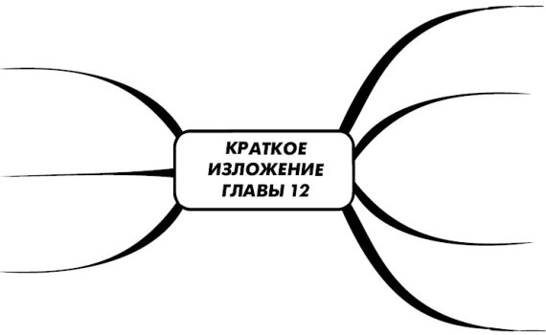

Рис. 12.1. Краткое изложение главы 12

Глава 13

Заключительное задание: картирование идей в режиме реального времени

В этой главе мы рассмотрим:
• определение картирования идей в режиме реального времени;
• пять ключевых моментов для успешного картирования идей в режиме реального времени.

Определение картирования идей в режиме реального времени

Картирование идей в режиме реального времени – это составление карты в момент поступления информации. В этом процессе сочетается все, что вы знаете о прослушивании материала, принятии решений по поводу глубины детализации, сжатии мыслей до ключевого слова, использовании рисунков, заменяющих большие объемы информации или предназначенных для активизации материала в памяти, а также об определении цели самого картирования.
В качестве фона для обложки этой книги я использовала свою карту идеи, составленную в режиме реального времени в 1998 году по трехчасовому докладу, делавшемуся для огромной аудитории. Вот это было напряжение! Я фиксировала главные моменты выступления даже тогда, когда не все было понятно. В главе 10 вы также видели пример Чун Бу Лима.
Это самый сложный способ картирования идей. Беритесь за него только после накопления определенного опыта с другими применениями карт идей. При картировании в режиме реального времени (во время лекции, например) возможны многие сложности, возникающие одновременно, а именно:
• быстрая подача материала;
• отсутствие плана;
• путаница с маркерами;
• чувство разочарования;
• отсутствие определенной цели;
• неорганизованный докладчик или ведущий;
• скучный докладчик или ведущий;
• трудности с определением главных ветвей и ключевых слов;
• желание вернуться к линейным записям;
• недостаток пространства на бумаге.
Прежде всего, хочу подчеркнуть: это продвинутый способ картирования идей. Потребуется множество попыток, прежде чем вы почувствуете себя комфортно в этой деятельности, так что будьте настойчивы! Учитывая все перечисленные выше сложности, позвольте мне сделать несколько существенных предложений.

Ключевые моменты успешного картирования в режиме реального времени

1. Начинайте с простого
Прежде чем применять технику картирования идей в очень важном или сложном деле, убедитесь, что вы чувствуете себя уверенно, пользуясь ею. Участники моего двухдневного семинара сталкиваются с таким сложным способом картирования идей лишь в конце второго дня. Несмотря на их прекрасную подготовку, я предлагаю им начинать с более простого и безопасного применения этой техники в режиме реального времени.
Начните с ситуации, когда скорость потока информации относительно невысокая, например во время совещания. В этом случае темп более медленный потому, что участники могут возвращаться к вопросу, который уже обсуждался; обычно есть план мероприятия, а иногда (осмелюсь сказать) совещания бывают скучными. Все эти факторы позволяют сосредоточиться на работе с техникой картирования идей и в то же время не дают вам скучать. В таких условиях ваша карта идеи будет более полной, лаконичной и организованной, чем заметки любого из участников мероприятия. Картируя любое совещание, вы не заметите его скуки и одновременно отточите свое мастерство! Объясните присутствующим, что вы делаете, чтобы не отвлекать их своим «непонятным» рисованием. Все, кто захочет, смогут посмотреть карту по завершении совещания.
2. Определите цель
Определите цель составления карты. Это, в свою очередь, определит информацию, которую вы включите в карту, а также объем деталей.
3. Рисуйте главные ветви заранее
Если это возможно, рисуйте главные ветви карты заранее. Их можно найти в повестке дня совещания, они могут включать в себя ваши накопленные знания по теме либо суммировать то, чего вы хотели бы достичь с помощью карты. Однако даже в случае, когда есть повестка дня совещания, совершенно не обязательно, что докладчик будет ей следовать. Ваша задача – внимательно слушать и чутко улавливать главные и ключевые идеи, важные для ВАС. Именно они станут главными ветвями и ответвлениями вашей карты. Когда впоследствии будете просматривать карту, без колебаний следуйте своему желанию ее переделать, основываясь на полученных знаниях. Если же первоначальная карта уже сослужила службу, остановитесь на этом. Однако в случае необходимости вы можете внести изменения позже и составить вторую карту.
4. Испытывайте себя
При использовании техники картирования идей в более сложных ситуациях вы столкнетесь со следующими проблемами и трудностями: большой объем информации, поступающей в нарастающем темпе, возрастающая сложность материала и неорганизованность информации. Что касается высокого темпа, советую в этом случае использовать в карте один цвет или применять четырехцветную ручку (только переключайте цвета тихо). Не тратьте время на смену маркеров. Если вы заполнили пространство на бумаге, возьмите второй лист с тем же центральным изображением и продолжайте картировать! В ситуации усложнения материала просто максимально пытайтесь ухватить ключевые моменты. Позже можно будет заполнить карту необходимыми деталями.
Столкнувшись с неорганизованным докладчиком, перескакивающим с темы на тему, добавляйте поступающую информацию к той ветви, которая кажется вам наиболее подходящей. Если докладчик многократно повторяет одну и ту же мысль, постарайтесь не добавлять дублирующую информацию в карту, если только не преследуется какая-то особая цель. В случае необходимости используйте стрелки и символы, отражающие взаимосвязи и повторения. Будьте начеку.
Освоившись с таким применением этой техники, испытайте себя в более длительном и сложном деле. Картируйте доклад без опоры на заранее предоставленный план. Бьюсь об заклад, ваша карта окажется более организованной, чем сам доклад!
5. Продолжайте усердно работать!
Постарайтесь не разочаровываться. Не сдавайтесь!!! Заметки в формате картирования обеспечивают обработку большего объема информации, чем линейные записи. Да, карта может казаться совершенно неразборчивой, но вы сможете в ней разобраться, потому что она – ваше творение. В следующий раз вам будет намного легче.
Встречи, проповеди, доклады, выступления на конференциях, видео – все это возможности опробовать продвинутый способ картирования идей. Используйте этот шанс. На рис. 13.1 представлено краткое изложение этой главы.

Заключение

Вот мы и добрались до конца этой книги. Вы уже начали осознавать всю мощь скрытых возможностей вашего мозга? Помогли ли вам карты идей эффективнее обучаться, планировать, мыслить или быстрее создавать что-либо? Вы уже получаете удовольствие от этого процесса? Вы видите, каким образом карты идей могут помочь в достижении больших успехов в бизнесе и личной жизни? Если вы ответили утвердительно хотя бы на один из этих вопросов, значит, вы не зря прошли этот путь.
Мое заключительное задание – практикуйтесь! Пока это новое для вас умение, но вы испытываете чувство глубокого удовлетворения, видя свой прогресс. Это процесс, и он требует некоторого времени. Умение картировать идеи у каждого человека формируется с разной скоростью. Некоторые применяют данную технику в сложных ситуациях, тогда как другие используют карты идей для более простых целей. Помните, что критерием успеха является не красота карты. Большинство представленных в этой книге карт выглядят эффектнее, чем большая часть моих собственных творений. Критерием успеха выступает практический результат: найти, научиться и применить инструмент, который приведет вас к новому способу мышления. Критерием моего собственного успеха я считаю степень той помощи, которую вы получили в результате применения техники картирования идей. Надеюсь, что ее использование сделает вашу жизнь и работу более продуктивными, творческими, запоминающимися, веселыми, ясными, насыщенными, организованными, образными, красочными и полными замечательных возможностей!
Позвольте себе освоить этот новый способ мышления, обучения и творчества и насладиться им. Сделайте себе такой подарок. Здесь вы ничего не теряете, но можете приобрести практически все. Надеюсь, картирование идей обогатит вашу работу и жизнь так же, как обогатило мою работу и жизнь. А теперь начинайте добиваться своего успеха и картируйте как можно больше!
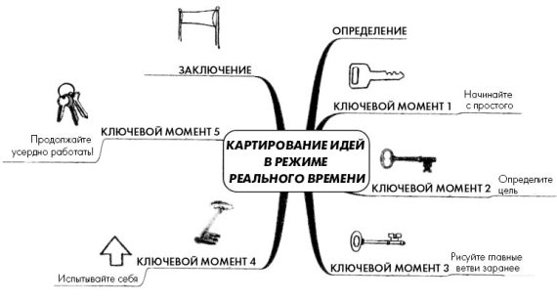

Рис. 13.1. Краткое изложение главы 13

Приложение

Краткое изложение уроков

Урок 1: определите цель, с которой вы делаете заметки.
Урок 2: следуйте за своими мыслями.
Урок 3: карты идей на одну тему, составленные двумя разными людьми, будут выглядеть по-разному.
Урок 4: просто фиксируйте свои мысли. Порядок придет позже.
Урок 5: исходная позиция – следуйте правилам (на данном этапе).
Урок 6: используйте ключевые слова, определяйте главные ветви, соотнося их с ответвлениями, а также учитесь создавать простые рисунки.
Урок 7: одно ключевое слово генерирует больше мыслей, чем фраза.
Урок 8: черпайте идеи для применения своих карт идей, глядя на примеры других людей.
Урок 9: пробуйте применять программное обеспечение.
Урок 10: будьте терпеливы. Вы обучаетесь новому умению!
Урок 11: четко определяйте одну простую и конкретную тему для командного картирования.
Урок 12: всегда начинайте процесс командного картирования с просьбы к каждому участнику составить индивидуальную карту идеи по заданной теме.

Предметно-именной указатель

А

Айрени, К. 216
Александер, Дж. 107
Ассоциаций логика 42
Ассоциаций поток 42
Ассоциаций цветок 42
Ассоциация 37, 44, 45, 46, 227

Б

Бесс, Д. 119
Браун, С. 7
Бьондо, Д. 121
Бьюзен, Т. 12, 36, 87
Бьюзена всемирная сеть центров 25, 99

Г

Гоулман, Д. 107
Гроу, К. 173
Груэлл, Дж. 115

Д

Дитрих, С. 201
Дрэйтон, Д. 234
Дурие, Т. 145

К

Карта ментальная 25
Кельнер, Дж. 93, 94, 96
Кларк, М. 197
Кови, С. 24, 102, 104, 121
Корреляция 131
Коучинг 119
Кох, Р. 203
Кумар, М. 143

Л

Лакомб, Д. 232
Лестер, П.М. 19
Лим, Ч.Б. 203, 244
Личность типа А 212
Логика ассоциативная 20
Льюис, Л. 156
ЛэндмаркФорум 203
Люллий, Р. 37

М

Маггард, К. 107
Макензи, Г. 197, 199
Ментальных карт техника 12
Метод ментальных карт 21, 25
Мнемотехника 25 Мур, Т. 131
Мышление ассоциативное 36
Мышление линейное 19, 20, 21, 29, 41
Мышление по типу потока 46
Мышление по типу цветка 45, 75, 101
Мышление творческое 136
Мышлении по типу цветка 46
Мэйнард, Ш. 178

Н

Наст, Дж. 115
Норт, В. 39, 99, 111, 136, 177 П
Память долговременная 86
Пепперс, Д. 168
Планирование стратегическое 188
План стратегический 229
Поток ассоциаций 42
Процесс ассоциативный 47, 89

Р

Регрессия множественная 131
Рейнс, Р. 7
Роджерс, М. 168

С

Стоукс, Г. 111
Стратегия маркетинговая 46
Схема древовидная 37

Т

Теория ментальных карт 36
Тонг, Г.Ф. 119
Торпи, М. 195

У

Уилкинс, П. 109, 143
Уэлч, Дж. 201

Х

Хегвуд, С. 31, 130
Хейс, К. 119

Ц

Цветок ассоциаций 42
Центр Бьюзена 39

Ш

Шайнер, Л. 96
Шоу, М. 205
Шоулер, Д. 165
Штурм мозговой 21, 69, 75, 101, 182
Шульц, Б. 154

Э

Эдисон, Т. 62, 64

Я

Яблоков, А. 136

Кови С. Семь навыков высокоэффективных людей: Мощные инструменты развития личности. – М.: Альпина Бизнес Букс, 2006. – 376 с.
Коучинг – взаимодействие тренера (коучера) с клиентом для достижения цели клиента или группы клиентов, объединенных общей целью. Коучинг отличается от тренинга тем, что направлен на достижение определенной цели, а не на формирование навыков и умений. Коучинг также отличается от психотерапии, так как в последней не стоит вопрос о достижении каких-либо частных целей клиента. – Примеч. ред.
Фасилитатор – специалист, ответственный за процесс взаимодействия в тренинговой группе. – Примеч. ред.
Люллий (или Луллий), Раймунд (1235–1315) – поэт, философ и миссионер, один из оригинальнейших представителей средневекового миросозерцания. – Примеч. ред.
В переводе это правило нарушается, так как смысл некоторых английских слов на русском языке можно адекватно передать лишь с помощью фразы. – Примеч. ред.
Перфекционист – человек, отличающийся внутренней потребностью в совершенстве, что проявляется в боязни неудач, критическом отношении к собственным достижениям и нереалистичности целей. – Примеч. ред.
Dual Core – зарегистрированная торговая марка двуядерного микропроцессора компании Intel. – Примеч. ред.
Хоспис – учреждение, осуществляющее целостный подход к смертельно больным людям, предлагая им медицинскую помощь и уделяя внимание духовным, эмоциональным и социальньм нуждам умирающих пациентов и членов их семей. Целью всех хосписов является повышение качества жизни обслуживаемых смертельно больных. – Примеч. ред.
Краткий обзор некоторых программных продуктов доступен по адресу – Примеч. ред.www.mindmap.ru/.soft.htm
Звонок продавца или брокера потенциальному клиенту без предварительной договоренности, исключительно по инициативе звонящего. – Примеч. пер.
В состав такой группы могут входить должностные лица фирмы, торговые агенты, инженеры и другой персонал, связанный с организацией сбыта продукции. – Примеч. пер.
Deloitte Touche Tohmatsu — одна из крупнейших аудиторских компаний мира (входит в Большую четверку); предоставляет полный спектр услуг, включая аудит, управленческое консультирование, консультации по налогообложению и праву, услуги в области корпоративных финансов и корпоративного управления. – Примеч. пер.
Свинг – основное движение в гольфе при ударе всеми клюшками, кроме паттера. Свинг состоит из отведения клюшки (замаха), движения вниз, непосредственно удара и завершения. – Примеч. пер.
Надписи на этой и некоторых других картах прочитать невозможно, однако это не имеет принципиального значения, так как карты приведены для иллюстрации алгоритма построения, а не детального изучения всех ее составляющих. – Примеч. пер.
Тучные клетки (мастоциты) – клетки соединительных тканей животных и человека, выделяющие физиологически активные вещества: гепарин, гистамин, серотонин и др. Предполагается участие тучных клеток в процессах воспаления, свертывания крови и др. – Примеч. ред.
Обыгрываются слова тучная клетка (mast cell) и мачта (mast). – Примеч. пер.
Кодоскоп – устройство для демонстрации изображения, предварительно нанесенного с помощью фломастеров или принтера на прозрачную пленку. – Примеч. пер.
Сокр. от National Association of Securities Dealers — организация в США по контролю за соблюдением правил торговли на рынке ценных бумаг фирм, не котирующихся на обычных биржах (например, Нью-Йоркской фондовой); создана по решению конгресса США в 1939 г. – Примеч. пер.
Отдел фондовой биржи, наблюдающий за соблюдением правил торговли; в случае нарушения правил компания-эмитент может быть исключена из листинга, а биржевой торговец или брокерская фирма отстранены от торговли. – Примеч. пер.
Лэндмарк Форум – разновидность группового тренинга развития личности, создан в 1985 году. – Примеч. ред.
День труда – первый понедельник сентября, официальный праздник в Канаде. – Примеч. пер.
Пучеглаз – крупная пресноводная рыба Северной Америки, крупнейший представитель семейства окуневых. Масса до 11,5 кг, длина до 90 см. – Примеч. пер.
Церемониальная одежда в учебных заведениях США. Состоит из головного убора с квадратным верхом, мантии и накидки, надеваемой поверх мантии. Различным областям знаний соответствуют определенные цвета костюмов: гуманитарные дисциплины – белый; коммерция, бухгалтерия, бизнес – бледно-коричневый; экономика – медно-рыжий; инженерные специальности – оранжевый; журналистика – малиновый; право – фиолетовый; медицина – зеленый; риторика – серебристо-серый; философия – темно-синий; физвоспитание – хаки; государственное администрирование и международные отношения – переливчатый синий; точные науки – золотистый; теология – алый; ветеринария – серый и т. д. – Примеч. пер.
Общинный колледж – двухгодичное среднее специальное учебное заведение в США, обучение в котором финансируется местными властями и рассчитано на удовлетворение местных нужд в специалистах средней квалификации. Для поступления требуется аттестат об окончании средней школы. По окончании присваивается квалификация младшего специалиста. Программы обучения разнообразны, но ставят перед собой одну из пяти целей: подготовка к колледжу высшей ступени, практическая специальность, общее образование, восполнение пробелов среднего образования и подготовка для местных общинных нужд (иногда по заказу крупных местных компаний). Преимущество таких колледжей – в относительно невысокой плате за обучение и в легкости поступления. В конце 1980-х годов более 40 % всех студентов в США обучались в общинных колледжах. – Примеч. пер.
Кетчер – принимающий в бейсболе. – Примеч. пер.
Личность типа А – человек с постоянно высоким темпом жизни, необходимым для достижения выбранной им цели. Он постоянно работает на пределе своих возможностей, – темперамент характеризуется чрезмерным влечением и духом соперничества, нереалистичным ощущением безотлагательности чего-то, неадекватными амбициями. – Примеч. пер.
Банджи-джампинг – прыжки с вышки или моста со специальным эластичным жгутом, который мягко притормаживает падение и позволяет несколько раз по инерции полетать в воздухе. – Примеч. ред.

